|  |  |
| --- | --- |
|  | **ООО «ЦЕНТР ТЕРРИТОРИАЛЬНОГО РАЗВИТИЯ»**  Юридический адрес: 355008, Ставропольский край, г. Ставрополь ул. Заводская 11, офис 31  ОГРН: 1172651015140, ИНН: 2636214210, КПП: 263601001, ОКПО: 16388302,БИК:040702615  Расчетный счет: 40702810960100011712, банк: Ставропольское отделение №52аЗО ПАО Сбербанк, к/с: 30101810907020000615 |

|  |  |
| --- | --- |
|  |  |

|  |  |
| --- | --- |
| ***РАЗРАБОТАНО***:  ООО «Центр территориального развития»  Директор _______________ /Д.В. Миленин/  «__» _______ 2025г. | ***УТВЕРЖДЕНО***:  Глава Администрации  Новотаманского сельского поселения Темрюкского муниципального района Краснодарского края  ____________________/ Л.А. Золотарева /  «___»июня 2025г. |

***СХЕМА ТЕПЛОСНАБЖЕНИЯ***

***НОВОТАМАНСКОГО СЕЛЬСКОГО ПОСЕЛЕНИЯ***

***ТЕМРЮКСКОГО МУНИЦИПАЛЬНОГО РАЙОНА***

***КРАСНОДАРСКОГО КРАЯ***

***НА ПЕРИОД ДО 2040г.***

***ТОМ 2. ОБОСНОВЫВАЮЩИЕ МАТЕРИАЛЫ***

Сведений, составляющих государственную тайну в соответствии с Указом Президента Российской Федерации от 30.11.1995г. № 1203 «Об утверждении перечня сведений, отнесенных к государственной тайне», не содержится.

***СОДЕРЖАНИЕ***

|  |  |
| --- | --- |
| ***ГЛАВА 1. СУЩЕСТВУЮЩЕЕ ПОЛОЖЕНИЕ В СФЕРЕ ПРОИЗВОДСТВА, ПЕРЕДАЧИ И ПОТРЕБЛЕНИЯ ТЕПЛОВОЙ ЭНЕРГИИ ДЛЯ ЦЕЛЕЙ ТЕПЛОСНАБЖЕНИЯ*** | ***8*** |
| Часть 1. Функциональная структура теплоснабжения | ***8*** |
| Часть 2. Источники тепловой энергии | ***13*** |
| Часть 3. Тепловые сети, сооружения на них | ***21*** |
| Часть 4. Зоны действия источников тепловой энергии | ***49*** |
| Часть 5. Тепловые нагрузки потребителей тепловой энергии, групп потребителей тепловой энергии в зонах действия источников тепловой энергии | ***53*** |
| Часть 6. Балансы тепловой мощности и тепловой нагрузки в зонах действия источников тепловой энергии | ***57*** |
| Часть 7. Балансы теплоносителя | ***60*** |
| Часть 8. Топливные балансы источников тепловой энергии и система обеспечения топливом | ***62*** |
| Часть 9. Надежность теплоснабжения | ***66*** |
| Часть 10. Технико-экономические показатели теплоснабжающих и теплосетевых организаций | ***72*** |
| Часть 11. Цены (тарифы) в сфере теплоснабжения | ***75*** |
| Часть 12. Описание существующих технических и технологических проблем в системах теплоснабжения поселения | ***84*** |
| ***ГЛАВА 2. СУЩЕСТВУЮЩЕЕ И ПЕРСПЕКТИВНОЕ ПОТРЕБЛЕНИЕ ТЕПЛОВОЙ ЭНЕРГИИ НА ЦЕЛИ ТЕПЛОСНАБЖЕНИЯ*** | ***87*** |
| 2.1 Данные базового уровня потребления тепла на цели теплоснабжения | ***87*** |
| 2.2 Прогнозы приростов на каждом этапе площади строительных фондов, сгруппированные по расчетным элементам территориального деления и по зонам действия источников тепловой энергии с разделением объектов строительства на многоквартирные дома, индивидуальные жилые дома, общественные здания и производственные здания промышленных предприятий | ***87*** |
| 2.3 Прогнозы перспективных удельных расходов тепловой энергии на отопление, вентиляцию и горячее водоснабжение, согласованных с требованиями к энергетической эффективности объектов теплопотребления, устанавливаемых в соответствии с законодательством Российской Федерации | ***89*** |
| 2.4 Прогнозы приростов объемов потребления тепловой энергии (мощности) и теплоносителя с разделением по видам теплопотребления в каждом расчетном элементе территориального деления и в зоне действия каждого из существующих или предлагаемых для строительства источников тепловой энергии на каждом этапе | ***89*** |
| 2.5 Прогнозы приростов объемов потребления тепловой энергии (мощности) и теплоносителя с разделением по видам теплопотребления в каждом расчетных элементах территориального деления и в зонах действия индивидуального теплоснабжения на каждом этапе | ***90*** |
| 2.6 Прогнозы приростов объемов потребления тепловой энергии (мощности) и теплоносителя объектами, расположенными в производственных зонах, при условии возможных изменений производственных зон и их перепрофилирования и приростов объемов потребления тепловой энергии (мощности) производственными объектами с разделением по видам теплопотребления и по видам теплоносителя (горячая вода и пар) в зоне действия каждого из существующих или предлагаемых для строительства источников тепловой энергии на каждом этапе | ***92*** |
| ***ГЛАВА 3. ЭЛЕКТРОННАЯ МОДЕЛЬ СИСТЕМЫ ТЕПЛОСНАБЖЕНИЯ ПОСЕЛЕНИЯ*** | ***93*** |
| ***ГЛАВА 4. СУЩЕСТВУЮЩИЕ И ПЕРСПЕКТИВНЫЕ БАЛАНСЫ ТЕПЛОВОЙ МОЩНОСТИ ИСТОЧНИКОВ ТЕПЛОВОЙ ЭНЕРГИИ И ТЕПЛОВОЙ НАГРУЗКИ*** | ***94*** |
| 4.1 Балансы существующей на базовый период схемы теплоснабжения (актуализации схемы теплоснабжения) тепловой мощности и перспективной тепловой нагрузки в каждой из зон действия источников тепловой энергии с определением резервов (дефицитов) существующей располагаемой тепловой мощности источников тепловой энергии, устанавливаемых на основании величины расчетной тепловой нагрузки | ***94*** |

|  |  |
| --- | --- |
| 4.2 Гидравлический расчет передачи теплоносителя для каждого магистрального вывода с целью определения возможности (невозможности) обеспечения тепловой энергией существующих и перспективных потребителей, присоединенных к тепловой сети от каждого источника тепловой энергии | ***96*** |
| 4.3 Выводы о резервах (дефицитах) существующей системы теплоснабжения при обеспечении перспективной тепловой нагрузки потребителей | ***98*** |
| ***ГЛАВА 5. МАСТЕР-ПЛАН РАЗВИТИЯ СИСТЕМ ТЕПЛОСНАБЖЕНИЯ ПОСЕЛЕНИЯ, ГОРОДСКОГО ОКРУГА, ГОРОДА ФЕДЕРАЛЬНОГО ЗНАЧЕНИЯ*** | ***99*** |
| 5.1 Описание сценариев развития теплоснабжения поселения | ***99*** |
| 5.2 Обоснование выбора приоритетного сценария развития теплоснабжения поселения | ***101*** |
| 5.3 Обоснование выбора приоритетного варианта перспективного развития систем теплоснабжения поселения, городского округа, города федерального значения на основе анализа ценовых (тарифных) последствий для потребителей, а в ценовых зонах теплоснабжения – на основе анализа ценовых (тарифных) последствий для потребителей, возникших при осуществлении регулируемых видов деятельности, и индикаторов развития систем теплоснабжения поселения, городского округа, города федерального значения | ***102*** |
| ***ГЛАВА 6. СУЩЕСТВУЮЩИЕ И ПЕРСПЕКТИВНЫЕ БАЛАНСЫ ПРОИЗВОДИТЕЛЬНОСТИ ВОДОПОДГОТОВИТЕЛЬНЫХ УСТАНОВОК И МАКСИМАЛЬНОГО ПОТРЕБЛЕНИЯ ТЕПЛОНОСИТЕЛЯ ТЕПЛОПОТРЕБЛЯЮЩИМИ УСТАНОВКАМИ ПОТРЕБИТЕЛЕЙ, В ТОМ ЧИСЛЕ В АВАРИЙНЫХ РЕЖИМАХ*** | ***103*** |
| 6.1 Расчетная величина нормативных потерь теплоносителя в тепловых сетях в зонах действия источников тепловой энергии | ***104*** |
| 6.2 Максимальный и среднечасовой расход теплоносителя (расход сетевой воды) на горячее водоснабжение потребителей с использованием открытой системы теплоснабжения в зоне действия каждого источника тепловой энергии, рассчитываемый с учетом прогнозных сроков перевода потребителей, подключенных к открытой системе теплоснабжения (горячего водоснабжения), на закрытую систему горячего водоснабжения | ***105*** |
| 6.3 Сведения о наличии баков-аккумуляторов | ***105*** |
| 6.4 Нормативный и фактический (для эксплуатационного и аварийного режимов) часовой расход подпиточной воды в зоне действия источников тепловой энергии | ***105*** |
| 6.5 Существующий и перспективный баланс производительности водоподготовительных установок и потерь теплоносителя с учетом развития системы теплоснабжения | ***106*** |
| ***ГЛАВА 7. ПРЕДЛОЖЕНИЯ ПО СТРОИТЕЛЬСТВУ, РЕКОНСТРУКЦИИ, ТЕХНИЧЕСКОМУ ПЕРЕВООРУЖЕНИЮ И (ИЛИ) МОДЕРНИЗАЦИИ ИСТОЧНИКОВ ТЕПЛОВОЙ ЭНЕРГИИ*** | ***108*** |
| 7.1 Описание условий организации централизованного теплоснабжения, индивидуального теплоснабжения, а также поквартирного отопления, которое должно содержать в том числе определение целесообразности или нецелесообразности подключения (технологического присоединения) теплопотребляющей установки к существующей системе централизованного теплоснабжения исходя из недопущения увеличения совокупных расходов в такой системе централизованного теплоснабжения, расчет которых выполняется в порядке, установленном методическими указаниями по разработке схем теплоснабжения | ***108*** |
| 7.2 Описание текущей ситуации, связанной с ранее принятыми в соответствии с законодательством Российской Федерации об электроэнергетике решениями об отнесении генерирующих объектов к генерирующим объектам, мощность которых поставляется в вынужденном режиме в целях обеспечения надежного теплоснабжения потребителей | ***108*** |
| 7.3 Анализ надежности и качества теплоснабжения для случаев отнесения генерирующего объекта к объектам, вывод которых из эксплуатации может привести к нарушению надежности теплоснабжения (при отнесении такого генерирующего объекта к объектам, электрическая мощность которых поставляется в вынужденном режиме в целях обеспечения надежного теплоснабжения потребителей, в соответствующем году долгосрочного конкурентного отбора мощности на оптовом рынке электрической энергии (мощности) на соответствующий период), в соответствии с методическими указаниями по разработке схем теплоснабжения | ***109*** |
| 7.4 Обоснование предлагаемых для строительства источников тепловой энергии с комбинированной выработкой тепловой и электрической энергии для обеспечения перспективных тепловых нагрузок | ***109*** |
| 7.5 Обоснование предлагаемых для реконструкции действующих источников тепловой энергии с комбинированной выработкой тепловой и электрической энергии для обеспечения перспективных приростов тепловых нагрузок | ***110*** |
| 7.6 Обоснование предложений по переоборудованию котельных в источники тепловой энергии, функционирующие в режиме комбинированной выработки электрической и тепловой энергии, с выработкой электроэнергии на собственные нужды теплоснабжающей организации в отношении источника тепловой энергии, на базе существующих и перспективных тепловых нагрузок | ***110*** |
| 7.7 Обоснование предлагаемых для реконструкции котельных с увеличением зоны их действия путем включения в нее зон действия существующих источников тепловой энергии | ***111*** |
| 7.8 Обоснование предлагаемых для перевода в пиковый режим работы котельных по отношению к источникам тепловой энергии, функционирующим в режиме комбинированной выработки электрической и тепловой энергии | ***111*** |
| 7.9 Обоснование предложений по расширению зон действия действующих источников тепловой энергии, функционирующих в режиме комбинированной выработки электрической и тепловой энергии | ***111*** |
| 7.10 Обоснование предлагаемых для вывода в резерв и (или) вывода из эксплуатации котельных при передаче тепловых нагрузок на другие источники тепловой энергии | ***111*** |
| 7.11 Обоснование организации индивидуального теплоснабжения в зонах застройки поселения малоэтажными жилыми зданиями | ***111*** |
| 7.12 Обоснование перспективных балансов тепловой мощности источников тепловой энергии и теплоносителя и присоединенной тепловой нагрузки в каждой из систем теплоснабжения поселения и ежегодное распределение объемов тепловой нагрузки между источниками тепловой энергии | ***112*** |
| 7.13 Анализ целесообразности ввода новых и реконструкции существующих источников тепловой энергии с использованием возобновляемых источников энергии, а также местных видов топлива | ***115*** |
| 7.14 Обоснование организации теплоснабжения в производственных зонах на территории поселения | ***115*** |
| 7.15 Результаты расчетов радиуса эффективного теплоснабжения | ***115*** |
| 7.16 Предложения по техническому перевооружению и (или) модернизации источников тепловой энергии с целью повышения эффективности работы систем теплоснабжения | ***117*** |
| ***ГЛАВА 8. ПРЕДЛОЖЕНИЯ ПО СТРОИТЕЛЬСТВУ, РЕКОНСТРУКЦИИ И (ИЛИ) МОДЕРНИЗАЦИИ ТЕПЛОВЫХ СЕТЕЙ*** | ***118*** |
| 8.1 Предложения по реконструкции и строительству тепловых сетей, обеспечивающих перераспределение тепловой нагрузки из зон с дефицитом тепловой мощности в зоны с избытком тепловой мощности (использование существующих резервов) | ***118*** |
| 8.2 Предложения по строительству тепловых сетей для обеспечения перспективных приростов тепловой нагрузки под жилищную, комплексную или производственную застройку во вновь осваиваемых районах поселения | ***118*** |
| 8.3 Предложения по строительству тепловых сетей, обеспечивающих условия, при наличии которых существует возможность поставок тепловой энергии потребителям от различных источников тепловой энергии при сохранении надежности теплоснабжения | ***118*** |
| 8.4 Предложения по строительству или реконструкции тепловых сетей для повышения эффективности функционирования системы теплоснабжения, в том числе за счет перевода котельных в пиковый режим работы или ликвидации котельных | ***118*** |
| 8.5 Предложения по строительству тепловых сетей для обеспечения нормативной надежности теплоснабжения | ***119*** |
| 8.6 Предложения по реконструкции тепловых сетей с увеличением диаметра трубопроводов для обеспечения перспективных приростов тепловой нагрузки | ***119*** |
| 8.7 Предложения по реконструкции тепловых сетей, подлежащих замене в связи с исчерпанием эксплуатационного ресурса | ***119*** |
| 8.8 Предложения по строительству и реконструкции насосных станций | ***120*** |
| ***ГЛАВА 9. ПРЕДЛОЖЕНИЯ ПО ПЕРЕВОДУ ОТКРЫТЫХ СИСТЕМ ТЕПЛОСНАБЖЕНИЯ (ГОРЯЧЕГО ВОДОСНАБЖЕНИЯ) В ЗАКРЫТЫЕ СИСТЕМЫ ГОРЯЧЕГО ВОДОСНАБЖЕНИЯ*** | ***121*** |
| 9.1 Технико-экономическое обоснование предложений по типам присоединений теплопотребляющих установок потребителей (или присоединений абонентских вводов) к тепловым сетям, обеспечивающим перевод потребителей, подключенных к открытой системе теплоснабжения (горячего водоснабжения), на закрытую систему горячего водоснабжения | ***121*** |
| 9.2 Обоснование и пересмотр графика температур теплоносителя и его расхода в открытой системе теплоснабжения (горячего водоснабжения) | ***121*** |
| 9.3 Предложения по реконструкции тепловых сетей для обеспечения передачи тепловой энергии при переходе от открытой системы теплоснабжения (горячего водоснабжения) к закрытой системе горячего водоснабжения | ***123*** |
| 9.4 Расчет потребности инвестиций для перевода открытой системы теплоснабжения (горячего водоснабжения) в закрытую систему горячего водоснабжения | ***124*** |
| 9.5 Оценка экономической эффективности мероприятий по переводу открытых систем теплоснабжения (горячего водоснабжения), отдельных участков таких систем на закрытые системы горячего водоснабжения | ***124*** |
| 9.6 Расчет ценовых (тарифных) последствий для потребителей в случае реализации мероприятий по переводу открытых систем теплоснабжения (горячего водоснабжения), отдельных участков таких систем на закрытые системы горячего водоснабжения | ***124*** |
| ***ГЛАВА 10. ПЕРСПЕКТИВНЫЕ ТОПЛИВНЫЕ БАЛАНСЫ*** | ***125*** |
| 10.1 Расчеты по каждому источнику тепловой энергии перспективных максимальных часовых и годовых расходов основного вида топлива для зимнего, летнего и переходного периодов, необходимого для обеспечения нормативного функционирования источников тепловой энергии на территории поселения, городского округа | ***125*** |
| 10.2 Результаты расчетов по каждому источнику тепловой энергии нормативных запасов топлива | ***127*** |
| 10.3 Вид топлива, потребляемый источником тепловой энергии, в том числе с использованием возобновляемых источников энергии и местных видов топлива | ***127*** |
| 10.4 Виды топлива (в случае, если топливом является уголь, - вид ископаемого угля в соответствии Межгосударственным стандартом ГОСТ 25543 – 2013 «Угли бурые, каменные и антрациты. Классификация по генетическим и технологическим параметрам») их долю и значение низшей теплоты сгорания топлива, используемые для производства тепловой энергии по каждой системе теплоснабжения | ***128*** |
| 10.5 Преобладающий в поселении, городском округе вид топлива, определяемый по совокупности всех систем теплоснабжения, находящихся в соответствующем поселении, городском округе | ***130*** |
| 10.6 Приоритетное направление развития топливного баланса поселения, городского поселения | ***131*** |
| ***ГЛАВА 11. ОЦЕНКА НАДЕЖНОСТИ ТЕПЛОСНАБЖЕНИЯ*** | ***132*** |
| 11.1 Метод и результаты обработки данных по отказам участков тепловых сетей (аварийным ситуациям), средней частоты отказов участков тепловых сетей (аварийных ситуаций) в каждой системе теплоснабжения | ***132*** |
| 11.2 Метод и результаты обработки данных по восстановлениям отказавших участков тепловых сетей (участков тепловых сетей, на которых произошли аварийные ситуации), среднего времени восстановления отказавших участков тепловых сетей в каждой системе теплоснабжения | ***135*** |
| 11.3 Результаты оценки вероятности отказа (аварийной ситуации) и безотказной (безаварийной) работы системы теплоснабжения по отношению к потребителям, присоединенным к магистральным и распределительным теплопроводам | ***138*** |
| 11.4 Результаты оценки коэффициентов готовности теплопроводов к несению тепловой нагрузки | ***145*** |
| 11.5 Результаты оценки недоотпуска тепловой энергии по причине отказов (аварийных ситуаций) и простоев тепловых сетей и источников тепловой энергии | ***153*** |
| ***ГЛАВА 12. ОБОСНОВАНИЕ ИНВЕСТИЦИЙ В СТРОИТЕЛЬСТВО, РЕКОНСТРУКЦИЮ, ТЕХНИЧЕСКОЕ ПЕРЕВООРУЖЕНИЕ И (ИЛИ) МОДЕРНИЗАЦИЮ*** | ***154*** |
| 12.1 Оценка финансовых потребностей для осуществления строительства, реконструкции, технического перевооружения и (или) модернизации источников тепловой энергии и тепловых сетей | ***154*** |
| 12.2 Обоснованные предложения по источникам инвестиций, обеспечивающих финансовые потребности для осуществления строительства, реконструкции, технического перевооружения и (или) модернизации источников тепловой энергии и тепловых сетей | ***154*** |
| 12.3 Расчеты экономической эффективности инвестиций | ***154*** |
| 12.4 Расчеты ценовых последствий для потребителей при реализации программ строительства, реконструкции, технического перевооружения и (или) модернизации систем теплоснабжения | ***154*** |
| ***ГЛАВА 13. ИНДИКАТОРЫ РАЗВИТИЯ СИСТЕМ ТЕПЛОСНАБЖЕНИЯ ПОСЕЛЕНИЯ, ГОРОДС КОГО ОКРУГА, ГОРОДА ФЕДЕРАЛЬНОГО ЗНАЧЕНИЯ*** | ***155*** |
| 13.1 Ценовые зоны теплоснабжения | ***156*** |
| 13.2 Существующие и перспективные значения целевых показателей реализации схемы теплоснабжения поселения, городского округа, подлежащие достижению каждой единой теплоснабжающей организацией, функционирующей на территории такого поселения, городского округа | ***156*** |
| ***ГЛАВА 14. ЦЕНОВЫЕ (ТАРИФНЫЕ) ПОСЛЕДС ТВИЯ*** | ***157*** |
| 14.1 Тарифно-балансовые расчетные модели теплоснабжения потребителей по каждой системе теплоснабжения | ***157*** |
| 14.2 Тарифно-балансовые расчетные модели теплоснабжения потребителей по каждой единой теплоснабжающей организации | ***157*** |
| 14.3 Результаты оценки ценовых (тарифных) последствий реализации проектов схемы теплоснабжения на основании разработанных тарифно-балансовых моделей | ***157*** |
| ***ГЛАВА 15. РЕЕСТР ЕДИНЫХ ТЕПЛОСНАБЖАЮЩИХ ОРГАНИЗАЦИЙ*** | ***159*** |
| 15.1 Реестр систем теплоснабжения, содержащий перечень теплоснабжающих организаций, действующих в каждой системе теплоснабжения, расположенных в границах поселения, городского округа, города федерального значения | ***159*** |
| 15.2 Реестр единых теплоснабжающих организаций, содержащий перечень систем теплоснабжения, входящих в состав единой теплоснабжающей организации | ***159*** |
| 15.3 Основания, в том числе критерии, в соответствии с которыми теплоснабжающая организация определена единой теплоснабжающей организацией | ***160*** |
| 15.4 Заявки теплоснабжающих организаций, поданные в рамках разработки проекта схемы теплоснабжения (при их наличии), на присвоение статуса единой теплоснабжающей организации | ***160*** |
| 15.5 Описание границ зон деятельности единой теплоснабжающей организации (организаций) | ***161*** |
| ***ГЛАВА 16. РЕЕСТР ПРОЕКТОВ СХЕМЫ ТЕПЛОСНАБЖЕНИЯ*** | ***163*** |
| 16.1 Перечень мероприятий по строительству, реконструкции, техническому перевооружению и (или) модернизации источников тепловой энергии | ***163*** |
| 16.2 Перечень мероприятий по строительству, реконструкции, техническому перевооружению и (или) модернизации тепловых сетей и сооружений на них | ***163*** |
| 16.3 Перечень мероприятий, обеспечивающих переход от открытых систем теплоснабжения (горячего водоснабжения) на закрытые системы горячего водоснабжения | ***163*** |
| ***ГЛАВА 17. ЗАМЕЧАНИЯ И ПРЕДЛОЖЕНИЯ К ПРОЕКТУ СХЕМЫ ТЕПЛОСНАБЖЕНИЯ*** | ***164*** |
| 17.1 Перечень всех замечаний и предложений, поступивших при разработке, утверждении и актуализации схемы теплоснабжения | ***164*** |
| 17.2 Ответы разработчиков проекта схемы теплоснабжения на замечания и предложения | ***164*** |
| 17.3 Перечень учтенных замечаний и предложений, а также реестр изменений, внесенных в разделы схемы теплоснабжения и главы обосновывающих материалов к схеме теплоснабжения | ***164*** |
| ***ГЛАВА 18. СВОДНЫЙ ТОМ ИЗМЕНЕНИЙ, ВЫПОЛНЕННЫХ В ДОРАБОТАННОЙ И (ИЛИ) АКТУАЛИЗИРОВАННОЙ СХЕМЕ ТЕПЛОСНАБЖЕНИЯ*** | ***165*** |

***ГЛАВА 1. СУЩЕСТВУЮЩЕЕ ПОЛОЖЕНИЕ В СФЕРЕ ПРОИЗВОДСТВА, ПЕРЕДАЧИ И ПОТРЕБЛЕНИЯ ТЕПЛОВОЙ ЭНЕРГИИ ДЛЯ ЦЕЛЕЙ ТЕПЛОСНАБЖЕНИЯ***

***Часть 1. Функциональная структура теплоснабжения***

Функциональная структура теплоснабжения Новотаманского сельского поселения Темрюкского муниципального района Краснодарского края представляет собой не разделенное между различными юридическими лицами производство тепловой энергии и передачу её до потребителя. На территории Новотаманского сельского поселения Темрюкского муниципального района Краснодарского края действует одна теплоснабжающая организация (далее ТСО):

– филиал ООО «КТИ» «Темрюкские Тепловые Сети».

По состоянию на момент актуализации схемы: в Новотаманском сельском поселении имеется 4 котельные:

* Котельная №56а, п. Веселовка, ул. Советская, д.2/1 с установленной мощностью - 0,327 Гкал/ч;
* Котельная №64, п. Прогресс, ул. Ленина, д.15А/1, с установленной мощностью –0,3 Гкал/ч;
* Котельная №65, п. Прогресс, ул. Лиманная, д.17/1, с установленной мощностью –0,086 Гкал/ч;
* Котельная №72б, п. Таманский, ул. Краснодарская, 11/1 с установленной мощностью –0,374 Гкал/ч.

Обслуживает котельные на территории Новотаманского сельского поселения, филиал ООО «КТИ» «Темрюкские Тепловые Сети».

В качестве основного топлива котельные используют природный газ.

СЦТ закрытая.

***1.1.1 Зоны действия производственных котельных***

На территории Новотаманского сельского поселения производственных котельных не имеется.

***1.1.2 Зоны действия индивидуального теплоснабжения***

Частным сектором охвачены районы частной усадебной застройки, их теплоснабжение осуществляется при помощи индивидуальных отопительных котлов и печей.

Основным видом топлива индивидуальных источников теплоснабжения в Новотаманском сельском поселении Темрюкского муниципального района являются природный газ.

***1.1.3 Зоны действия отопительных котельных***

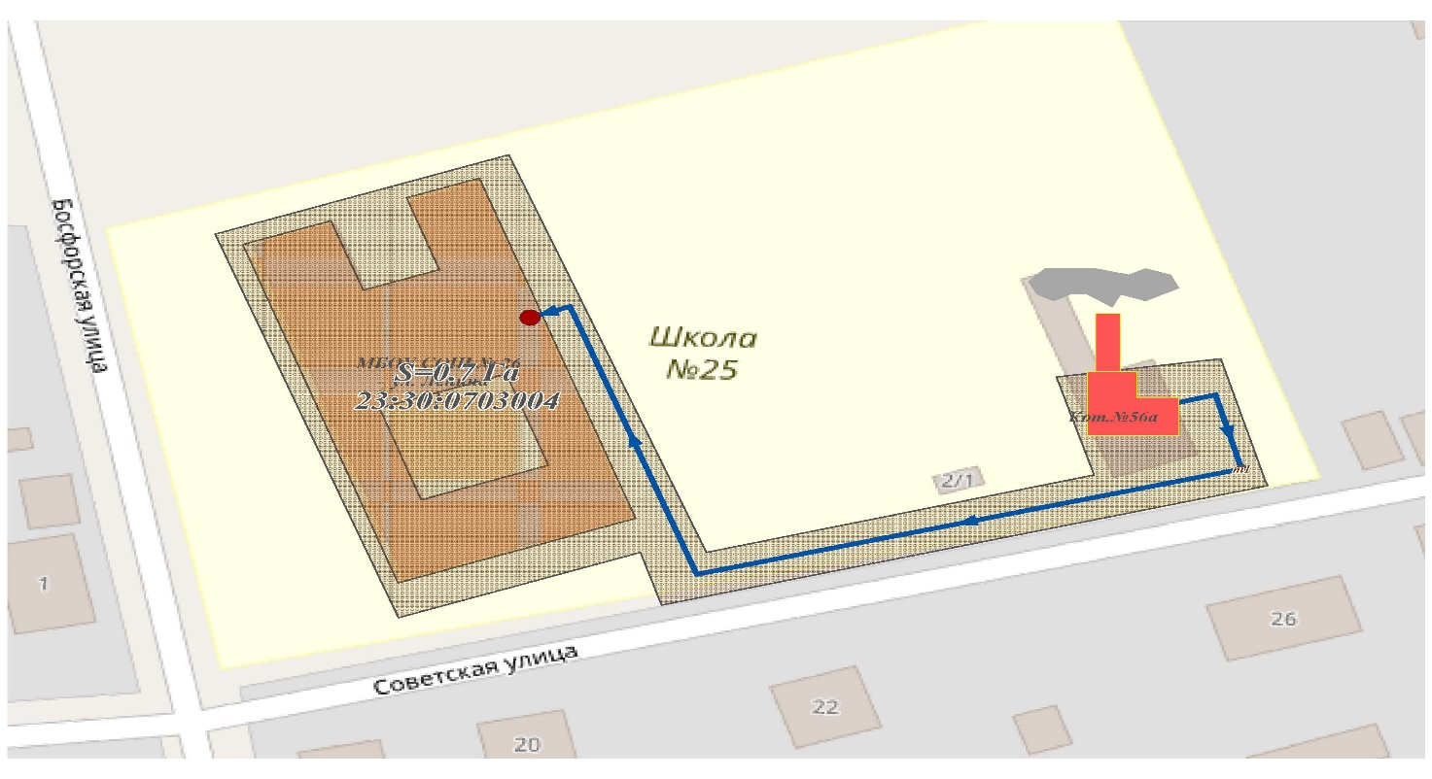

***Рисунок 1.1.3.1 – Зона ТС Котельной №56а, п. Веселовка***

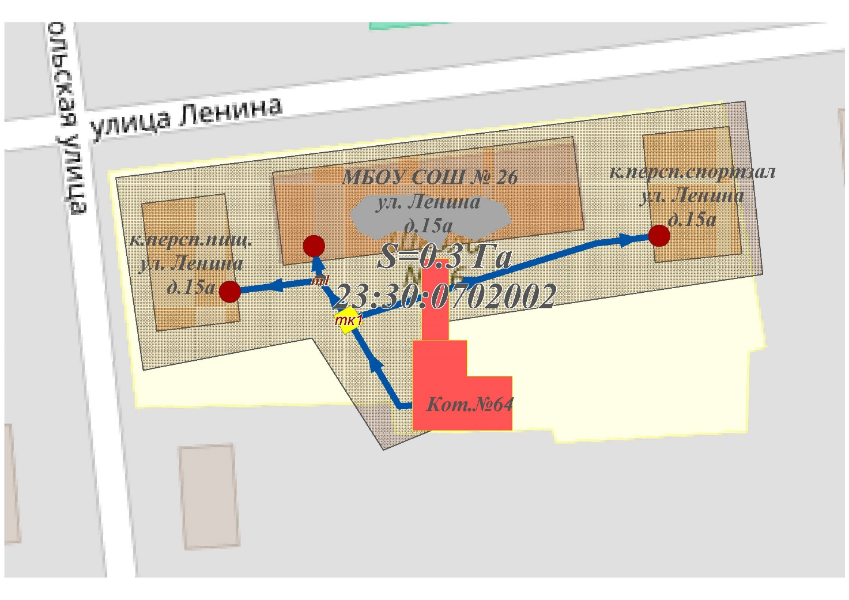

***Рисунок 1.1.3.2 – Зона ТС Котельной №64, п. Прогресс***

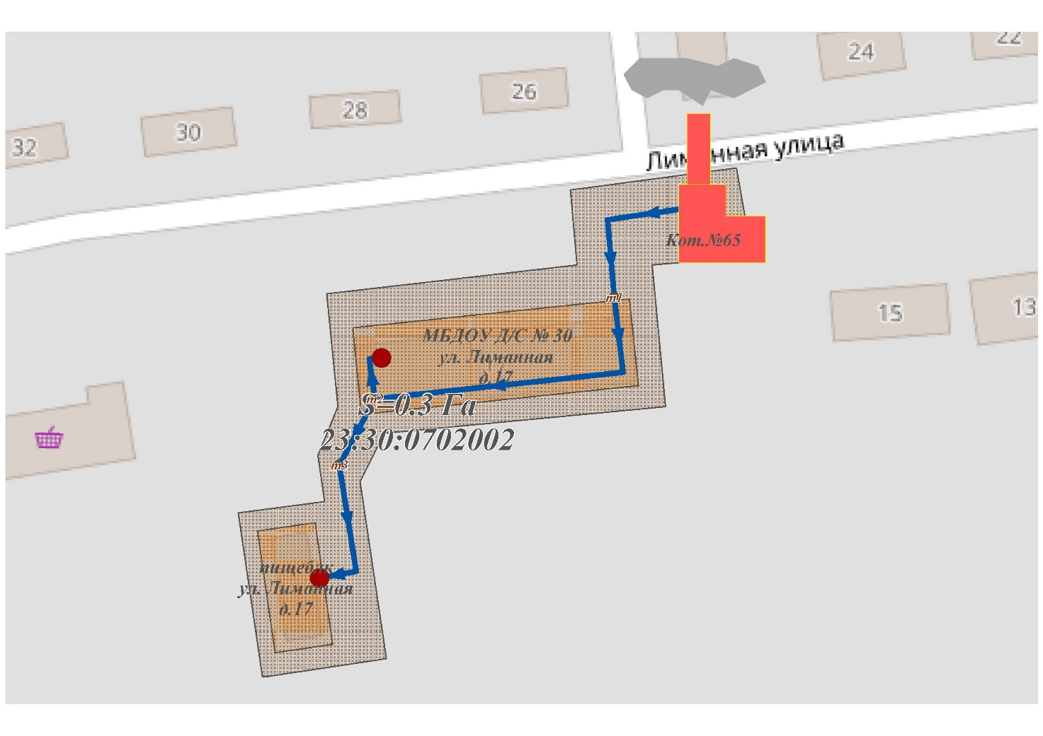

***Рисунок 1.1.3.3 – Зона ТС Котельной №65, п. Прогресс***

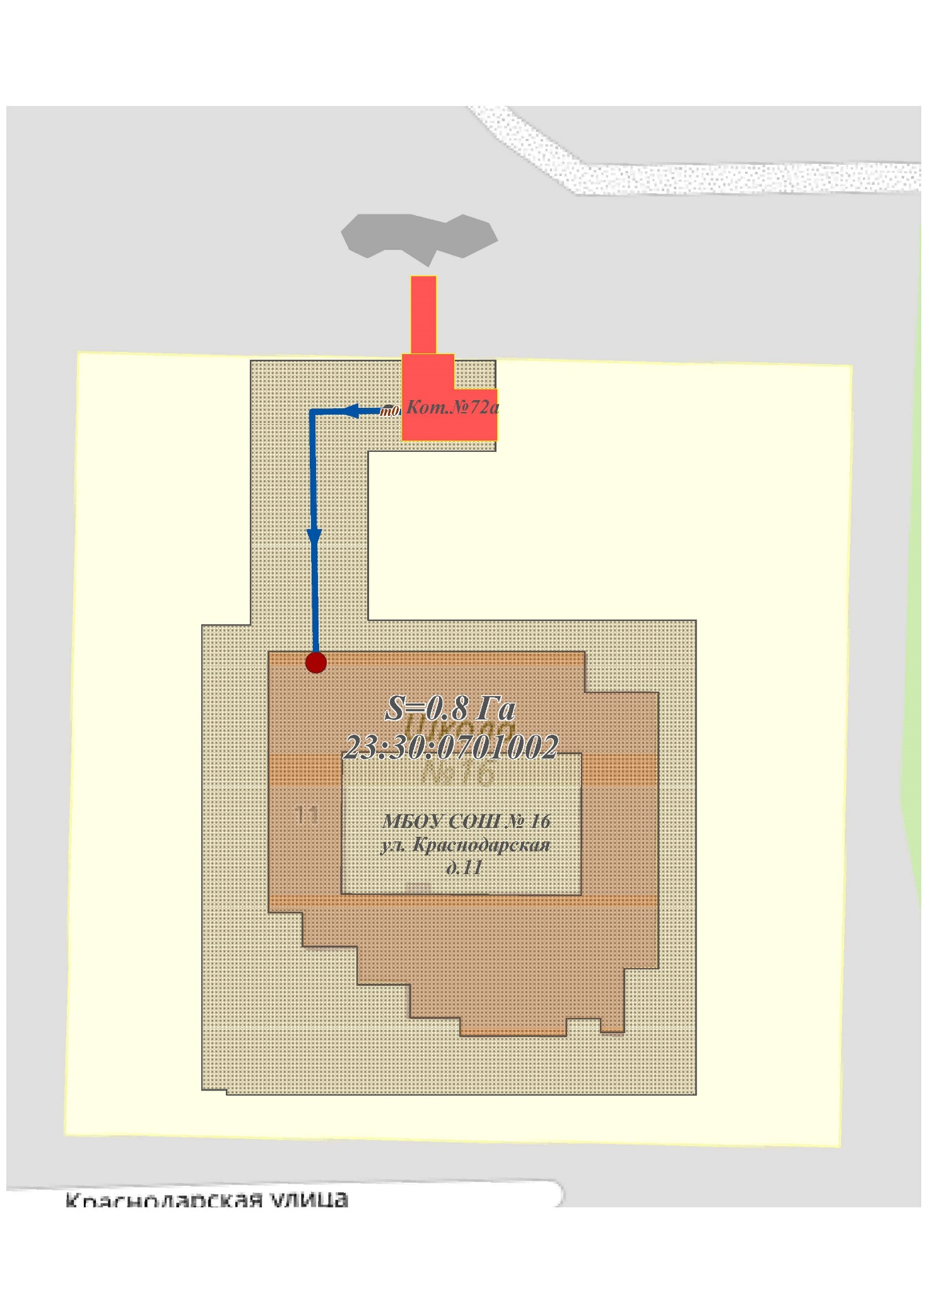***Рисунок 1.1.3.4 – Зона ТС Котельной №72б, п. Таманский***

***Часть 2. Источники тепловой энергии***

***1.2.1 Структура и технические характеристики основного оборудования***

Характеристика централизованных котельных Новотаманского сельского поселения Темрюкского муниципального района Краснодарского края приведена в таблице 1.2.1.1.

***Таблица 1.2.1.1 – Характеристика централизованных котельных***

|  |  |  |  |  |  |
| --- | --- | --- | --- | --- | --- |
| ***Объект*** | ***Целевое***  ***назначение*** | ***Назначение*** | ***Обеспечиваемый***  ***вид***  ***теплопотребления*** | ***Надежность***  ***отпуска***  ***теплоты***  ***потребителям*** | ***Категория обеспечиваемых***  ***потребителей*** |
| ***Котельная №56а, п. Веселовка*** | центральная | отопительная | отопление | второй  категории | вторая |
| ***Котельная №64, п. Прогресс*** | центральная | отопительная | отопление | второй  категории | вторая |
| ***Котельная №65, п. Прогресс*** | центральная | отопительная | отопление | первой  категории | первая |
| ***Котельная №72б, п. Таманский*** | центральная | отопительная | отопление | второй  категории | вторая |

***Таблица 1.2.1.2 – Основные характеристики котлов источников теплоснабжения***

|  |  |  |  |  |
| --- | --- | --- | --- | --- |
| ***Наименование источника тепловой энергии*** | ***Марка и количество котлов*** | ***Топливо***  ***основное,***  ***(резервное)*** | ***Температурный***  ***график теплоносителя (в наружной сети)*** | ***Техническое***  ***состояние*** |
| ***Котельная №56а, п. Веселовка*** | MEGAPREX N 150 (ст.) - 1 шт.  MEGAPREX N 200 (ст.) - 1 шт. | газ | 95–70°С | удовл. |
| ***Котельная №64, п. Прогресс*** | RSA 150 – 1 шт.  RSA 200 – 1 шт. | газ | 90-70 | удовл. |
| ***Котельная №65, п. Прогресс*** | ИШМА-50 (ст.) – 2 шт. | газ | 90-70 | удовл. |
| ***Котельная №72б, п. Таманский*** | MEGAPREX N 200 (ст.) – 2шт. | газ | 90-70 | удовл. |

***Таблица 1.2.1.3 – Технические характеристики Котельной №56а, п. Веселовка***

|  |  |  |
| --- | --- | --- |
| ***Оборудование*** | | |
| ***Котлы*** | | |
| Котел №1 | марка /тип | Водогрейный котел MEGAPREX N 150 (ст.) |
| Производительность, Гкал/час | 0,14 |
| Котел №2 | марка /тип | Водогрейный котел MEGAPREX N 200 (ст.) |
| Производительность, Гкал/час | 0,187 |

***Таблица 1.2.1.4 – Технические характеристики Котельной №64, п. Прогресс***

|  |  |  |
| --- | --- | --- |
| ***Оборудование*** | | |
| ***Котлы*** | | |
| Котел №1 | марка /тип | Водогрейный котел RSA 150 |
| Производительность, Гкал/час | 0,128 |
| Котел №2 | марка /тип | Водогрейный котел RSA 200 |
| Производительность, Гкал/час | 0,171 |

***Таблица 1.2.1.5 – Технические характеристики Котельной №65, п. Прогресс***

|  |  |  |
| --- | --- | --- |
| ***Оборудование*** | | |
| ***Котлы*** | | |
| Котел №1 | марка /тип | Водогрейный котел ИШМА-50 (ст.) |
| Производительность, Гкал/час | 0,043 |
| Котел №2 | марка /тип | Водогрейный котел ИШМА-50 (ст.) |
| Производительность, Гкал/час | 0,043 |

***Таблица 1.2.1.6 – Технические характеристики Котельной №72б, п. Таманский***

|  |  |  |
| --- | --- | --- |
| ***Оборудование*** | | |
| ***Котлы*** | | |
| Котел №1 | марка /тип | Водогрейный котел MEGAPREX N 200 (ст.) |
| Производительность, Гкал/час | 0,187 |
| Котел №2 | марка /тип | Водогрейный котел MEGAPREX N 200 (ст.) |
| Производительность, Гкал/час | 0,187 |

***1.2.2 Параметры установленной тепловой мощности теплофикационного оборудования и теплофикационной установки***

***Таблица 1.2.2.1 – Параметры установленной тепловой мощности котлов***

|  |  |  |  |  |  |  |  |
| --- | --- | --- | --- | --- | --- | --- | --- |
| ***Источник тепловой энергии*** | ***Основное оборудование источника тепловой энергии*** | | | ***Установленная тепловая мощность основного оборудования источника тепловой энергии, Гкал/ч*** | ***Технические ограничения на использование установленной тепловой мощности*** | ***Фактический КПД, %*** | ***Располагаемая мощность основного оборудования источника тепловой энергии, Гкал/ч*** |
| ***Тип (марка)*** | ***Производительность, Гкал/час.*** | ***Количество, шт.*** |
| ***Котельная №56а, п. Веселовка*** | MEGAPREX N 150 (ст.) | 0,14 | 1 | 0,327 | Отсутствует | 84,24 | 0,26 |
| MEGAPREX N 200 (ст.) | 0,187 | 1 | Отсутствует | 84,33 |
| ***Котельная №64, п. Прогресс*** | RSA 150 | 0,128 | 1 | 0,3 | Отсутствует | 83,17 | 0,275 |
| RSA 200 | 0,171 | 1 | Отсутствует | 84,49 |
| ***Котельная №65, п. Прогресс*** | ИШМА-50 (ст.) | 0,043 | 1 | 0,086 | Отсутствует | 84,65 | 0,101 |
| ИШМА-50 (ст.) | 0,043 | 1 | Отсутствует | 84,74 |
| ***Котельная №72б, п. Таманский*** | MEGAPREX N 200 | 0,187 | 1 | 0,374 | Отсутствует | 86,11 | 0,37 |
| MEGAPREX N 200 | 0,187 | 1 | Отсутствует | 86 |

***1.2.3 Ограничения тепловой мощности и параметры располагаемой тепловой мощности***

Располагаемая тепловая мощность и ее ограничения нереализуемые по техническим причинам в котельных Новотаманского сельского поселения Темрюкского муниципального района Краснодарского края представлены в таблице 1.2.3.1.

***Таблица 1.2.3.1 – Ограничения тепловой мощности и параметры располагаемой тепловой мощности***

|  |  |  |  |  |  |
| --- | --- | --- | --- | --- | --- |
| ***Наименование и адрес*** | ***Котлы*** | ***Год ввода в эксплуатацию*** | ***Ограничения тепловой мощности*** | ***Год послелнего кап. ремонта*** | ***Располагаемая тепловая мощность, Гкал/ч*** |
| ***Котельная №56а, п. Веселовка*** | MEGAPREX N 150 (ст.) | 2008 | 0 | - | 0,26 |
| MEGAPREX N 200 (ст.) | 2008 | 0 | - |
| ***Котельная №64, п. Прогресс*** | RSA 150 | 2024 | 0 | - | 0,275 |
| RSA 200 | 2024 | 0 | - |
| ***Котельная №65, п. Прогресс*** | ИШМА-50 (ст.) | 2012 | 0 | - | 0,101 |
| ИШМА-50 (ст.) | 2012 | 0 | - |
| ***Котельная №72б, п. Таманский*** | MEGAPREX N 200 | 2008 | 0 | - | 0,37 |
| MEGAPREX N 200 | 2008 | 0 | - |

***1.2.4 Объем потребления тепловой энергии (мощности) на собственные и хозяйственные нужды теплоснабжающей организации в отношении источников тепловой энергии и параметры тепловой мощности нетто***

Параметры установленной тепловой мощности нетто приведены в таблице 1.2.4.1.

***Таблица 1.2.4.1 – Параметры установленной тепловой мощности нетто***

|  |  |  |  |
| --- | --- | --- | --- |
| ***Котельная*** | ***Марка и количество***  ***котлов*** | ***Затраты тепловой мощности на собственные и хозяйственные нужды, Гкал/ч*** | ***Мощность источника тепловой энергии***  ***нетто, Гкал/ч*** |
| ***Котельная №56а, п. Веселовка*** | MEGAPREX N 150 (ст.) - 1 шт.  MEGAPREX N 200 (ст.) - 1 шт. | 0,002 | 0,258 |
| ***Котельная №64, п. Прогресс*** | RSA 150 – 1 шт.  RSA 200 – 1 шт. | 0,001 | 0,274 |
| ***Котельная №65, п. Прогресс*** | ИШМА-50 (ст.) – 2 шт. | 0,001 | 0,1 |
| ***Котельная №72б, п. Таманский*** | MEGAPREX N 200 (ст.) – 2шт. | 0,002 | 0,37 |

***1.2.5 Срок ввода в эксплуатацию теплофикационного оборудования, год последнего освидетельствования при допуске к эксплуатации после ремонтов, год продления ресурса и мероприятия по продлению ресурса***

Сроки ввода в эксплуатацию оборудования котельных представлены в таблице 1.2.5.1.

***Таблица 1.2.5.1 – Сроки ввода в эксплуатацию теплофикационного оборудования***

|  |  |  |  |
| --- | --- | --- | --- |
| ***Наименование и адрес*** | ***Марка и количество котлов*** | ***Год ввода в эксплуатацию*** | ***Год последнего освидетельствования*** |
| ***Котельная №56а, п. Веселовка*** | MEGAPREX N 150 (ст.) | 2008 | - |
| MEGAPREX N 200 (ст.) | 2008 | - |
| ***Котельная №64, п. Прогресс*** | RSA 150 | 2024 | - |
| RSA 200 | 2024 | - |
| ***Котельная №65, п. Прогресс*** | ИШМА-50 (ст.) | 2012 | - |
| ИШМА-50 (ст.) | 2012 | - |
| ***Котельная №72б, п. Таманский*** | MEGAPREX N 200 | 2008 |  |
| MEGAPREX N 200 | 2008 |  |

***1.2.6 Схемы выдачи тепловой мощности, структура теплофикационных установок***

Система теплоснабжения котельных Новотаманского сельского поселения является закрытой.

В закрытых системах теплоснабжения сам теплоноситель нигде не расходуется, а лишь циркулирует между источником тепла и местными системами теплопотребления. Это значит, что такие системы закрыты по отношению к атмосфере, что и нашло отражение в их названии. Т.е. количество уходящей от источника и приходящей к нему воды одинаково.

Однако даже в таком количестве они приносят определенный ущерб, так как с ними бесполезно теряются и тепло, и теплоноситель.

В открытых системах теплоснабжения теплоноситель расходуется на нужды горячего водоснабжения.

Схема выдачи тепловой мощности котельных Новотаманского сельского поселения идентична. Из централизованной системы водоснабжения насосом вода подается в котельную в бак, а затем подогревается в котле и подается в тепловую сеть.

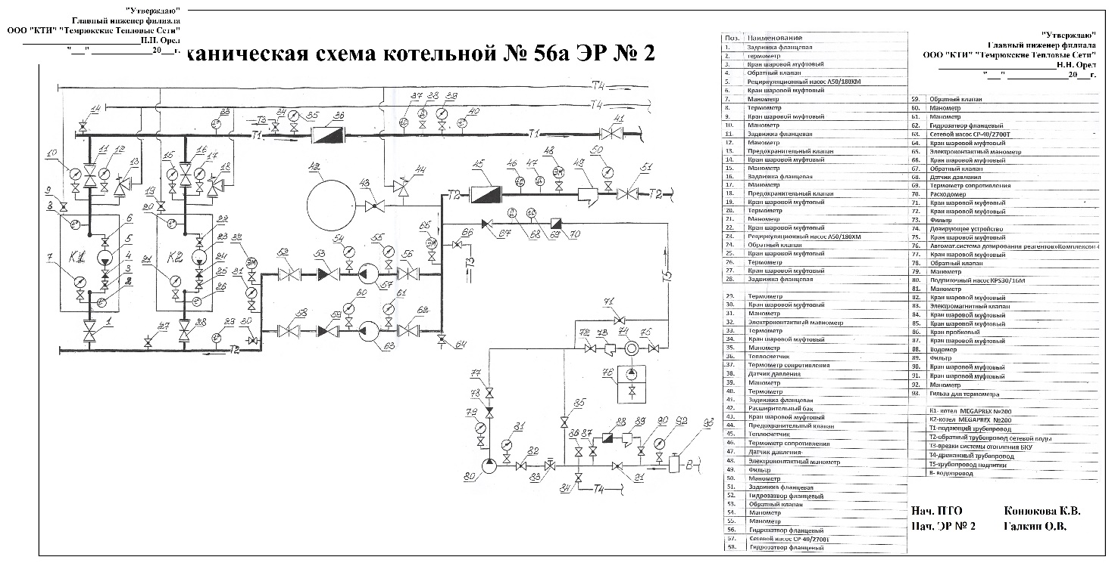

***Рисунок 1.2.6.1 – Тепломеханическая схема Котельной №56а, п. Веселовка***

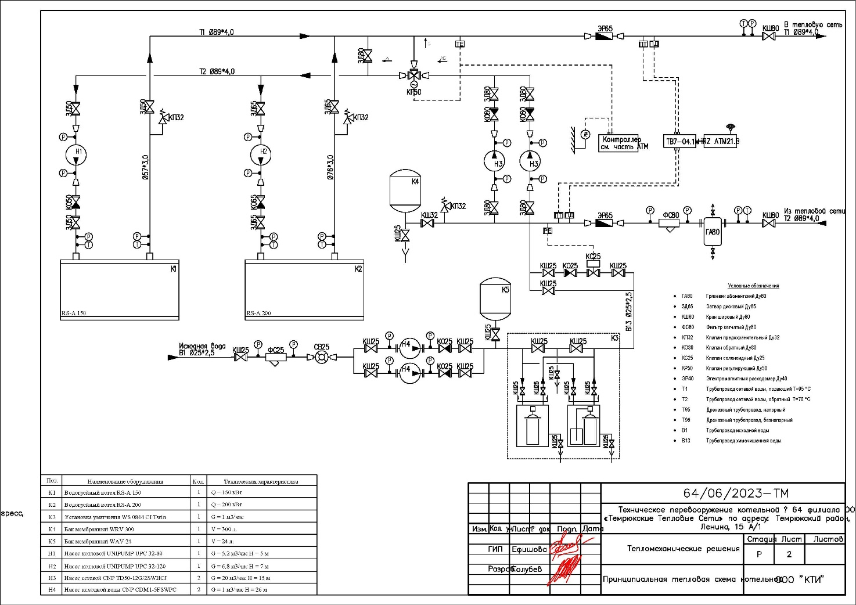***Рисунок 1.2.6.2 – Тепломеханическая схема Котельной №64, п. Прогресс***

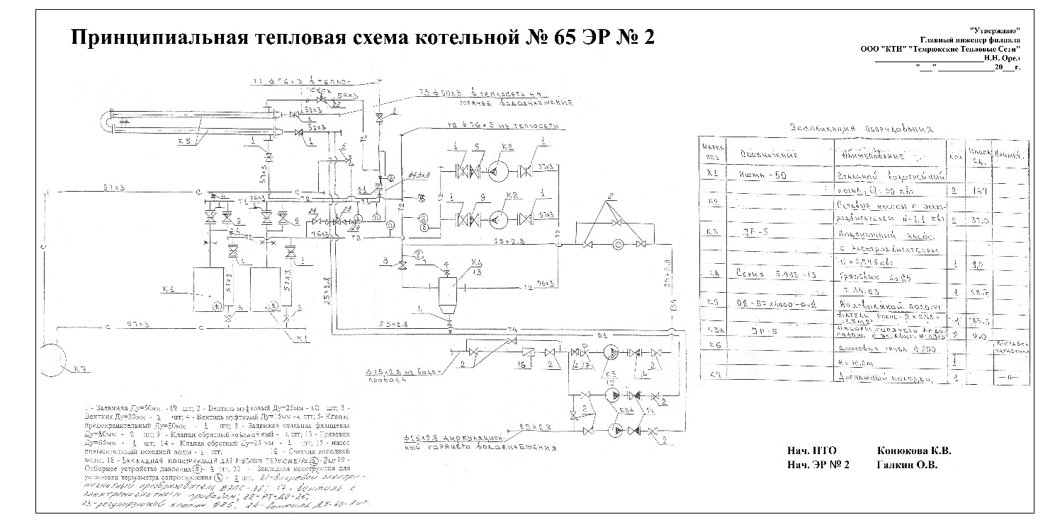***Рисунок 1.2.6.3 – Тепломеханическая схема Котельной №65, п. Прогресс***

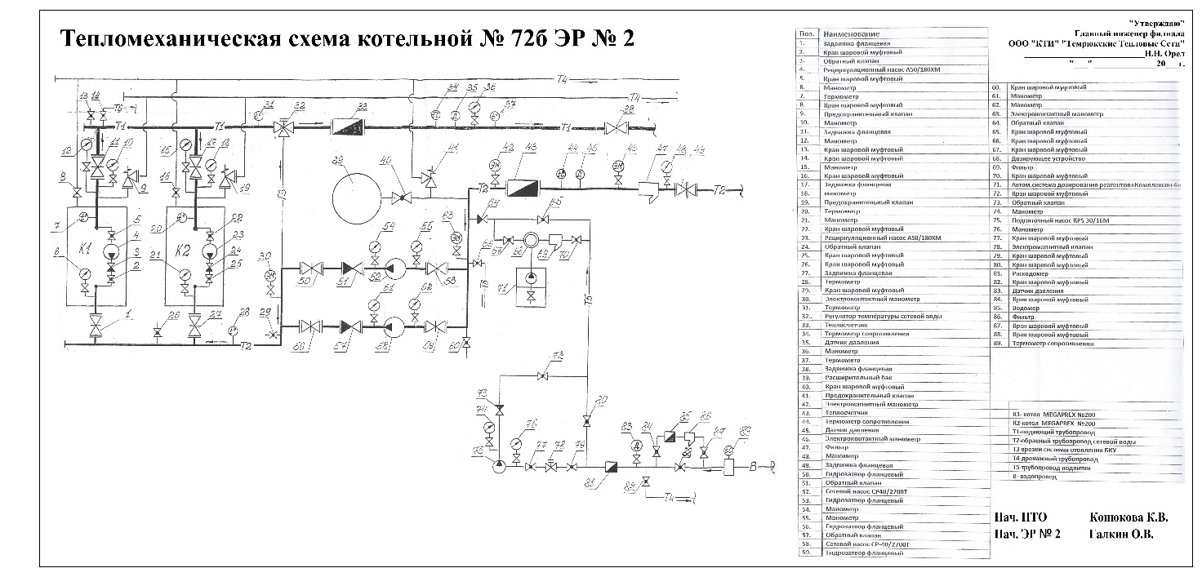***Рисунок 1.2.6.4 – Тепломеханическая схема Котельной №72б, п. Таманский***

Источники тепловой энергии Новотаманского сельского поселения не являются источниками комбинированной выработки тепловой и электрической энергии.

***1.2.7 Способ регулирования отпуска тепловой энергии от источников тепловой энергии с обоснованием выбора графика изменения температур теплоносителя в зависимости от температуры наружного воздуха***

Отпуск тепла на отопление в Новотаманском сельском поселении регулируется качественным методом, то есть на источниках теплоснабжения изменяют температуру воды, подаваемую в тепловую есть (систему отопления) при неизменном расходе теплоносителя, так как при постоянном расходе воды системы отопления в меньшей степени подвержены разрегулировке.

График изменения температур теплоносителя (таблица 1.2.7.1) выбран на основании климатических параметров холодного времени года на территории Темрюкского муниципального района РФ СП 131.13330.2012 «Строительная климатология» и справочных данных температуры воды, подаваемой в отопительную систему, и сетевой – в обратном трубопроводе по температурному графику 95-70 °С.

***Таблица 1.2.7.1 – График изменения температур теплоносителя 95–70 °С в Котельных Новотаманского сельского поселения***

|  |  |  |
| --- | --- | --- |
| ***Температура наружного воздуха, 0С*** | ***Температура сетевой воды в подающем трубопроводе, оС*** | ***Температура сетевой. воды в обратном трубопроводе, оС*** |
| -18 | 95 | 70 |
| -17 | 93 | 69 |
| -16 | 91 | 67 |
| -15 | 90 | 66 |
| -14 | 88 | 64 |
| -13 | 86 | 63 |
| -12 | 84 | 62 |
| -11 | 82 | 61 |
| -10 | 80 | 60 |
| -9 | 79 | 59 |
| -8 | 77 | 58 |
| -7 | 75 | 57 |
| -6 | 73 | 55 |
| -5 | 71 | 54 |
| -4 | 69 | 53 |
| -3 | 67 | 52 |
| -2 | 65 | 51 |
| -1 | 63 | 49 |
| 0 | 61 | 48 |
| 1 | 59 | 47 |
| 2 | 57 | 45 |
| 3 | 55 | 44 |
| 4 | 53 | 43 |
| 5 | 51 | 41 |
| 6 | 49 | 40 |
| 7 | 47 | 38 |
| 8 | 44 | 37 |
| 9 | 42 | 36 |
| 10 | 40 | 34 |

***1.2.8 Среднегодовая загрузка оборудования***

Годовая загрузка котельной не является равномерной. Пиковые нагрузки приходятся фактически на самый холодный месяц года – январь. Котельная Новотаманского сельского поселения является отопительной и поэтому работает только в отопительный сезон. Отопительный сезон длится в течение 4392часов.

***1.2.9 Способы учета тепла, отпущенного в тепловые сети***

В котельных Новотаманского сельского поселения Темрюкского муниципального района Краснодарского края учет отпущенной тепловой энергии ведется расчетным способом.

***1.2.10 Статистика отказов и восстановлений оборудования источников тепловой энергии***

Отказы оборудования источников тепловой энергии на 2025 г. отсутствуют.

***1.2.11 Предписания надзорных органов по запрещению дальнейшей эксплуатации источника тепловой энергии***

Предписания надзорных органов по запрещению дальнейшей эксплуатации источника тепловой энергии отсутствуют.

***1.2.12 Перечень источников тепловой энергии и (или) оборудования (турбоагрегатов), входящего в их состав (для источников тепловой энергии, функционирующих в режиме комбинированной выработки электрической и тепловой энергии), которые отнесены к объектам, электрическая мощность которых поставляется в вынужденном режиме в целях обеспечения надежного теплоснабжения потребителей***

Источники тепловой энергии, функционирующие в режиме комбинированной выработки электрической и тепловой энергии, электрическая мощность которых поставляется в вынужденном режиме в целях обеспечения надежного теплоснабжения потребителей, на территории Новотаманского сельского поселения Темрюкского муниципального района Краснодарского края отсутствуют.

***Часть 3. Тепловые сети, сооружения на них***

***1.3.1 Описание структуры тепловых сетей от каждого источника тепловой энергии, от магистральных выводов до центральных тепловых пунктов (если таковые имеются) или до ввода в жилой квартал или промышленный объект с выделением сетей горячего водоснабжения***

Структурно тепловые сети котельных Новотаманского сельского поселения имеют один магистральный вывод в двухтрубном нерезервируемом исполнении, выполненные частично надземной и подземной прокладкой с теплоизоляцией, оканчивающиеся секционирующей арматурой в зданиях потребителей.

***Таблица 1.3.1 - Структура тепловых сетей Новотаманского сельского поселения***

|  |  |  |  |  |  |  |  |  |  |  |  |
| --- | --- | --- | --- | --- | --- | --- | --- | --- | --- | --- | --- |
| ***№пп*** | ***Наименование участка*** | ***Наружный диаметр трубопровода на участке D_н, м*** | ***Длина участка (в однотрубном исчислении) L, м*** | ***Теплоизоляционный материал*** | ***Тип прокладки*** | ***Год ввода в эксплуатацию (перекладки)*** | ***Средняя глубина заложения до оси трубопроводов на участке H, м*** | ***Назначение тепловой сети*** | ***Температурный график работы тепловой сети с указанием температуры срезки, °С*** | ***Поправочный коэффициент к нормам тепловых потерь, К*** | ***Часовые тепловые потери, ккал/ч*** |
|
| **1** | **2** | **3** | **4** | **5** | **6** | **7** | **8** | **9** | **10** | **11** | **12** |
| **сети теплоснабжения от источника теплоснабжения Котельная № 56а, п. Веселовка, ул. Советская, д. 2/1 до абонентов** | | | | | | | | | | | |
| 1 | Котельная № 56а – т.1 | 89 | 16,9 | маты минераловатные | надземная прокладка | 2001 | - | сеть отопления (вентиляции) | 95/70 | 1 | 376,9 |
| 2 | т.1 – Советская,2,с.СОШ № 25 | 76 | 147,5 | маты минераловатные | надземная прокладка | 2001 | - | сеть отопления (вентиляции) | 95/70 | 1 | 2928,2 |
| 3 | Котельная № 56а – т.1 | 89 | 16,9 | маты минераловатные | надземная прокладка | 2001 | - | сеть отопления (вентиляции) | 95/70 | 1 | 313,9 |
| 4 | т.1 – Советская,2,с.СОШ № 25 | 76 | 147,5 | маты минераловатные | надземная прокладка | 2001 | - | сеть отопления (вентиляции) | 95/70 | 1 | 2430,6 |
| **сети теплоснабжения от источника теплоснабжения Котельная № 64, п. Прогресс, ул. Ленина, д. 15А/1 до абонентов** | | | | | | | | | | | |
| 1 | Котельная № 64 – ТК1 | 108 | 17,33 | маты минераловатные | непроходной канал | 2001 | - | сеть отопления (вентиляции) | 95/70 | 1 | 373,2 |
| 2 | т.1 – Ленина,15,к.а,с.СОШ № 26 | 108 | 1,9 | маты минераловатные | непроходной канал | 2001 | - | сеть отопления (вентиляции) | 95/70 | 1 | 40,9 |
| 3 | ТК1 – т.1 | 108 | 14,66 | маты минераловатные | непроходной канал | 2001 | - | сеть отопления (вентиляции) | 95/70 | 1 | 315,7 |
| 4 | т.1 – Ленина,15а,к.персп.пищ. | 76 | 10 | маты минераловатные | непроходной канал | 2001 | - | сеть отопления (вентиляции) | 95/70 | 1 | 190,3 |
| 5 | ТК1 – Ленина,15а,к.персп.спорт. | 76 | 50 | маты минераловатные | непроходной канал | 2001 | - | сеть отопления (вентиляции) | 95/70 | 1 | 951,6 |
| 6 | Котельная № 64 – ТК1 | 108 | 17,33 | маты минераловатные | непроходной канал | 2001 | - | сеть отопления (вентиляции) | 95/70 | 1 | 248,8 |
| 7 | т.1 – Ленина,15,к.а,с.СОШ № 26 | 108 | 1,9 | маты минераловатные | непроходной канал | 2001 | - | сеть отопления (вентиляции) | 95/70 | 1 | 27,3 |
| 8 | ТК1 – т.1 | 108 | 14,66 | маты минераловатные | непроходной канал | 2001 | - | сеть отопления (вентиляции) | 95/70 | 1 | 210,5 |
| 9 | т.1 – Ленина,15а,к.персп.пищ. | 76 | 10 | маты минераловатные | непроходной канал | 2001 | - | сеть отопления (вентиляции) | 95/70 | 1 | 126,9 |
| 10 | ТК1 – Ленина,15а,к.персп.спорт. | 76 | 50 | маты минераловатные | непроходной канал | 2001 | - | сеть отопления (вентиляции) | 95/70 | 1 | 634,4 |
| **сети теплоснабжения от источника теплоснабжения Котельная № 65, п. Прогресс, ул. Лиманная, д. 17/1 до абонентов** | | | | | | | | | | | |
| 1 | Котельная № 65 – т.1 | 89 | 21 | маты минераловатные | непроходной канал | 2001 | - | сеть отопления (вентиляции) | 95/70 | 1 | 445,0 |
| 2 | т.1 – т.2 | 89 | 58,2 | маты минераловатные | внутри помещений | 2001 | - | сеть отопления (вентиляции) | 95/70 | 1 | 1033,2 |
| 3 | т.2 – т.3 | 57 | 16 | маты минераловатные | непроходной канал | 2001 | - | сеть отопления (вентиляции) | 95/70 | 1 | 194,8 |
| 4 | т.3 – Лиманная,17,с.пищ | 57 | 16,6 | маты минераловатные | надземная прокладка | 2001 | - | сеть отопления (вентиляции) | 95/70 | 1 | 288,9 |
| 5 | т.2 – Лиманная,17,с.ДС № 30 | 89 | 0,9 | маты минераловатные | внутри помещений | 2001 | - | сеть отопления (вентиляции) | 95/70 | 1 | 16,0 |
| 6 | Котельная № 65 – т.1 | 89 | 21 | маты минераловатные | непроходной канал | 2001 | - | сеть отопления (вентиляции) | 95/70 | 1 | 296,7 |
| 7 | т.1 – т.2 | 89 | 58,2 | маты минераловатные | внутри помещений | 2001 | - | сеть отопления (вентиляции) | 95/70 | 1 | 844,4 |
| 8 | т.2 – т.3 | 57 | 16 | маты минераловатные | непроходной канал | 2001 | - | сеть отопления (вентиляции) | 95/70 | 1 | 129,9 |
| 9 | т.3 – Лиманная,17,с.пищ | 57 | 16,6 | маты минераловатные | надземная прокладка | 2001 | - | сеть отопления (вентиляции) | 95/70 | 1 | 238,7 |
| 10 | т.2 – Лиманная,17,с.ДС № 30 | 89 | 0,9 | маты минераловатные | внутри помещений | 2001 | - | сеть отопления (вентиляции) | 95/70 | 1 | 13,1 |
| **сети теплоснабжения от источника теплоснабжения Котельная № 72б, п. Таманский, ул. Краснодарская, 11/1 до абонентов** | | | | | | | | | | | |
| 1 | Котельная № 72б – т.0 | 89 | 0,9 | маты минераловатные | внутри помещений | 2008 | - | сеть отопления (вентиляции) | 95/70 | 1 | 13,9 |
| 2 | т.0 – Краснодарская,11,с.СОШ № 16 | 89 | 59 | маты минераловатные | непроходной канал | 2008 | - | сеть отопления (вентиляции) | 95/70 | 1 | 953,0 |
| 3 | Котельная № 72б – т.0 | 89 | 0,9 | маты минераловатные | внутри помещений | 2008 | - | сеть отопления (вентиляции) | 95/70 | 1 | 10,6 |
| 4 | т.0 – Краснодарская,11,с.СОШ № 16 | 89 | 59 | маты минераловатные | непроходной канал | 2008 | - | сеть отопления (вентиляции) | 95/70 | 1 | 635,3 |

Центральные тепловые пункты тепловых сетей в Новотаманском сельском поселении отсутствуют. Вводы магистральных сетей от котельных в промышленные объекты не имеются.

***1.3.2 Карты (схемы) тепловых сетей в зонах действия источников тепловой энергии в электронной форме и (или) бумажном носителе***

Схемы тепловых сетей в зонах действия источников тепловой энергии приведены в Приложении.

***1.3.3 Параметры тепловых сетей, включая год начала эксплуатации, тип изоляции, тип компенсирующих устройств, тип прокладки, краткую характеристику грунтов в местах прокладки с выделением наименее надежных участков, определением их материальной характеристики и тепловой нагрузки потребителей, подключенных к таким участкам***

Параметры тепловых сетей котельных Новотаманского сельского поселения Темрюкского муниципального района Краснодарского края приведены в Приложении в таблице «Гидравлический расчет».

***1.3.4 Описание типов и количества секционирующей и регулирующей арматуры на тепловых сетях***

Секционирующая арматура из низколегированной стали, чугуна и регулирующие размещена в узлах присоединения распределительных сетей потребителей к тепловым сетям непосредственно в индивидуальных тепловых пунктах зданий потребителей, а также тепловых камер, по одной на каждый (прямой и обратный) трубопроводы.

***1.3.5 Описание типов и строительных особенностей тепловых пунктов, тепловых камер и павильонов***

Тепловые павильоны систем теплоснабжения на территории Новотаманского сельского поселения Темрюкского муниципального района Краснодарского края отсутствуют.

Тепловые колодцы выполнены из ж/б конструкций.

***1.3.6 Описание графиков регулирования отпуска тепла в тепловые сети с анализом их обоснованности***

График изменения температур теплоносителя выбран на основании климатических параметров холодного времени года на территории Темрюкского муниципального района РФ СП 131.13330.2012 «Строительная климатология» и справочных данных температуры воды, подаваемой в отопительную систему, и сетевой – в обратном трубопроводе по температурному графику 95-70 0С.

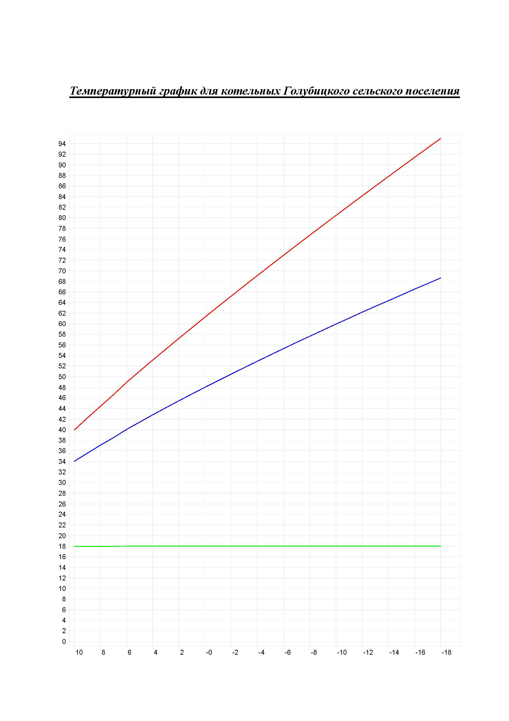

***Рисунок 1.3.6.1 – Температурный график Котельных Новотаманского сельского поселения***

***1.3.7 Фактические температурные режимы отпуска тепла в тепловые сети и их соответствие утвержденным графикам регулирования отпуска тепла в тепловые сети***

Фактические температурные режимы отпуска тепла в тепловые сети соответствуют утвержденным графикам регулирования отпуска тепла в тепловые сети и соблюдаются путем использования средств автоматизации котельных Новотаманского сельского поселения Темрюкского муниципального района Краснодарского края.

***1.3.8 Гидравлические режимы тепловых сетей и пьезометрические графики***

Под гидравлическим режимом тепловых сетей принято понимать распределение давлений и потоков теплоносителя по длине тепловых сетей в соответствии с требуемым отпуском тепла.

Целью регулирования гидравлических режимов является поддержание нормальных расходов теплоносителя во всей сети и на отдельных ее участках.

В реальных условиях потери напора в сетях значительно превосходят потери напора в системах потребителей тепла. Это и является в неавтоматизированных системах теплоснабжения причиной малой гидравлической устойчивости. Так, например, потери напора в наружных сетях изменяются в пределах 40-120 м, а в системах потребителей тепла – в пределах 1-10 м.

Под гидравлической устойчивостью систем теплоснабжения понимается способность поддерживать распределение теплоносителя между отдельными потребителями или заданный гидравлический режим. Гидравлическое регулирование тепловых сетей и местных систем при помощи задвижек, кранов и вентилей, установленных на тепловых вводах и на подводках к нагревательным приборам, не рекомендуется, так как при каком-либо временном ограничении теплоснабжения данной системы каждый потребитель в отдельности пытается улучшить работу своих нагревательных приборов полным открытием ранее отрегулированных устройств, чем нарушает все ранее произведенное регулирование.

Повышение гидравлического сопротивления систем теплопотребления или отдельных приборов достигается установкой дроссельных диафрагм на каждом приборе или на тепловых вводах систем.

Вместо дроссельных диафрагм могут быть установлены регулировочные клапаны или устройства. При подключении систем теплопотребления при помощи элеватора диаметр его сопла рассчитывается не на коэффициент смешения, а на гашение всего избыточного напора, т. е. по тому же принципу, что и дроссельные диафрагмы. Повышение гидравлической устойчивости систем теплоснабжения может быть достигнуто не только установкой диафрагм, но и последовательным включением групп нагревательных приборов. Например, калориферы в приточных установках могут быть при теплоносителе воде соединены последовательно по ходу воды – до 12-16 калориферов в одном блоке. В тепловой сети для повышения гидравлической устойчивости надо максимально снижать потери напора, работать всегда с открытыми задвижками. Следует отметить, что понижение напора приводит к увеличению диаметров труб и капитальных вложений в тепловые сети. Правильное решение можно найти проведением технико-экономического расчета.

Сопротивление сети зависит от ее геометрических размеров, абсолютной шероховатости внутренней поверхности трубопроводов, эквивалентной длины местных сопротивлений и плотности теплоносителя. Сопротивление сети не зависит от расхода теплоносителя.

Суммарная характеристика нескольких насосов, работающих на одну сеть, зависит от способа их включения. При параллельном включении насосов суммарная характеристика строится путем сложения расходов воды, при последовательном включении путем сложения напоров.

Расчет гидравлического режима водяной сети заключается в определении расходов сетевой воды у потребителей и на отдельных участках сети, а также значений абсолютных и располагаемых напоров в узловых точках сети и на вводах потребителей при заданном режиме работы сети. В ряде случаев расчетом проверяется перераспределение теплоносителя между потребителями при различных нарушениях гидравлического режима в сети и у потребителей.

Принятый качественный режим регулирования отпуска тепла отопительной нагрузки заключается в изменении температуры сетевой воды в подающем трубопроводе в зависимости от температуры наружного воздуха, и при этом гидравлический режим работы системы теплоснабжения остается неизменным, т.е. он не должен претерпевать изменений в течение всего отопительного периода. Правилами технической эксплуатации тепловых электрических станций и тепловых сетей предусматривается ежегодная разработка гидравлических режимов тепловых сетей для отопительного и летнего периодов, а также разработка гидравлических режимов системы теплоснабжения на ближайшие 3-5 лет.

В процессе выполнения программы реконструкции тепловых сетей, а также теплосилового хозяйства, имея целью создание «идеальной тепловой сети» гидравлические режимы тепловой сети неизбежно подвергнутся корректировке.

При массовом внедрении ИТП у потребителей тепловой энергии, трубопроводы ГВС от источников тепловой энергии ликвидируются.

Регулирование потребления тепловой энергии должно производиться в ИТП, снабженных самым современным оборудованием. Это позволяет выдерживать расчётные расходы сетевой воды всей системы.

# Для тепловых сетей Новотаманского сельского поселения Темрюкского муниципального района Краснодарского края произведен поверочный расчет с помощью программного комплекса ZuluThermo.

***Цель расчета***– моделирование теплового и гидравлического режима сети.  
В зависимости от поставленной задачи моделировать можно штатные режимы при разных температурах наружного воздуха, летний режим, аварийные режимы, проектные режимы с подключением новых нагрузок, с новым температурным графиком, с новыми схемами присоединения потребителей и т. д.

***Результаты расчета***

В результате расчета определяются:

* давления и температуры в каждом узле;
* расходы, скорости, потери напора, тепловые потери на каждом участке;
* полученное количество тепла и температура внутреннего воздуха на каждом потребителе.

***Исходные данные для расчета:***

Любой режим определяется топологией сети, давлениями и температурами на источниках, сопротивлениями и свойствами изоляции участков трубопроводов, дросселирующими устройствами на сети и на потребителях, параметрами средств автоматического регулирования.

В результате расчета была выявлена низкая пропускная способность участков теплосети.

С результатами расчетов можно ознакомиться в Приложении.

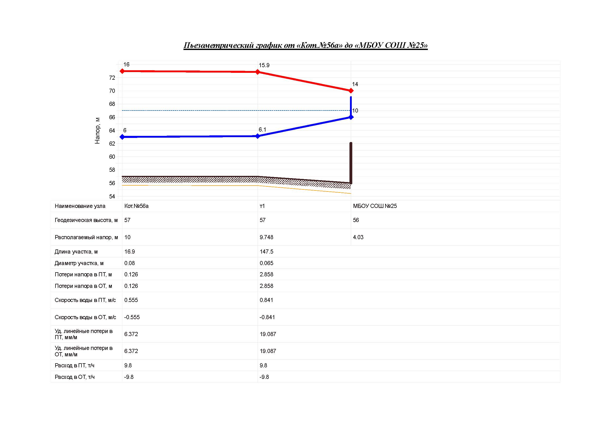

***Рисунок 1.3.8.1 – Пьезометрический график Котельной №56а, п. Веселовка***

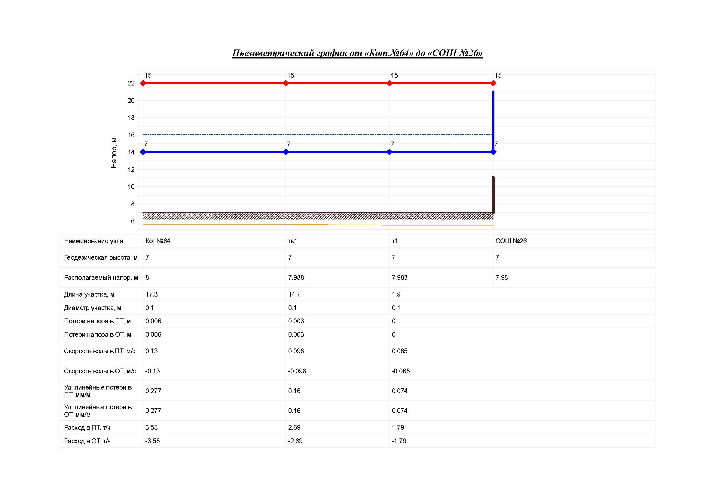

***Рисунок 1.3.8.2 – Пьезометрический график Котельной №64, п. Прогресс***

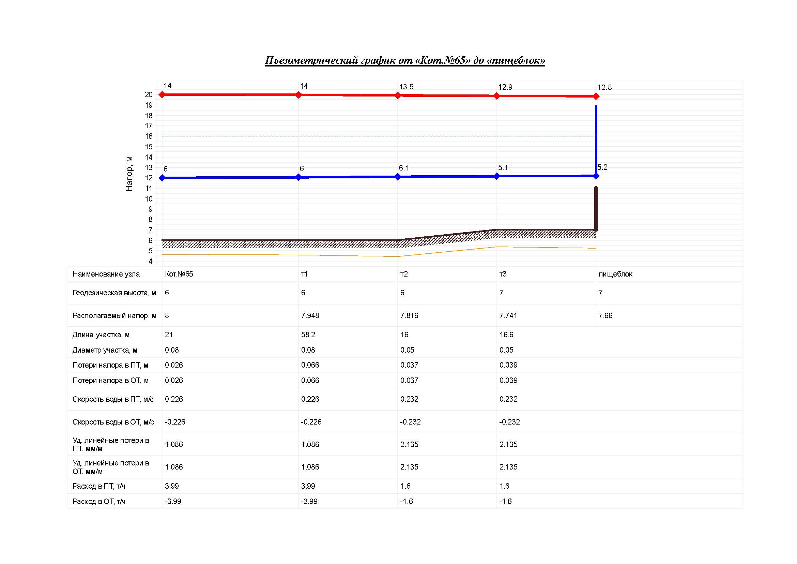

***Рисунок 1.3.8.3 – Пьезометрический график Котельной №65, п. Прогресс***

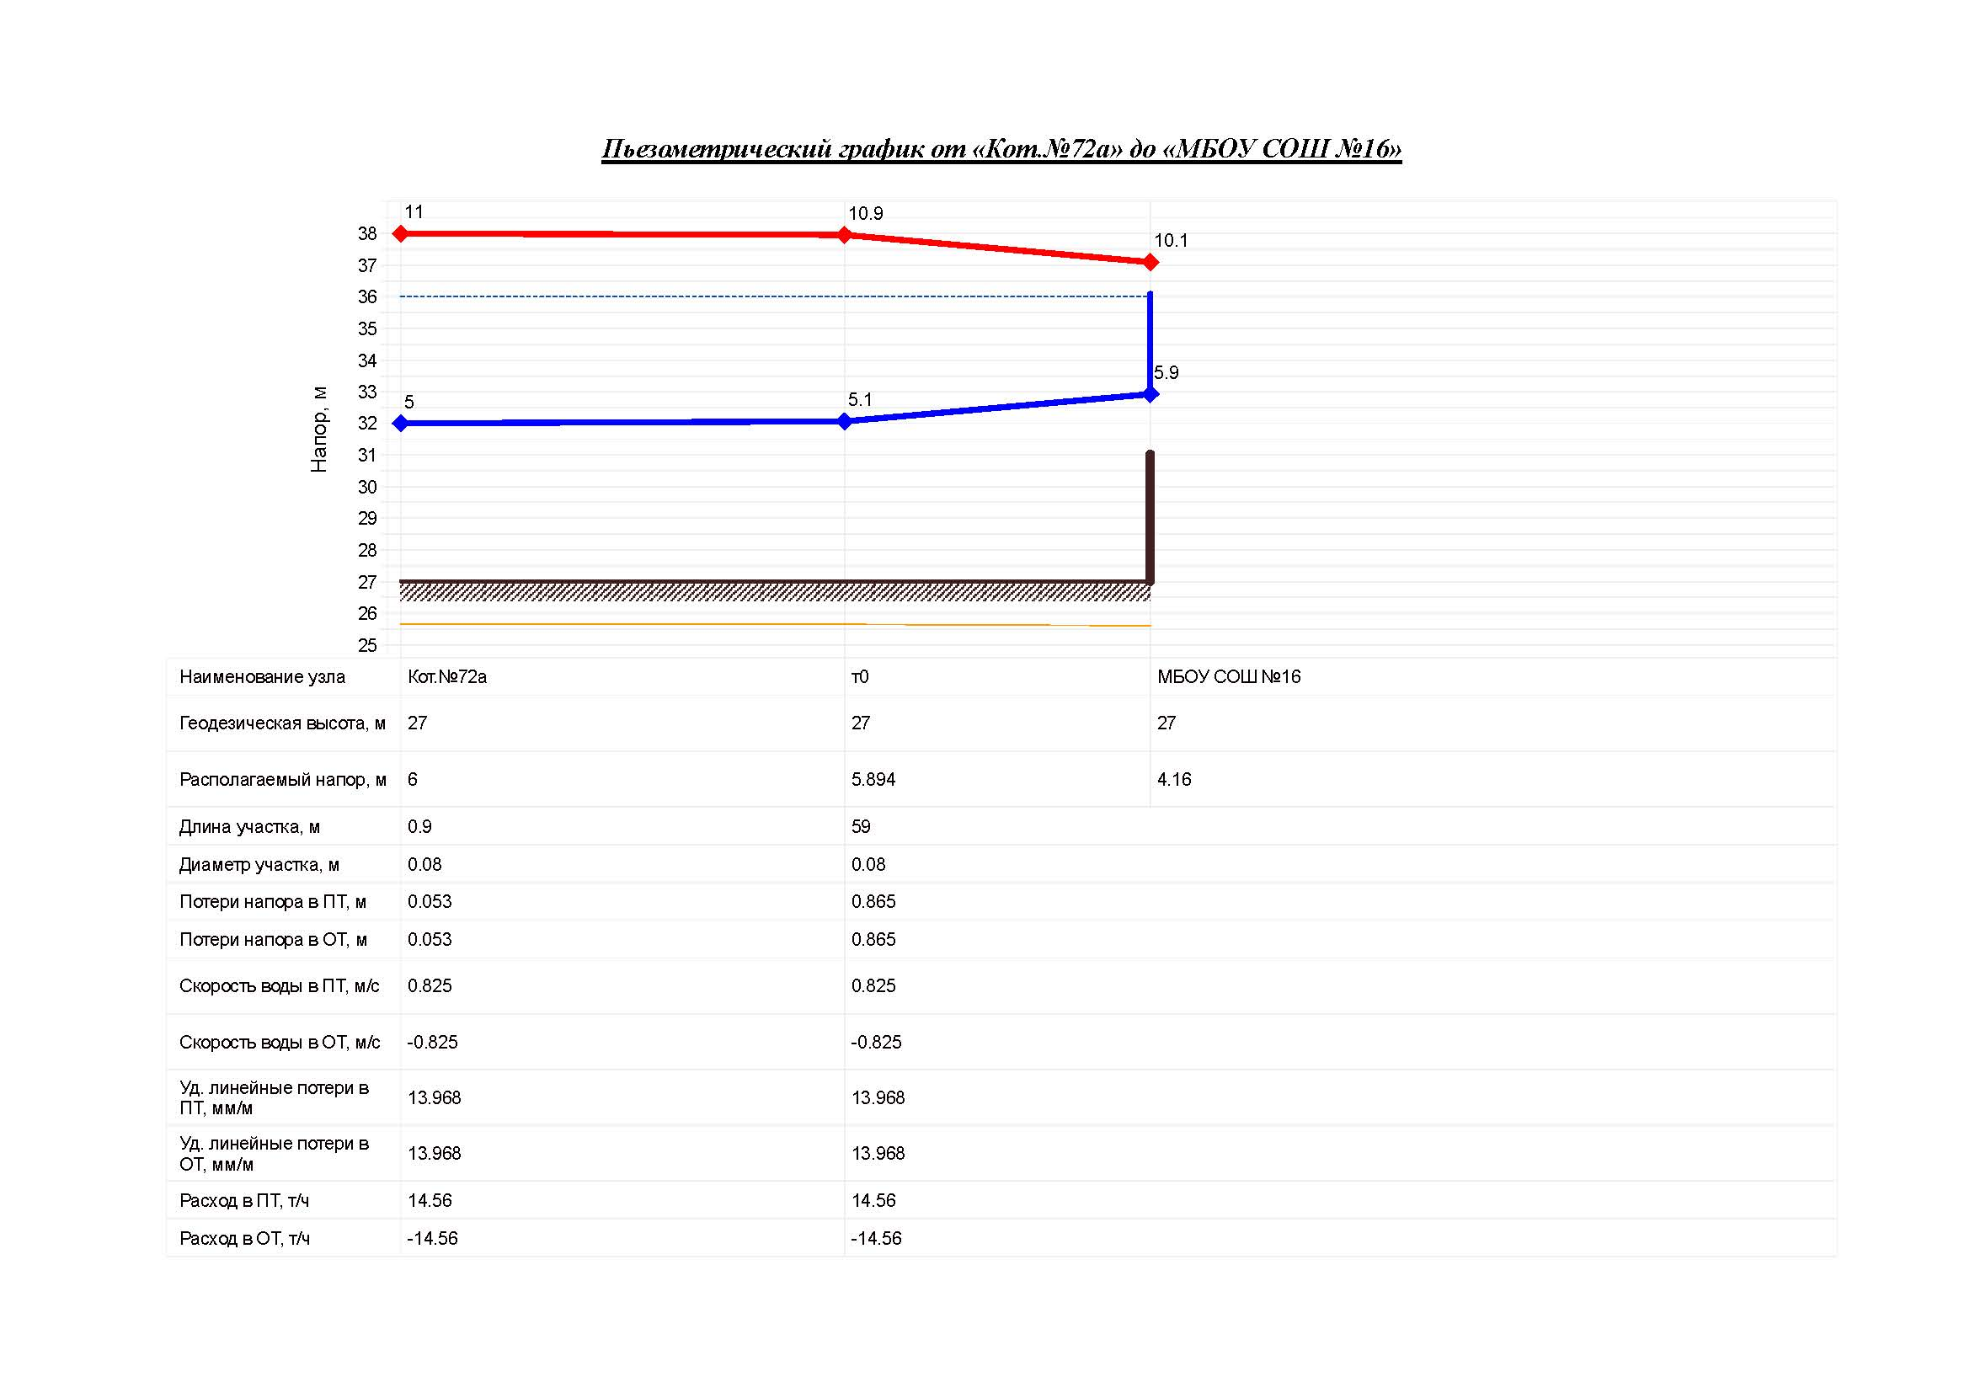

***Рисунок 1.3.8.4 – Пьезометрический график Котельной №72б, п. Таманский***

***1.3.9 Статистика отказов тепловых сетей (аварий, инцидентов) за последние 5 лет***

Отказов тепловых сетей (аварий, инцидентов) за последние 5 лет не отмечено.

***1.3.10 Статистика восстановлений (аварийно-восстановительных ремонтов) тепловых сетей и среднее время, затраченное на восстановление работоспособности тепловых сетей, за последние 5 лет.***

За 2024-25 год в Новотаманском сельском поселении Темрюкского муниципального района Краснодарского края инцидентов (аварийно-восстановительных ремонтов) тепловых сетей не было зафиксировано.

***1.3.11 Описание процедур диагностики состояния тепловых сетей и планирования капитальных (текущих) ремонтов***

С целью диагностики состояния тепловых сетей проводятся гидравлические и температурные испытания теплотрасс, а также на тепловые потери.

Гидравлическое испытание тепловых сетей производят дважды: сначала проверяют прочность и плотность теплопровода без оборудования и арматуры, после весь теплопровод, который готов к эксплуатации, с установленными грязевиками, задвижками, компенсаторами и остальным оборудованием. Повторная проверка нужна потому, что при смонтированном оборудовании и арматуре тяжелее проверить плотность и прочность сварных швов.

В случаях, когда при испытании теплопроводов без оборудования и арматуры имеет место падение давления по приборам, значит, имеющиеся сварные швы неплотные (естественно, если в самих трубах нет свищей, трещин и пр.). Падение давления при испытании трубопроводов с установленным оборудованием и арматурой, возможно, свидетельствует, что помимо стыков выполнены с дефектами еще сальниковые уплотнения или фланцевые соединения.

При предварительном испытании проверяется на плотность и прочность не только сварные швы, но и стенки трубопроводов, т.к. бывает, что трубы имеют трещины, свищи и прочие заводские дефекты. Испытания смонтированного трубопровода должны выполняться до монтажа теплоизоляции. Помимо этого, трубопровод не должен быть засыпан или закрыт инженерными конструкциями. Когда трубопровод сварен из бесшовных цельнотянутых труб, он может предъявляться к испытанию уже изолированным, но только с открытыми сварными стыками.

При окончательном испытании подлежат проверке места соединения отдельных участков (в случаях испытания теплопровода частями), сварные швы грязевиков и сальниковых компенсаторов, корпуса оборудования, фланцевые соединения. Во время проверки сальники должны бытьуплотнены, а секционные задвижки полностью открыты.

При гидравлическом испытании тепловых сетей последовательность проведения работ такая:

– проводят очистку теплопроводов;

– устанавливают манометры, заглушки и краны;

– подключают воду и гидравлический пресс;

– заполняют трубопроводы водой до необходимого давления;

– проводят осмотр теплопроводов и помечают места, где обнаружены дефекты;

– устраняют дефекты;

– производят второе испытание;

– отключают от водопровода и производят спуск воды из труб;

– снимают манометры и заглушки.

Для заполнения трубопроводов водой и хорошего удаления из труб воздуха водопровод присоединяют к нижней части теплопровода. Возле каждого воздушного крана необходимо выставить дежурного. Сначала через воздушников поступает только воздух, потом воздушно-водяная смесь и, наконец, только вода. По достижении выхода только воды кран перекрывается. Далее кран еще два-три раза периодически открывают для полного выпуска оставшейся части воздуха с верхних точек. Перед началом наполнения тепловой сети все воздушники необходимо открыть, а дренажи закрыть.

Испытание проводят давлением, равном рабочему с коэффициентом 1,25. Под рабочим понимают максимальное давление, которое может возникнуть на данном участке в процессе эксплуатации.

При случаях испытания теплопровода без оборудования и арматуры давление поднимают до расчетного и выдерживают его на протяжении 10 мин, контролируя при этом падение давления, после снижают его до рабочего, проводят осмотр сварных соединений и обстукивают стыки. Испытания считают удовлетворительными, если отсутствует падение давления, нет течи и потения стыков.

Испытания с установленным оборудованием и арматурой проводят с выдержкой в течение 15 мин, проводят осмотр фланцевых и сварных соединений, арматуры и оборудования, сальниковых уплотнений, после давление снижают до рабочего. Испытания считают удовлетворительными, если в течение 2 ч падение давления не превышает 10%. Испытательное давление проверяет не только герметичность, но и прочность оборудования и трубопровода.

После испытания воду необходимо удалять из труб полностью. Как правило, вода для испытаний не проходит специальную подготовку и может снизить качество сетевой воды и быть причиной коррозии внутренних поверхностей труб.

Температурные испытания тепловых сетей на максимальную температуру теплоносителя, находящихся в эксплуатации длительное время и имеющих ненадежные участки проводиться после ремонта и предварительного испытания этих сетей на прочность и плотность, но не позднее чем за 3 недели до начала отопительного периода.

Температурным испытаниям подвергаться вся сеть от источника тепловой энергии до индивидуальных тепловых пунктов потребителей. Температурные испытания проводятся при устойчивых суточных плюсовых температурах наружного воздуха.

Началу испытания тепловой сети на максимальную температуру теплоносителя должен предшествовать, прогрев тепловой сети при температуре воды в подающем трубопроводе 100 °С.

Продолжительность прогрева составляет порядка двух часов.

Перед началом испытания производится расстановка персонала в пунктах наблюдения и по трассе тепловой сети.

В предусмотренный программой срок на источнике тепловой энергии начинается постепенное повышение температуры воды до установленного максимального значения при строгом контроле за давлением в обратном коллекторе сетевой воды на источнике тепловой энергии и величиной подпитки (дренажа).

Заданная максимальная температура теплоносителя поддерживается постоянной в течение установленного программой времени (не менее 2 ч), а затем плавно понижается до 70-80 °С.

Скорость повышения и понижения температуры воды в подающем трубопроводе выбирается такой, чтобы в течение всего периода испытания соблюдалось заданное давление в обратном коллекторе сетевой воды на источнике тепловой энергии. Поддержание давления в обратном коллекторе сетевой воды на источнике тепловой энергии при повышении температуры первоначально должно проводиться путем регулирования величины подпитки, а после полного прекращения подпитки в связи с увеличением объема сетевой воды при нагреве путем дренирования воды из обратного коллектора.

С момента начала прогрева тепловой сети и до окончания испытания во всех пунктах наблюдения непрерывно (с интервалом 10 мин) ведутся измерения температур и давлений сетевой воды с записью в журналы.

Руководитель испытания по данным, поступающим из пунктов наблюдения, следит за повышением температуры сетевой воды на источнике тепловой энергии и в тепловой сети и прохождением температурной волны по участкам тепловой сети.

Для своевременного выявления повреждений, которые могут возникнуть в тепловой сети при испытании, особое внимание должно уделяться режимам подпитки и дренирования, которые связаны с увеличением объема сетевой воды при ее нагреве. Поскольку расходы подпиточной и дренируемой воды в процессе испытания значительно изменяются, это затрудняет определение по ним момента появления не плотностей в тепловой сети. Поэтому в период неустановившегося режима необходимо анализировать причины каждого резкого увеличения расхода подпиточной воды и уменьшения расхода дренируемой воды.

Нарушение плотности тепловой сети при испытании может быть выявлено с наибольшей достоверностью в период установившейся максимальной температуры сетевой воды. Резкое отклонение величины подпитки от начальной в этот период свидетельствует о появлении неплотности в тепловой сети и необходимости принятия срочных мер по ликвидации повреждения.

Специально выделенный персонал во время испытания должен объезжать и осматривать трассу тепловой сети и о выявленных повреждениях (появление парения, воды на трассе сети и др.) немедленно сообщать руководителю испытания. При обнаружении повреждений, которые могут привести к серьезным последствиям, испытание должно быть приостановлено до устранения этих повреждений.

Системы теплопотребления, температура воды в которых при испытании превысила допустимые значения 95 °С должны быть немедленно отключены.

Измерения температуры и давления воды в пунктах наблюдения заканчиваются после прохождения в данном месте температурной волны и понижения температуры сетевой воды в подающем трубопроводе до 100 °С.

Испытание считается законченным после понижения температуры воды в подающем трубопроводе тепловой сети до 70-80 °С.

Испытания по определению тепловых потерь в тепловых сетях проводятся один раз в пять лет на с целью разработки энергетических характеристик и нормирования эксплуатационных тепловых потерь, а также оценки технического состояния тепловых сетей.

Осуществление разработанных гидравлических и температурных режимов испытаний производится в следующем порядке:

– включаются расходомеры на линиях сетевой и подпиточной воды и устанавливаются термометры на циркуляционной перемычке конечного участка кольца, на выходе трубопроводов из теплоподготовительной установки и на входе в нее;

– устанавливается определенный расчетом расход воды по циркуляционному кольцу, который поддерживается постоянным в течение всего периода испытаний;

– устанавливается давление в обратной линии испытываемого кольца на входе ее в теплоподготовительную установку;

– устанавливается температура воды в подающей линии испытываемого кольца на выходе из теплоподготовительной установки.

Отклонение расхода сетевой воды в циркуляционном кольце не должно превышать ±2 % расчетного значения.

Температура воды в подающей линии должна поддерживаться постоянной с точностью ±0,54 °С.

Определение тепловых потерь при подземной прокладке сетей производится при установившемся тепловом состоянии, что достигается путем стабилизации температурного поля в окружающем теплопроводы грунте, при заданном режиме испытаний.

Показателем достижения установившегося теплового состояния грунта на испытываемом кольце является постоянство температуры воды в обратной линии кольца на входе в теплоподготовительную установку в течение 4 ч.

Во время прогрева грунта измеряются расходы циркулирующей и подпиточной воды, температура сетевой воды на входе в теплоподготовительную установку и выходе из нее и на перемычке конечного участка испытываемого кольца. Результаты измерений фиксируются одновременно через каждые 30 мин.

Продолжительность периода достижения установившегося теплового состояния кольца существенно сокращается, если перед испытанием горячее водоснабжение присоединенных к испытываемой магистрали потребителей осуществлялось при температуре воды в подающей линии, близкой к температуре испытаний.

Начиная с момента достижения установившегося теплового состояния во всех намеченных точках наблюдения устанавливаются термометры и измеряется температура воды. Запись показаний термометров и расходомеров ведется одновременно с интервалом 10 мин. Продолжительность основного режима испытаний должна составлять не менее 8 часов.

На заключительном этапе испытаний методом «температурной волны» уточняется время –«продолжительность достижения установившегося теплового состояния испытываемого кольца».

На этом этапе температура воды в подающей линии за 20-40 мин повышается на 10-200С по сравнению со значением температуры испытания и поддерживается постоянной на этом уровне в течение 1 ч. Затем с той же скоростью температура воды понижается до значения температуры испытания, которое и поддерживается до конца испытаний.

Расход воды при режиме «температурной волны» остается неизменным. Прохождение «температурной волны» по испытываемому кольцу фиксируется с интервалом 10 мин во всех точках наблюдения, что дает возможность определить фактическую продолжительность пробега частиц воды, но каждому участку испытываемого кольца.

Испытания считаются законченными после того, как «температурная волна» будет отмечена в обратной линии кольца на входе в теплоподготовительную установку.

Суммарная продолжительность основного режима испытаний и периода пробега «температурной волны» составляет удвоенное время продолжительности достижения установившегося теплового состояния испытываемого кольца плюс 10-12 ч.

В результате испытаний определяются тепловые потери для каждого из участков испытываемого кольца отдельно по подающей и обратной линиям.

***1.3.12 Описание периодичности и соответствия техническим регламентам и иным обязательным требованиям процедур летних ремонтов с параметрами и методами испытаний (гидравлических, температурных, на тепловые потери) тепловых сетей***

Под термином «летний ремонт» имеется в виду планово-предупредительный ремонт, проводимый в межотопительный период. В отношении периодичности проведения так называемых летних ремонтов, а также параметров и методов испытаний тепловых сетей требуется следующее:

1. Техническое освидетельствование тепловых сетей должно производиться не реже 1 раза в 5 лет в соответствии с п.2.5 МДК 4 - 02.2001 «Типовая инструкция по технической эксплуатации тепловых сетей систем коммунального теплоснабжения»;

2. Оборудование тепловых сетей в том числе тепловые пункты и системы теплопотребления до проведения пуска после летних ремонтов должно быть подвергнуто гидравлическому испытанию на прочность и плотность, а именно: элеваторные узлы, калориферы и водоподогреватели отопления давлением 1,25 рабочего, но не ниже 1 МПа (10 кгс/см2), системы отопления с чугунными отопительными приборами давлением 1,25 рабочего, но не ниже 0,6 МПа (6 кгс/см2), а системы панельного отопления давлением 1 МПа (10 кгс/см2) (п.5.28 МДК 4 – 02.2001);

3. Испытанию на максимальную температуру теплоносителя должны подвергаться все тепловые сети от источника тепловой энергии до тепловых пунктов систем теплопотребления, данное испытание следует проводить, как правило, непосредственно перед окончанием отопительного сезона при устойчивых суточных плюсовых температурах наружного воздуха в соответствии сп.1.3, 1.4 РД 153-34.1-20.329-2001 «Методические указания по испытанию водяных тепловых сетей на максимальную температуру теплоносителя».

***1.3.13 Описание нормативов технологических потерь при передаче тепловой энергии (мощности), теплоносителя, включаемых в расчет отпущенных тепловой энергии (мощности) и теплоносителя***

Технологические потери при передаче тепловой энергии складываются из тепловых потерь через тепловую изоляцию трубопроводов, а также с утечками теплоносителя. Расчеты нормативных значений технологических потерь теплоносителя и тепловой энергии производятся в соответствии с приказом Минэнерго № 325 от 30 декабря 2008 года «Об утверждении порядка определения нормативов технологических потерь при передаче тепловой энергии, теплоносителя».

***Таблица 1.2.13.1 –Нормативы технологических потерь по тепловым сетям Новотаманского сельского поселения Темрюкского муниципального района Краснодарского края***

|  |  |  |
| --- | --- | --- |
| ***Источник теплоснабжения*** | ***Параметр*** | ***Норматив потерь*** |
|
| ***Котельная №56а, п. Веселовка, ул. Советская, д.2/1*** | Потери тепловой энергии при её передаче по тепловым сетям, Гкал/год | 27,3 |
| Потери тепловой энергии при её передаче по тепловым сетям, Гкал/час | 0,0060496 |
| Потери теплопередачей через теплоизоляционные конструкции теплопроводов, Гкал/ч | 0,0060496 |
| Потери теплоносителя, Гкал/ч | 0,704 |
| Потери теплоносителя, т/час | 0,003 |
| ***Котельная №64, п. Прогресс, ул. Ленина, д.15А/1*** | Потери тепловой энергии при её передаче по тепловым сетям, Гкал/год | 14,2 |
| Потери тепловой энергии при её передаче по тепловым сетям, Гкал/час | 0,0031197 |
| Потери теплопередачей через теплоизоляционные конструкции теплопроводов, Гкал/ч | 0,0031197 |
| Потери теплоносителя, Гкал/ч | 0,539 |
| Потери теплоносителя, т/час | 0,002 |
| ***Котельная №65, п. Прогресс, ул. Лиманная, д.17/1*** | Потери тепловой энергии при её передаче по тепловым сетям, Гкал/год | 15,9 |
| Потери тепловой энергии при её передаче по тепловым сетям, Гкал/час | 0,0035007 |
| Потери теплопередачей через теплоизоляционные конструкции теплопроводов, Гкал/ч | 0,0035007 |
| Потери теплоносителя, Гкал/ч | 0,535 |
| Потери теплоносителя, т/час | 0,002 |
| ***Котельная №72б, п. Таманский, ул. Краснодарская, 11/1*** | Потери тепловой энергии при её передаче по тепловым сетям, Гкал/год | 7,4 |
| Потери тепловой энергии при её передаче по тепловым сетям, Гкал/час | 0,0016129 |
| Потери теплопередачей через теплоизоляционные конструкции теплопроводов, Гкал/ч | 0,0016129 |
| Потери теплоносителя, Гкал/ч | 0,347 |
| Потери теплоносителя, т/час | 0,001 |

***1.3.14 Оценка фактических потерь тепловой энергии и теплоносителя при передачи тепловой энергии и теплоносителя по тепловым сетям за последние 3 года***

***Таблица 1.3.14.1 – Фактические потери тепловой энергии и теплоносителя при передачи тепловой энергии и теплоносителя по тепловым сетям***

|  |  |  |  |  |  |  |
| --- | --- | --- | --- | --- | --- | --- |
| ***Источник теплоснабжения*** | ***Параметр*** | ***2025г.*** | ***2026г.*** | ***2027г.*** | ***2028 г.*** | ***2029-2040гг.*** |
| ***Котельная №56а, п. Веселовка*** | потери тепловой энергии при её передаче по тепловым сетям, Гкал/год | 34,91 | 34,91 | 34,91 | 34,91 | 34,91 |
| потери тепловой энергии при её передаче по тепловым сетям, Гкал/час | 0,007 | 0,007 | 0,007 | 0,007 | 0,007 |
| потери теплопередачей через теплоизоляционные конструкции теплопроводов, Гкал/ч | - | - | - | - | - |
| потери теплоносителя, Гкал/ч | - | - | - | - | - |
| потери теплоносителя, т/час | - | - | - | - | - |
| ***Котельная №64, п. Прогресс*** | потери тепловой энергии при её передаче по тепловым сетям, Гкал/год | 8,08 | 8,08 | 8,08 | 8,08 | 8,08 |
| потери тепловой энергии при её передаче по тепловым сетям, Гкал/час | 0,001 | 0,001 | 0,001 | 0,001 | 0,001 |
| потери теплопередачей через теплоизоляционные конструкции теплопроводов, Гкал/ч | - | - | - | - | - |
| потери теплоносителя, Гкал/ч | - | - | - | - | - |
| потери теплоносителя, т/час | -- | -- | -- | -- | -- |
| ***Котельная №65, п. Прогресс*** | потери тепловой энергии при её передаче по тепловым сетям, Гкал/год | 22,93 | 22,93 | 22,93 | 22,93 | 22,93 |
| потери тепловой энергии при её передаче по тепловым сетям, Гкал/час | 0,001 | 0,001 | 0,001 | 0,001 | 0,001 |
| потери теплопередачей через теплоизоляционные конструкции теплопроводов, Гкал/ч | - | - | - | - | - |
| потери теплоносителя, Гкал/ч | - | - | - | - | - |
| потери теплоносителя, т/час | - | - | - | - | - |
| ***Котельная №72б, п. Таманский*** | потери тепловой энергии при её передаче по тепловым сетям, Гкал/год | 16,82 | 16,82 | 16,82 | 16,82 | 16,82 |
| потери тепловой энергии при её передаче по тепловым сетям, Гкал/час | 0,003 | 0,003 | 0,003 | 0,003 | 0,003 |
| потери теплопередачей через теплоизоляционные конструкции теплопроводов, Гкал/ч | - | - | - | - | - |
| потери теплоносителя, Гкал/ч | - | - | - | - | - |
| потери теплоносителя, т/час | - | - | - | - | - |

***1.3.15 Предписания надзорных органов по запрещению дальнейшей эксплуатации участков тепловой сети и результаты их исполнения***

Предписаний надзорных органов по запрещению дальнейшей эксплуатации участков тепловой сети за последние 3 года не имеется.

***1.3.16 Описание наиболее распространенных типов присоединений теплопотребляющих установок потребителей к тепловым сетям, определяющих выбор и обоснование графика регулирования отпуска тепловой энергии потребителям***

Система теплоснабжения Новотаманского сельского поселения Темрюкского муниципального района Краснодарского края– закрытая с непосредственным присоединением СО. Отпуск тепловой энергии регулируется путем изменения температуры сетевой воды в подающем трубопроводе (центральное качественное).

Присоединение систем отопления потребителей к тепловой сети осуществляется по непосредственной схеме присоединения к тепловым сетям:

Системы горячего водоснабжения у потребителей Новотаманского сельского поселения Темрюкского муниципального района Краснодарского края отсутствуют.

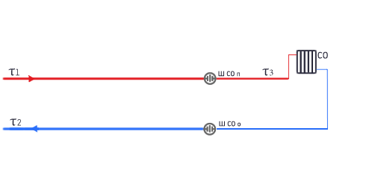

***Рисунок 1.3.16.1 – Потребитель с непосредственным присоединением СО***

***1.3.17 Сведения о наличии коммерческого приборного учета тепловой энергии, отпущенной из тепловых сетей потребителям, и анализ планов по установке приборов учета тепловой энергии и теплоносителя***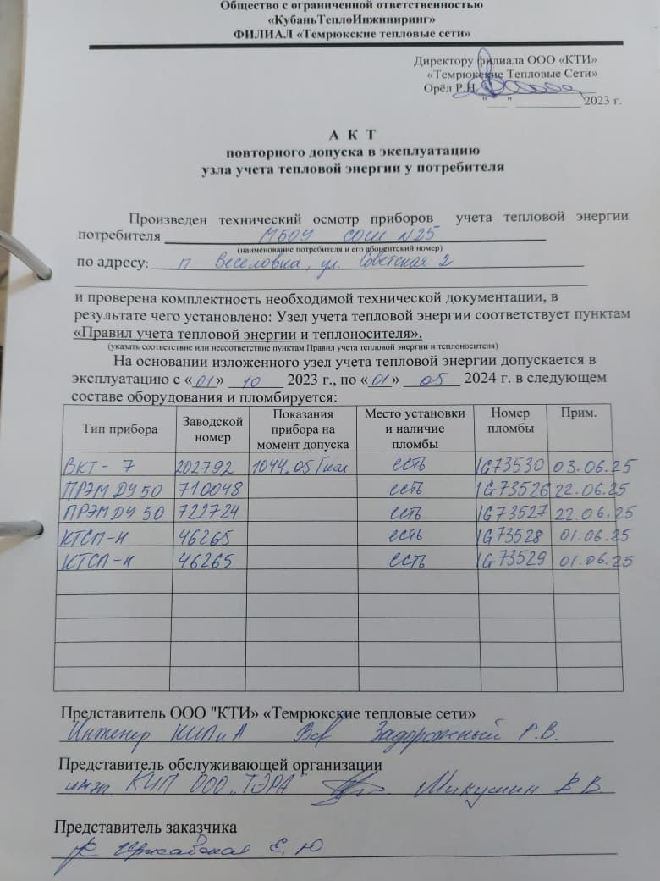

***Рисунок 1.3.17.1***

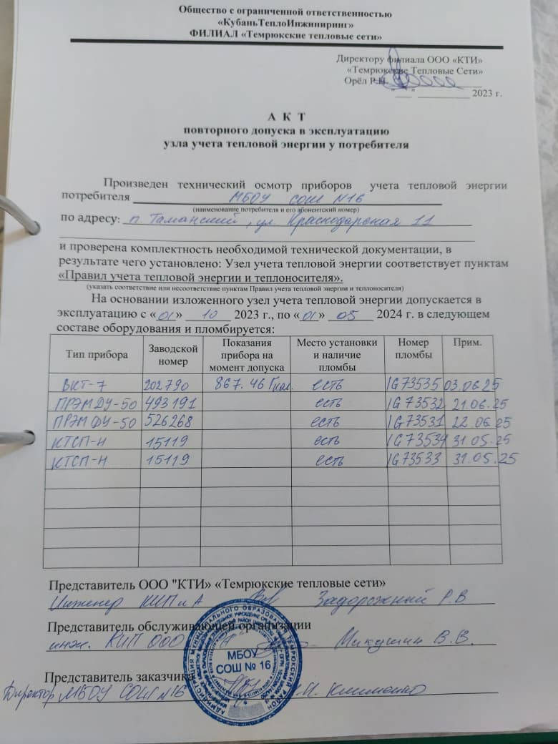

***Рисунок 1.3.17.2***

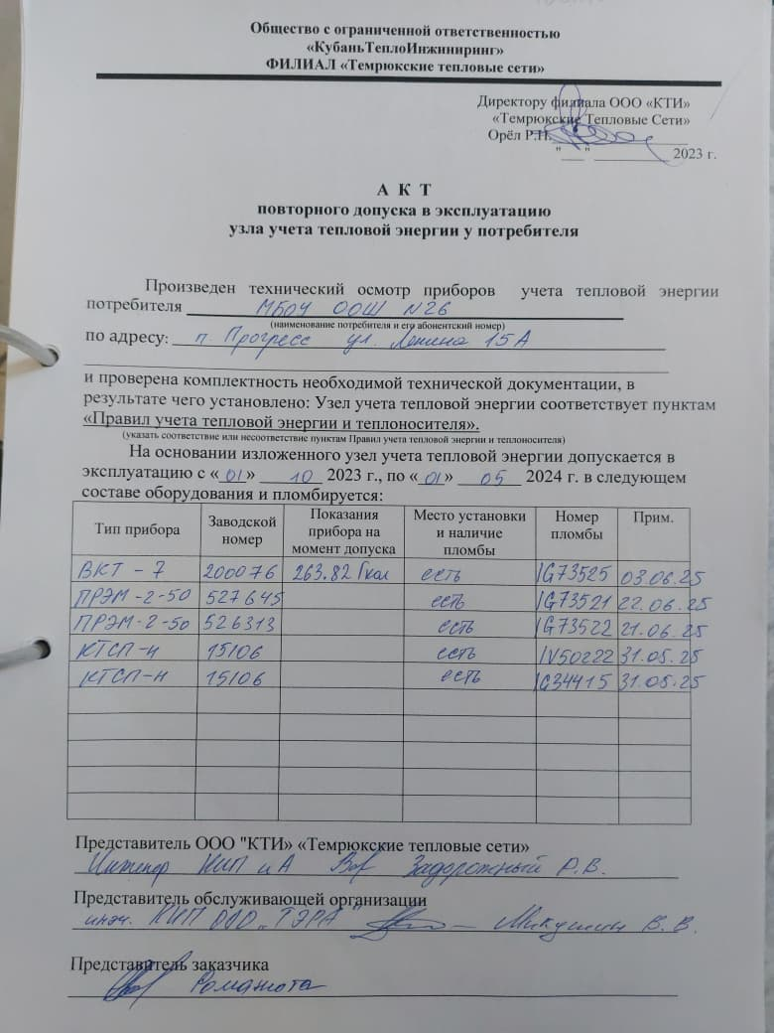

***Рисунок 1.3.17.3***

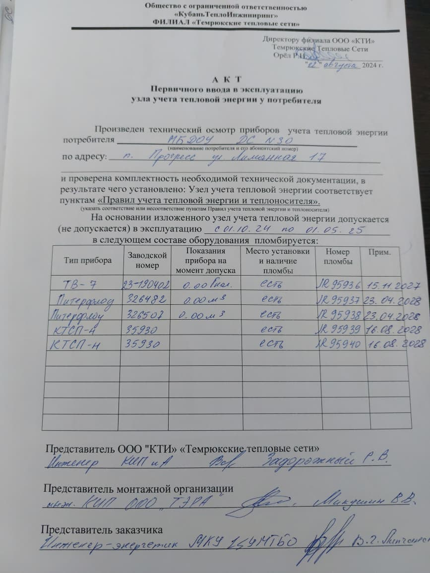

***Рисунок 1.3.17.4***

***1.3.18 Анализ работы диспетчерских служб теплоснабжающих (теплосетевых) организаций и используемых средств автоматизации, телемеханизации и связи***

***Таблица 1.3.18.1 - Данные о диспетчерской службе филиала ООО «КТИ» «Темрюкские Тепловые Сети»***

|  |  |
| --- | --- |
| ***Номер телефона*** | 886148-5-24-56  8918-997-06-62 |
| ***Адрес*** | Краснодарский край, г. Темрюк, ул. Ленина, 2а |
| ***График работы в отопительный период*** | Круглосуточно |
| ***График работы в летний период*** | С 8:00 – 17:00 |

Средства телемеханизации и связи отсутствуют.

***1.3.19 Уровень автоматизации и обслуживания центральных тепловых пунктов, насосных станций***

Центральные тепловые пункты и насосные станции на территории Новотаманского сельского поселения Темрюкского муниципального района Краснодарского края отсутствуют.

***1.3.20 Сведения о наличии защиты тепловых сетей от превышения давления***

Система защиты от превышения давления:

- Подрывные клапана;

- Автоматика безопасности;

- ПСК – предохранительный сбросной клапан;

***1.3.21 Перечень выявленных бесхозяйных тепловых сетей и обоснование выбора организации, уполномоченной на их эксплуатацию***

Бесхозяйные тепловые сети на территории Новотаманского сельского поселения Темрюкского муниципального района Краснодарского края отсутствуют.

***1.3.22 Данные энергетических характеристик тепловых сетей***

***(при их наличии)***

Данные энергетических характеристик тепловых сетей Новотаманского сельского поселения Темрюкского муниципального района Краснодарского края представлены в таблице 1.3.22.1.

***Таблица 1.3.22.1– Данные энергетических характеристик тепловых сетей Новотаманского сельского поселения  
Темрюкского муниципального района Краснодарского края***

|  |  |
| --- | --- |
| ***Наименование характеристики*** | ***Котельная №56а*** |
| Тепловые потери | 27,3 |
| Удельный расход электроэнергии на транспорт тепловой энергии | 28,1 |
| Удельный среднечасовой расход сетевой воды на единицу расчетной присоединенной тепловой нагрузки потребителей | 0,3 |
| Разность температур сетевой воды в подающем и обратном трубопроводах или температура сетевой воды в обратном трубопроводе | 9,5 |
| Потери (затраты) сетевой воды | 16,63 |
|  | **Котельная №64** |
| Тепловые потери | 14,2 |
| Удельный расход электроэнергии на транспорт тепловой энергии | 28,1 |
| Удельный среднечасовой расход сетевой воды на единицу расчетной присоединенной тепловой нагрузки потребителей | 0,3 |
| Разность температур сетевой воды в подающем и обратном трубопроводах или температура сетевой воды в обратном трубопроводе | 9,5 |
| Потери (затраты) сетевой воды | 12,73 |
|  | **Котельная №65** |
| Тепловые потери | 15,9 |
| Удельный расход электроэнергии на транспорт тепловой энергии | 28,1 |
| Удельный среднечасовой расход сетевой воды на единицу расчетной присоединенной тепловой нагрузки потребителей | 0,3 |
| Разность температур сетевой воды в подающем и обратном трубопроводах или температура сетевой воды в обратном трубопроводе | 9,5 |
| Потери (затраты) сетевой воды | 12,64 |
|  | **Котельная №72б** |
| Тепловые потери | 7,4 |
| Удельный расход электроэнергии на транспорт тепловой энергии | 28,1 |
| Удельный среднечасовой расход сетевой воды на единицу расчетной присоединенной тепловой нагрузки потребителей | 0,3 |
| Разность температур сетевой воды в подающем и обратном трубопроводах или температура сетевой воды в обратном трубопроводе | 9,5 |
| Потери (затраты) сетевой воды | 8,21 |

***Часть 4. Зоны действия источников тепловой энергии***

Существующие зоны действия источников тепловой энергии в системах теплоснабжения на территории Новотаманского сельского поселения расположены в трех населенных пунктов – п. Веселовка, п. Прогресс, п. Таманский.

Границы зон действия котельных Новотаманского сельского поселения графически отражены на рисунках ниже.

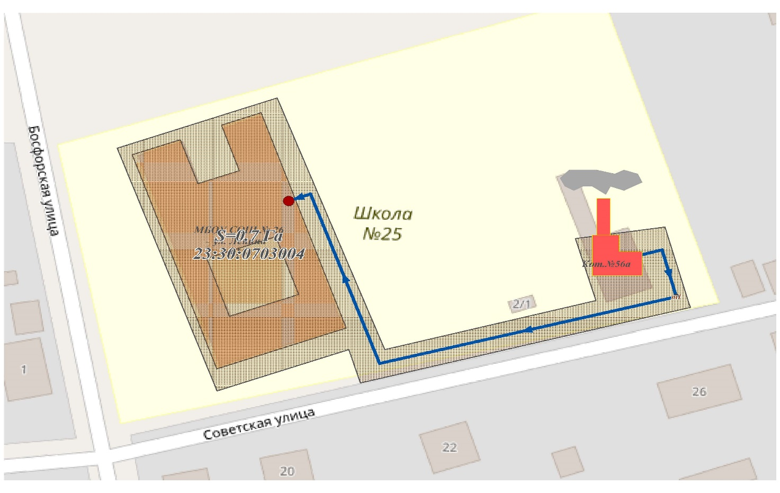

***Рисунок 1.4.1 – Зона действия Котельной №56а, п. Веселовка***

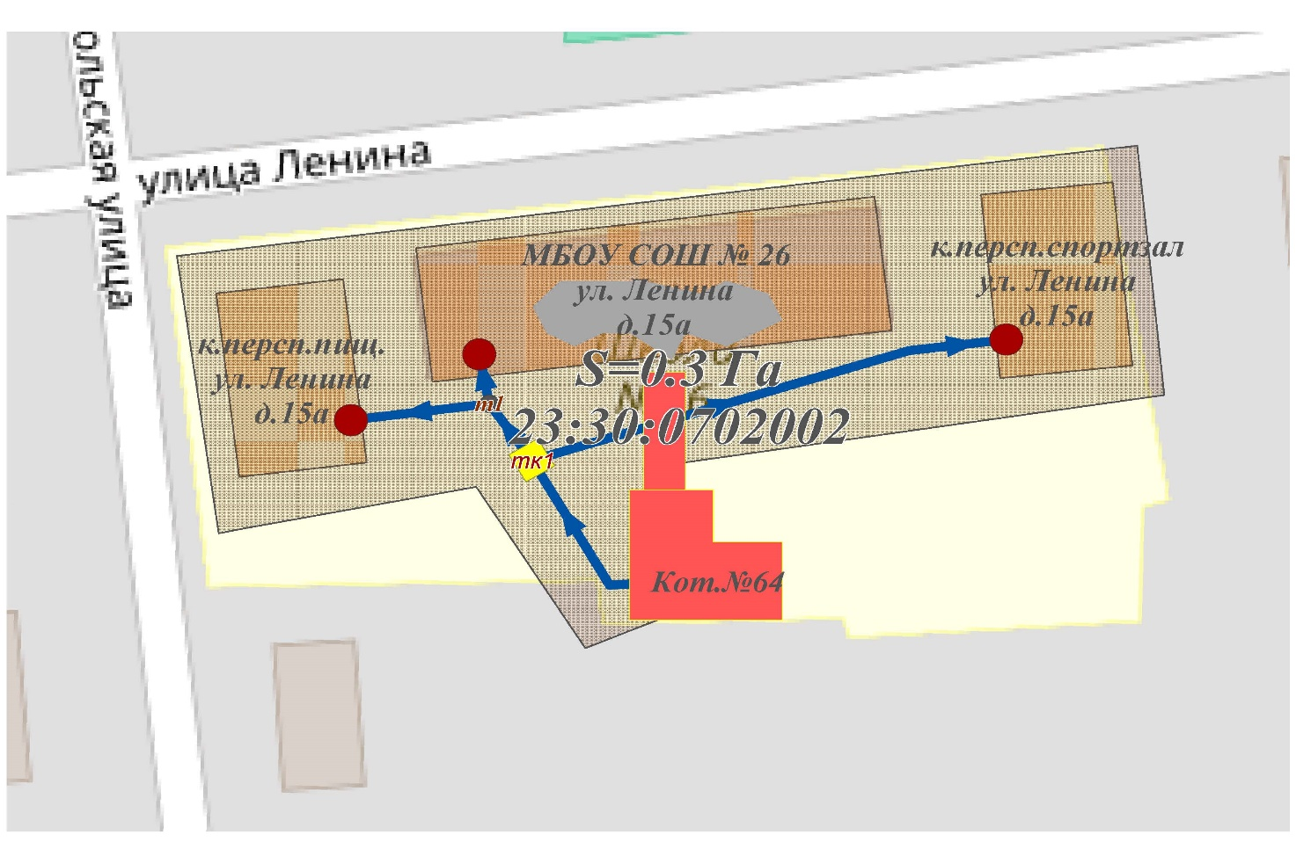

***Рисунок 1.4.2 – Зона действия Котельной №64, п. Прогресс***



***Рисунок 1.4.3 – Зона действия Котельной №65, п. Прогресс***

***Рисунок 1.4.4 – Зона действия Котельной №72б, п. Таманский***

***Часть 5. Тепловые нагрузки потребителей тепловой энергии, групп потребителей тепловой энергии в зонах действия источников тепловой энергии***

***1.5.1 Описание значений спроса на тепловую мощность в расчетных элементах территориального деления***

Расчетными элементами территориального деления, неизменяемыми в границах на весь срок проектирования, являются кадастровые кварталы, в границах которых расположены зоны действия котельных Новотаманского сельского поселения Темрюкского муниципального района Краснодарского края.

***Таблица 1.5.1.1 –Значения спроса на тепловую мощность в расчетных элементах территориального деления***

|  |  |  |  |
| --- | --- | --- | --- |
| ***Квартал*** | ***Площадь зоны ТС, (Га)*** | ***Значение нагр. (Гкал/ч.)*** | $$q_{j,A}$$ |
| ***Котельная №56а, п. Веселовка*** | | | |
| 23:30:0703004 | 0,7 | 0,245 | 0,35 |
| ***Котельная №64, п. Прогресс*** | | | |
| 23:30:0702002 | 0,3 | 0,0895 | 0,283 |
| ***Котельная №65, п. Прогресс*** | | | |
| 23:30:0702002 | 0,3 | 0,0998 | 0,3 |
| ***Котельная №72б, п. Таманский*** | | | |
| 23:30:0701002 | 0,8 | 0,364 | 0,455 |

***1.5.2 Описание значений расчетных тепловых нагрузок на коллекторах источников тепловой энергии***

Значение тепловой нагрузки на коллекторе источника тепловой энергии котельных Новотаманского сельского поселения Темрюкского муниципального района Краснодарского края приведены в таблице 15.2.1.

***Таблица 15.2.1 – Значение тепловой нагрузки на коллекторах источников тепловой энергии котельных Новотаманского сельского поселения Темрюкского муниципального района Краснодарского края***

|  |  |
| --- | --- |
| ***Источник ТС*** | ***Значение нагрузки на коллекторе (Гкал/ч.)*** |
| ***Котельная №56а, п. Веселовка*** | 0,254 |
| ***Котельная №64, п. Прогресс*** | 0,092 |
| ***Котельная №65, п. Прогресс*** | 0,101 |
| ***Котельная №72б, п. Таманский*** | 0,369 |

***1.5.3 Описание случаев и условий применения отопления жилых помещений в многоквартирных домах с использованием индивидуальных квартирных источников тепловой энергии***

В многоквартирных домах на территории Новотаманского сельского поселения применяется отопления жилых помещений с использованием индивидуальных квартирных источников тепловой энергии.

***1.5.4 Описание величины потребления тепловой энергии в расчетных элементах территориального деления за отопительный период и за год в целом***

Величина потребления тепловой энергии за отопительный период будет равняться годовому значению, так как котельные являются сезонными.

Описание величины потребления тепловой энергии приведены в таблице 1.5.4.1.

***Таблица 1.5.4.1–Величины потребления тепловой энергии***

|  |  |
| --- | --- |
| ***Группа потребителей*** | ***2025 г.*** |
| ***Котельная №56а, п. Веселовка*** | |
| ***Население*** | 0 |
| ***Бюджетная группа*** | 359,074 |
| ***Прочая группа*** | 0 |
| ***Итого по котельной*** | ***359,074*** |
| ***Котельная №64, п. Прогресс*** | |
| ***Население*** | 0 |
| ***Бюджетная группа*** | 249,949 |
| ***Прочая группа*** | 0 |
| ***Итого по котельной*** | ***249,949*** |
| ***Котельная №65, п. Прогресс*** | |
| ***Население*** | 0 |
| ***Бюджетная группа*** | 87,114 |
| ***Прочая группа*** | 0 |
| ***Итого по котельной*** | ***87,114*** |
| ***Котельная №72б, п. Таманский*** | |
| ***Население*** | 0 |
| ***Бюджетная группа*** | 353,732 |
| ***Прочая группа*** | 0 |
| ***Итого по котельной*** | ***353,732*** |

Режим работы котельных - сезонный. Котельные отопительные. По СП "Строительная климатология" продолжительность отопительного периода составляет 183 суток, т.е. 4392 ч.

***1.5.5 Описание существующих нормативов потребления тепловой энергии для населения на отопление и горячее водоснабжение***

Нормативы потребления тепловой энергии для населения Темрюкского муниципального района Краснодарского края на отопление приведены в таблице 1.5.5.1 и 1.5.5.2

***Таблица 1.5.5.1 – Норматив потребления коммунальных услуг в жилых помещениях (куб. метр в месяц на 1 человека) по горячему водоснабжению (куб. метр холодной воды в месяц на 1 человека) на территории Краснодарского края***

|  |  |  |
| --- | --- | --- |
| ***№ п/п*** | ***Степень благоустройства жилищного фонда*** | ***Норматив потребления*** |
| 1. | Многоквартирные дома и жилые дома с централизованным холодным и горячим водоснабжением, канализацией | 2,65 |
| 2. | Многоквартирные дома и жилые дома с централизованным холодным водоснабжением, канализацией, без централизованного горячего водоснабжения с водонагревателями различного типа | - |

#### **Таблица 1.5.5.2 – Норматив расхода тепловой энергии на подогрев холодной воды для предоставления услуги ГВС**

|  |  |  |  |  |
| --- | --- | --- | --- | --- |
| ***п/п*** | ***Система горячего водоснабжения (открытая, закрытая)*** | ***Единица измерения*** | ***С наружной сетью горячего водоснабжения*** | ***Без наружной сети горячего водоснабжения*** |
| 1 | С изолированными стояками: | | | |
| 1.1 | с полотенцесушителями | Гкал на подогрев 1 куб. метра холодной воды | 0,061 | 0,059 |
| 1.2 | без полотенцесушителей |  | 0,056 | 0,054 |
| 2 | С неизолированными стояками: | | | |
| 2.1 | с полотенцесушителями | 1 кал на подогрев 1 куб. метра холодной воды | 0,066 | 0,064 |
| 2.2 | без полотенцесушителей |  | 0,061 | 0,059 |

***Таблица 1.5.5.3 – нормативы потребления коммунальных услуг по отоплению гражданами, проживающими в многоквартирных домах или жилых домах на территории Краснодарского края, при отсутствии***

***приборов учета***

|  |  |  |
| --- | --- | --- |
| ***№ п/п*** | ***Классификационные группы многоквартирных домов и жилых домов*** | ***Норматив потребления тепловой энергии, Гкал/кв. м общей площади жилых помещений в месяц*** |
| ***1*** | 1-4 этажные дома | 0,0216 |
| ***2*** | 5-9 этажные дома | 0,0176 |
| ***3*** | 10-ти и более этажные дома | 0,0175 |

***1.5.6 Описание значений тепловых нагрузок, указанных в договорах теплоснабжения***

Значения максимальных тепловых нагрузок котельных Новотаманского сельского поселения Темрюкского муниципального района Краснодарского края, указанных в договорах теплоснабжения, подробно приведены в Приложении на листе потребитель. В таблице ниже указаны суммарные значения.

***Таблица 1.5.6.1***

|  |  |  |
| --- | --- | --- |
| ***Теплоисточник*** | ***Присоединенный потребитель*** | ***2025г.*** |
| ***Нагрузка, Гкал/ч*** |
| ***Котельная №56а, п. Веселовка*** | население: | - |
| бюджетные организации: | 0,245 |
| прочие потребители: | - |
| ***ВСЕГО*** | ***0,245*** |
| ***Котельная №64, п. Прогресс*** | население: | - |
| бюджетные организации: | 0,09 |
| прочие потребители: | - |
| ***ВСЕГО*** | ***0,09*** |
| ***Котельная №65, п. Прогресс*** | население: | - |
| бюджетные организации: | 0,1 |
| прочие потребители: | - |
| ***ВСЕГО*** | ***0,1*** |
| ***Котельная №72б, п. Таманский*** | население: | ***-*** |
| бюджетные организации: | 0,364 |
| прочие потребители: | ***-*** |
| ***ВСЕГО*** | ***0,364*** |

***Часть 6. Балансы тепловой мощности и тепловой нагрузки в зонах действия источников тепловой энергии***

***1.6.1. Описание балансов установленной, располагаемой тепловой мощности и тепловой мощности нетто, потерь тепловой мощности в тепловых сетях и расчетной тепловой нагрузки по каждому источнику тепловой энергии***

Баланс тепловой мощности и тепловых нагрузок котельной Новотаманского сельского поселения Темрюкского муниципального района Краснодарского края приведен в таблице1.6.1.1.

***Таблица 1.6.1.1 – Баланс тепловой мощности и тепловых нагрузок котельных***

| ***Наименование источника теплоснабжения*** | ***Установленная тепловая мощность, Гкал/ч*** | ***Располагаемая тепловая мощность, Гкал/ч*** | ***Затраты тепловой мощности на собственные и хозяйственные нужды, Гкал/ч*** | ***Нагрузка потребителей, Гкал/ч*** | ***Тепловые потери в тепловых сетях. Гкал/ч*** | ***Присоединённая тепловая нагрузка (с учётом тепловых потерь в тепловых сетях), Гкал/ч*** | ***Резерв тепловой мощности источников тепла, Гкал/ч*** | ***нетто*** |
| --- | --- | --- | --- | --- | --- | --- | --- | --- |
| ***2025 год*** | | | | | | | | |
| ***Котельная №56а, п. Веселовка*** | 0,327 | 0,260 | 0,002 | 0,245 | 0,007 | 0,252 | 0,006 | 0,258 |
| ***Котельная №64, п. Прогресс*** | 0,300 | 0,275 | 0,001 | 0,090 | 0,001 | 0,091 | 0,18 | 0,274 |
| ***Котельная №65, п. Прогресс*** | 0,086 | 0,101 | 0,001 | 0,100 | 0,001 | 0,100 | 0,00001 | 0,100 |
| ***Котельная №72б, п. Таманский*** | 0,374 | 0,37 | 0,002 | 0,364 | 0,003 | 0,367 | 0,001 | 0,367 |

***1.6.2. Описание резервов и дефицитов тепловой мощности нетто по каждому источнику тепловой энергии***

Балансы тепловой мощности и тепловых нагрузок котельных приведены в таблице 1.6.2.1.

***Таблица 1.6.2.1– Балансы резервов и дефицитов тепловой мощности нетто***

|  |  |  |
| --- | --- | --- |
| ***Источник тепловой энергии*** | ***Наименование показателя*** | |
| ***Резерв тепловой мощности нетто, Гкал/ч*** | ***Дефицит тепловой мощности нетто, Гкал/ч*** |
| ***Котельная №56а, п. Веселовка*** | 0,258 | 0 |
| ***Котельная №64, п. Прогресс*** | 0,274 | 0 |
| ***Котельная №65, п. Прогресс*** | 0,100 | 0 |
| ***Котельная №72б, п. Таманский*** | 0,367 | 0 |

***1.6.3 Описание гидравлических режимов, обеспечивающих передачу тепловой энергии от источника тепловой энергии до самого удаленного потребителя и характеризующих существующие возможности (резервы и дефициты по пропускной способности) передачи тепловой энергии от источника тепловой энергии к потребителю***

При расчёте гидравлического режима тепловой сети решаются следующие задачи:

1) определение диаметров трубопроводов;

2) определение падения давления-напора;

3) определение действующих напоров в различных точках сети;

4) определение допустимых давлений в трубопроводах при различных режимах работы и состояниях теплосети.

При проведении гидравлических расчетов используются схемы и геодезический профиль теплотрассы, с указанием размещения источников теплоснабжения, потребителей теплоты и расчетных нагрузок.

При проектировании и в эксплуатационной практике для учета взаимного влияния геодезического профиля района, высоты абонентских систем, действующих напоров в тепловой сети пользуются пьезометрическими графиками. По ним нетрудно определить напор (давление) и располагаемое давление в любой точке сети и в абонентской системе для динамического и статического состояния системы:

1. Давление (напор) в любой точке обратной магистрали не должно быть выше допускаемого рабочего давления в местных системах.

2. Давление в обратном трубопроводе должно обеспечить залив водой верхних линий и приборов местных систем отопления.

3. Давление в обратной магистрали во избежание образования вакуума не должно быть ниже 0,05-0,1 МПа (5-10 м вод. ст.).

4. Давление на всасывающей стороне сетевого насоса не должно быть ниже 0,05 МПа (5 м вод. ст.).

5. Давление в любой точке подающего трубопровода должно быть выше давления вскипания при максимальной температуре теплоносителя.

6. Располагаемый напор в конечной точке сети должен быть равен или больше расчетной потери напора на абонентском вводе при расчетном пропуске теплоносителя.

***1.6.4 Описание причины возникновения дефицитов тепловой мощности и последствий влияния дефицитов на качество теплоснабжения***

Под дефицитом тепловой энергии понимается технологическая невозможность обеспечения тепловой нагрузки потребителей тепловой энергии, объема поддерживаемой резервной мощности и подключаемой тепловой нагрузки.

Объективным фактором является то, что распределение объектов теплоэнергетики по территории не может быть равномерным по причине разной плотности размещения потребителей тепловой энергии.

Как правило, основными причинами возникновения дефицита и снижения качества теплоснабжения являются отказ теплоснабжающих организаций от выполнения инвестиционных обязательств, приводящих к снижению резервов мощности и роста объемов теплопотребления.

Чтобы избежать появления и нарастания дефицита мощности необходимо поддерживать баланс между нагрузками вновь вводимых объектов потребления тепловой энергии и располагаемыми мощностями источников систем теплоснабжения.

***Таблица 1.6.4.1– Балансы резервов и дефицитов тепловой мощности***

|  |  |  |
| --- | --- | --- |
| ***Источник тепловой энергии*** | ***Наименование показателя*** | |
| ***Резерв тепловой мощности, Гкал/ч*** | ***Дефицит тепловой мощности, Гкал/ч*** |
| ***Котельная №56а, п. Веселовка*** | 0,006 | 0 |
| ***Котельная №64, п. Прогресс*** | 0,18 | 0 |
| ***Котельная №65, п. Прогресс*** | 0,00001 | 0 |
| ***Котельная №72б, п. Таманский*** | 0,001 | 0 |

***1.6.5 Описание резервов тепловой мощности нетто источников тепловой энергии и возможностей расширения технологических зон действия источников тепловой энергии с резервами тепловой мощности нетто в зоны действия с дефицитом тепловой мощности***

В настоящее время в Новотаманском сельском поселении Темрюкского муниципального района Краснодарского края имеется резерв тепловой мощности нетто всех источников тепловой энергии котельных.

Возможности расширения технологических зон действия источников котельных ограничены радиусами эффективного теплоснабжения и мощностью котельных. Зоны с дефицитом тепловой мощности нетто в границах радиусов эффективного теплоснабжения не наблюдаются.

Дефицит тепловой мощности нетто в Новотаманском сельском поселении Темрюкского муниципального района Краснодарского края для котельных отсутствует.

***Часть 7. Балансы теплоносителя***

***1.7.1 Описание балансов производительности водоподготовительных установок теплоносителя для тепловых сетей и максимального потребления теплоносителя в теплоиспользующих установках потребителей в перспективных зонах действия систем теплоснабжения и источников тепловой энергии, в том числе работающих на единую тепловую сеть***

Перспективные балансы производительности водоподготовки, затрат и потерь теплоносителя выполнены на период до 2040 г. с использованием методических указаний и инструкций с учетом перспективных планов развития.

Перспективные объемы теплоносителя, необходимые для передачи теплоносителя от источника тепловой энергии до потребителя, прогнозировались исходя из следующих условий:

- регулирование отпуска тепловой энергии в тепловые сети в зависимости от температуры наружного воздуха принято по регулированию отопительно-вентиляционной нагрузке с качественным методом регулирования с расчетными параметрами теплоносителя;

- расчетный расход теплоносителя в тепловых сетях изменяется с темпом присоединения суммарной тепловой нагрузки и с учетом реализации мероприятий по наладке режимов в системе транспорта теплоносителя.

***Таблица 1.7.1.1 – Балансы производительности водоподготовительных установок теплоносителя для тепловых сетей и максимального потребления теплоносителя в теплоиспользующих установках потребителей***

|  |  |  |  |  |
| --- | --- | --- | --- | --- |
| ***Источник тепловой энергии*** | ***Объем системы централизованного теплоснабжения с учетом систем теплопотребления, м3*** | ***Нормативная подпитка системы теплоснабжения (сети + система теплопотребления потребителей), м3/ч*** | ***Существующая производительность водоподготовительных***  ***установок в нормальном режиме, м3/ч*** | ***(+) резерв,***  ***(-) дефицит, м3/ч*** |
| ***Котельная №56а, п. Веселовка*** | 1,15 | 0,0086 | - | - |
| ***Котельная №64, п. Прогресс*** | 0,93 | 0,007 | 0,7 | 0,693 |
| ***Котельная №65, п. Прогресс*** | 0,93 | 0,007 | - | - |
| ***Котельная №72б, п. Таманский*** | 0,6 | 0,0045 | - | - |

***1.7.2 Описание балансов производительности водоподготовительных установок теплоносителя для тепловых сетей и максимального потребления теплоносителя в аварийных режимах систем теплоснабжения***

***Таблица 1.7.2.1 – Баланс производительности водоподготовительных установок теплоносителя для тепловых сетей и максимального потребления теплоносителя в аварийных режимах систем теплоснабжения***

|  |  |  |  |  |
| --- | --- | --- | --- | --- |
| ***Источник тепловой энергии*** | ***Объем системы централизованного теплоснабжения с учетом систем теплопотребления, м3*** | ***Нормативная аварийная подпитка химически необработанной и недеаэрированной водой, м3/ч*** | ***Существующая аварийная подпитка химически необработанной и недеаэрированной водой, м3/ч*** | ***(+) резерв,***  ***(-) дефицит, м3/ч*** |
| ***Котельная №56а, п. Веселовка*** | 1,15 | 0,023 | подпиточные насосы системы | - |
| ***Котельная №64, п. Прогресс*** | 0,93 | 0,019 | подпиточные насосы системы | - |
| ***Котельная №65, п. Прогресс*** | 0,93 | 0,019 | подпиточные насосы системы | - |
| ***Котельная №72б, п. Таманский*** | 0,6 | 0,012 | подпиточные насосы системы | - |

***Часть 8. Топливные балансы источников тепловой энергии и система обеспечения топливом***

***1.8.1 Описание видов и количества используемого основного топлива для каждого источника тепловой энергии***

В качестве основного вида топлива для котельных Новотаманского сельского поселения Темрюкского муниципального района Краснодарского края является природный газ.

Количество используемого основного топлива для котельных Новотаманского сельского поселения Темрюкского муниципального района Краснодарского края приведено в таблице 1.8.1.1.

***Таблица 1.8.1.1– Количество используемого основного топлива для котельных Новотаманского сельского поселения Темрюкского муниципального района Краснодарского края***

|  |  |  |  |  |  |
| --- | --- | --- | --- | --- | --- |
| ***Источник тепловой энергии*** | ***НУРТ (кг у.т./Гкал)*** | ***Годовой расход основного топлива*** | | ***Годовой запас(вид)*** | |
| ***Вид*** | ***Объем потребления, тыс. м3, (т.)*** | ***Вид*** | ***Объем, тыс.Т*** |
| ***2025г.*** | | | | | |
| ***Котельная №56а, п. Веселовка*** | 151,92 | газ | 68,032 | - | - |
| ***Котельная №64, п. Прогресс*** | 137,08 | газ | 26,154 | - | - |
| ***Котельная №65, п. Прогресс*** | 132,12 | газ | 18,282 | - | - |
| ***Котельная №72б, п. Таманский*** | 164,46 | газ | 63,710 | - | - |
| ***2026г.*** | | | | | |
| ***Котельная №56а, п. Веселовка*** | 151,92 | газ | 68,032 | - | - |
| ***Котельная №64, п. Прогресс*** | 137,08 | газ | 26,154 | - | - |
| ***Котельная №65, п. Прогресс*** | 132,12 | газ | 18,282 | - | - |
| ***Котельная №72б, п. Таманский*** | 164,46 | газ | 63,710 | - | - |
| ***2027г.*** | | | | | |
| ***Котельная №56а, п. Веселовка*** | 151,92 | газ | 68,032 | - | - |
| ***Котельная №64, п. Прогресс*** | 137,08 | газ | 26,154 | - | - |
| ***Котельная №65, п. Прогресс*** | 132,12 | газ | 18,282 | - | - |
| ***Котельная №72б, п. Таманский*** | 164,46 | газ | 63,710 | - | - |
| ***2028г.*** | | | | | |
| ***Котельная №56а, п. Веселовка*** | 151,92 | газ | 68,032 | - | - |
| ***Котельная №64, п. Прогресс*** | 137,08 | газ | 26,154 | - | - |
| ***Котельная №65, п. Прогресс*** | 132,12 | газ | 18,282 | - | - |
| ***Котельная №72б, п. Таманский*** | 164,46 | газ | 63,710 | - | - |
| ***2029г.*** | | | | | |
| ***Котельная №56а, п. Веселовка*** | 151,92 | газ | 68,032 | - | - |
| ***Котельная №64, п. Прогресс*** | 137,08 | газ | 26,154 | - | - |
| ***Котельная №65, п. Прогресс*** | 132,12 | газ | 18,282 | - | - |
| ***Котельная №72б, п. Таманский*** | 164,46 | газ | 63,710 | - | - |
| ***2040г.*** | | | | | |
| ***Котельная №56а, п. Веселовка*** | 151,92 | газ | 68,032 | - | - |
| ***Котельная №64, п. Прогресс*** | 137,08 | газ | 26,154 | - | - |
| ***Котельная №65, п. Прогресс*** | 132,12 | газ | 18,282 | - | - |
| ***Котельная №72б, п. Таманский*** | 164,46 | газ | 63,710 | - | - |

***1.8.2 Описание видов резервного и аварийного топлива и возможности их обеспечения в соответствии с нормативными требованиями***

В котельных Новотаманского сельского поселения Темрюкского муниципального района Краснодарского края аварийное топливо отсутствует.

***1.8.3 Описание особенностей характеристик видов топлива в зависимости от мест поставки***

В качестве основного вида топлива для котельных Новотаманского сельского поселения Темрюкского муниципального района Краснодарского края является природный газ.

Проблемы с поставками топлива отсутствуют.

***1.8.4 Описание использования местных видов топлива***

Местным видом топлива в Новотаманском сельском поселении Темрюкского муниципального района Краснодарского края являются дрова. Существующие источники тепловой энергии Новотаманского сельского поселения Темрюкского муниципального района Краснодарского края не используют местные виды топлива в качестве основного в связи с низким КПД и высокой себестоимостью.

***Часть 9. Надежность теплоснабжения***

***1.9.1 Поток отказов (частота отказов) участков тепловых сетей***

Методика расчетов потока отказов участков теплосетей и расчеты по предполагаемым отказам описаны в п. 11.3.

Фактически отказов участков тепловых сетей на момент актуализации отмечено не было.

***1.9.2 Частота отключений потребителей***

Методика расчетов частоты отключений потребителей и расчеты по предполагаемой частоте отключений потребителей описаны в п. 11.3.

Фактического отключения потребителей отмечено не было.

***1.9.3 Поток (частота) и время восстановления теплоснабжения потребителей после отключений***

Методика расчетов потока (частоты) и времени восстановления теплоснабжения потребителей после отключений и расчеты по предполагаемому потоку (частоте) и времени восстановления теплоснабжения потребителей после отключений описаны в п. 11.3.

Фактически за 2025 год в Новотаманском сельском поселении Темрюкского муниципального района Краснодарского края отключений не зафиксировано.

***1.9.4 Графические материалы (карты-схемы тепловых сетей и зон ненормативной надежности и безопасности теплоснабжения)***

Зоны ненормативной надежности теплоснабжения на территории Новотаманского сельского поселения Темрюкского муниципального района Краснодарского края отсутствуют.

Графики ненормативной надежности сетей приведены на рис. 11.3.1 и 11.3.2.

***1.9.5 Результаты анализа аварийных ситуаций при теплоснабжении, расследование причин которых осуществляется федеральным органом исполнительной власти, уполномоченным на осуществление федерального государственного энергетического надзора, в соответствии с Правилами расследования причин аварийных ситуаций при теплоснабжении, утвержденными постановлением Правительства Российской Федерации от 17 октября 2015 г. № 1114 «О расследовании причин аварийных ситуаций при теплоснабжении и о признании утратившими силу отдельных положений Правил расследования причин аварий в электроэнергетике»***

I. Общие положения

1. Настоящие Правила устанавливают порядок расследования причин аварийных ситуаций при теплоснабжении (далее – аварийная ситуация) на источниках тепловой энергии, тепловых сетях и теплопотребляющих установках потребителей тепловой энергии (далее соответственно – объекты, потребители), за исключением:

а) аварий, расследование причин, которых осуществляется в соответствии с законодательством об электроэнергетике;

б) аварий и инцидентов, расследование причин которых осуществляется в соответствии с законодательством в области промышленной безопасности.

2. Для целей настоящих Правил под аварийной ситуацией понимается технологическое нарушение, приведшее к разрушению или повреждению сооружений и (или) технических устройств (оборудования), неконтролируемому взрыву и (или) выбросу опасных веществ, полному или частичному ограничению режима потребления тепловой энергии.

3. Федеральный орган исполнительной власти, осуществляющий функции по контролю и надзору в сфере безопасного ведения работ, связанных с безопасностью электрических и тепловых установок, тепловых сетей, расследует причины аварийных ситуаций, которые привели:

а) к прекращению теплоснабжения потребителей в отопительный период на срок более 24 часов;

б) к разрушению или повреждению оборудования объектов, которое привело к выходу из строя источников тепловой энергии или тепловых сетей на срок 3 суток и более;

в) к разрушению или повреждению сооружений, в которых находятся объекты, которое привело к прекращению теплоснабжения потребителей.

4. Расследование причин аварийных ситуаций, не повлекших последствия, предусмотренные пунктом 3 настоящих Правил, но вызвавшие перерыв теплоснабжения потребителей на срок более 6 часов или приведшие к снижению температуры теплоносителя в подающем трубопроводе тепловой сети в отопительный период на 30 процентов и более по сравнению с температурным графиком системы теплоснабжения, осуществляется собственником или иным законным владельцем объекта, на котором произошла аварийная ситуация.

5. При возникновении аварийной ситуации собственник или иной законный владелец объекта, на котором произошла аварийная ситуация, обязан:

а) передать оперативную информацию о возникновении аварийной ситуации (далее – оперативная информация) в федеральный орган исполнительной власти, осуществляющий функции по контролю и надзору в сфере безопасного ведения работ, связанных с безопасностью электрических и тепловых установок, тепловых сетей, и органы местного самоуправления;

б) принять меры по защите жизни и здоровья людей, окружающей среды, а также собственности третьих лиц от воздействия негативных последствий аварийной ситуации;

в) принять меры по сохранению сложившейся обстановки на месте аварийной ситуации до начала расследования ее причин, за исключением случаев, когда необходимо вести работы по ликвидации аварийной ситуации и сохранению жизни и здоровья людей, а в случае невозможности сохранения обстановки на месте аварийной ситуации обеспечить ее документирование (фотографирование, видео- и аудиозапись и др.) к началу проведения работ по локализации и ликвидации аварийной ситуации и сохранность указанных материалов;

г) осуществить мероприятия по локализации и ликвидации последствий аварийной ситуации на объекте, на котором произошла аварийная ситуация;

д) содействовать федеральному органу исполнительной власти, осуществляющему функции по контролю и надзору в сфере безопасного ведения работ, связанных с безопасностью электрических и тепловых установок, тепловых сетей, при расследовании причин аварийных ситуаций, повлекших последствия, предусмотренные пунктом 3 настоящих Правил;

е) организовать расследование причин аварийной ситуации, повлекшей последствия, указанные в пункте 4 настоящих Правил;

ж) принять меры по устранению и профилактике причин, способствовавших возникновению аварийной ситуации, указанных в акте о расследовании причин аварийной ситуации.

6. Собственник или иной законный владелец объекта, на котором произошла аварийная ситуация, повлекшая последствия, предусмотренные пунктом 3 настоящих Правил, осуществляет передачу оперативной информации незамедлительно, а при аварийной ситуации, повлекшей последствия, предусмотренные пунктом 4 настоящих Правил, – в течение 8 часов с момента возникновения аварийной ситуации.

7. Передача оперативной информации осуществляется посредством факсимильной связи и (или) по электронной почте либо при отсутствии такой возможности устно по телефону с последующим направлением оперативной информации в письменной форме.

8. Оперативная информация содержит:

а) наименование собственника или иного законного владельца, на объектах которого произошла аварийная ситуация;

б) наименование и место расположения объекта, на котором произошла аварийная ситуация;

в) дату и местное время возникновения аварийной ситуации (в формате «ДД.ММ в ЧЧ:ММ»);

г) обстоятельства, при которых произошла аварийная ситуация, в том числе схемные, режимные и погодные условия;

д) наименование отключившегося оборудования объекта, на котором произошла аварийная ситуация;

е) основные технические параметры оборудования (тепловая мощность, паропроизводительность объекта, на котором произошла аварийная ситуация);

ж) сведения о не включенном после аварийной ситуации (вывод в ремонт, демонтаж) оборудовании объекта, на котором произошла аварийная ситуация;

з) причину отключения, повреждения и (или) перегрузки оборудования объекта, на котором произошла аварийная ситуация (при наличии такой информации);

и) сведения об объеме полного и (или) частичного ограничения теплоснабжения с указанием категории потребителей, количества граждан-потребителей (населенных пунктов), состава отключенного от теплоснабжения оборудования;

к) хронологию (при наличии информации) ликвидации аварийной ситуации с указанием даты и местного времени (в формате «ДД.ММ в ЧЧ:ММ»), в том числе включения оборудования, отключившегося в ходе аварийной ситуации, и восстановления теплоснабжения потребителей;

л) информацию о наступивших последствиях в связи с возникновением аварийной ситуации.

9. В случае если в момент возникновения аварийной ситуации возникли последствия, предусмотренные пунктом 3 настоящих Правил, решение о расследовании причин аварийной ситуации принимается федеральным органом исполнительной власти, осуществляющим функции по контролю и надзору в сфере безопасного ведения работ, связанных с безопасностью электрических и тепловых установок, тепловых сетей, не позднее 24 часов с момента получения оперативной информации.

В случае если в момент возникновения аварийной ситуации невозможно определить, приведет ли аварийная ситуация к последствиям, предусмотренным пунктом 3 настоящих Правил, решение о расследовании причин аварийной ситуации принимается собственником или иным законным владельцем объекта, на котором произошла аварийная ситуация, не позднее 24 часов с момента возникновения аварийной ситуации.

В случае если в процессе развития аварийной ситуации возникли последствия, предусмотренные пунктом 3 настоящих Правил, то собственник или иной законный владелец объекта, на котором произошла аварийная ситуация, направляет в течение 8 часов с момента наступления указанных последствий в федеральный орган исполнительной власти, осуществляющий функции по контролю и надзору в сфере безопасного ведения работ, связанных с безопасностью электрических и тепловых установок, тепловых сетей, и органы местного самоуправления уведомление о возникновении последствий аварийной ситуации (далее – уведомление о возникновении последствий) для принятия решения о расследовании причин аварийной ситуации.

Решение о расследовании причин аварийной ситуации принимается не позднее 24 часов с момента получения уведомления о возникновении последствий. Содержание уведомления о возникновении последствий, а также порядок и способ передачи уведомления о возникновении последствий аналогичны содержанию, порядку и способу передачи оперативной информации.

Аварийные ситуации при теплоснабжении, расследование причин которых осуществляется федеральным органом исполнительной власти, уполномоченным на осуществление федерального государственного энергетического надзора, в соответствии с Правилами расследования причин аварийных ситуаций при теплоснабжении, утвержденными постановлением Правительства Российской Федерации от 17 октября 2015 г. N 1114 «О расследовании причин аварийных ситуаций при теплоснабжении и о признании утратившими силу отдельных положений Правил расследования причин аварий», за последние 5 лет в Новотаманском сельском поселении Темрюкского муниципального района Краснодарского края не зафиксированы.

***1.9.6 Результаты анализа времени восстановления теплоснабжения потребителей, отключенных в результате аварийных ситуаций при теплоснабжении***

Согласно СП.124.13330.2012 «Тепловые сети», полное восстановление теплоснабжения при отказах на тепловых сетях должно быть в сроки, указанные в таблице 1.9.6.1.

***Таблица 1.9.6.1 – Расчет среднего времени восстановления теплоснабжения при отказах на тепловых сетях***

|  |  |  |  |  |
| --- | --- | --- | --- | --- |
| ***№ п/п*** | ***Температура***  ***наружного воздуха, ос*** | ***Темп снижения***  ***температуры в квартире Т, (0 С в час)*** | ***Время остывания помещения*** | ***Лимит времени на устранение аварий и***  ***инцидентов до замерзания теплоносителя в трубах потребителя, ч*** |
| ***1*** | 0 | 0,3 | 36,7 | 36,6 ч |
| ***2*** | -5 | 0,54 | 26,2 | 26,16 ч |
| ***3*** | -10 | 0,6 | 20,4 | 20,4 ч |
| ***4*** | -15 | 0,7 | 16,8 | 16,8 ч |
| ***5*** | -18 | 0,8 | 15,2 | 15 ч |

***Часть 10. Технико-экономические показатели теплоснабжающих и теплосетевых организаций***

В Новотаманском сельском поселении Темрюкского муниципального района Краснодарского края регулируемую деятельность в сфере теплоснабжения по состоянию на 01.01.2025г. осуществляет: ФИЛИАЛ ООО «КТИ» «ТЕМРЮКСКИЕ ТЕПЛОВЫЕ СЕТИ».

Согласно Постановлению Правительства РФ №1140 от 30.12.2009г. «Об утверждении стандартов раскрытия информации организациями коммунального комплекса и субъектами естественных монополий, осуществляющих деятельность в сфере оказания услуг по передаче тепловой энергии», раскрытию подлежит информация:

а) о ценах (тарифах) на регулируемые товары и услуги и надбавках к этим ценам (тарифам);

б) об основных показателях финансово-хозяйственной деятельности регулируемых организаций, включая структуру основных производственных затрат (в части регулируемой деятельности);

в) об основных потребительских характеристиках регулируемых товаров и услуг регулируемых организаций и их соответствии государственным и иным утвержденным стандартам качества;

г) об инвестиционных программах и отчетах об их реализации;

д) о наличии (отсутствии) технической возможности доступа к регулируемым товарам и услугам регулируемых организаций, а также о регистрации и ходе реализации заявок на подключение к системе теплоснабжения;

е) об условиях, на которых осуществляется поставка регулируемых товаров и (или) оказание регулируемых услуг;

ж) о порядке выполнения технологических, технических и других мероприятий, связанных с подключением к системе теплоснабжения.

Полнота раскрытия информации теплоснабжающей организации соответствует требованиям, установленными Постановлением Правительства РФ № 1140 от 30.12.2009 г. «Об утверждении стандартов раскрытия информации организациями коммунального комплекса и субъектами естественных монополий, осуществляющих деятельность в сфере оказания услуг по передаче тепловой энергии».

С результатами хозяйственной деятельностиможно ознакомиться на сайте: https://saby.ru/profile/2309067371-234843001

***Часть 11. Цены (тарифы) в сфере теплоснабжения***

***Таблица 1.11.1.1 – Динамика тарифов***

|  |  |  |  |
| --- | --- | --- | --- |
| ***Наименование регулируемой организации*** | ***Вид тарифа*** | ***Год*** | ***Вода*** |
| ООО «КТИ», филиал «Темрюкские Тепловые Сети» | Для потребителей в случае отсутствия дифференциации тарифов по схеме подключения | | |
| Одноставочный, руб./Гкал (без  ндс) | с 01.01.2022 по 30.06.2022 | 3090,99 |
| с 01.07.2022 по 30.11.2022 | 3220,81 |
| с 01.12.2022 по 31.12.2022 | 3510,65 |
| с 1.01.2023 по 31.12.2023 | 3510,65 |
| с 01.01.2024 по 30.06.2024 | 3510,65 |
| с 01.07.2024 по 31.12.2024 | 3829,81 |
| Население (тарифы указываются с учетом НДС) | | |
| Одноставочный, руб.,Ткал. | с 01.2022 по 30.06.2022 | 3709,19 |
| с 01.07.2022 по 30.11.2022 | З 864,97 |
| с 01.12.2022 по 31.12.2022 | 4212,78 |
| с с 01.01.2023 по 31.12.2023 | 4212,78 |
| с 01.01.2024 по 30.06.2024 | 4212,78 |
| с 01.07.2024 по З 1.12.2024 | 4595,77 |

***1.11.2 Описание структуры цен (тарифов), установленных на момент разработки схемы теплоснабжения***

Структура цены на тепловую энергию формируется одноставочным тарифом (таблица 1.11.2.1; 1.11.2.2).

***Таблица 1.11.2.1 – Структура цен (тарифов) котельные***

|  |  |  |  |
| --- | --- | --- | --- |
| ***Теплоисточник*** | ***Наименование*** | ***Период*** | |
| ***2022*** | ***2025*** |
| ***ФИЛИАЛ ООО «КТИ» «ТЕМРЮКСКИЕ ТЕПЛОВЫЕ СЕТИ»*** | Тариф на передачу тепловой энергии (мощности) | 3510,65 | н/д |
| Надбавка к тарифу на тепловую энергию для потребителей | 0 | 0 |
| Надбавка к тарифу регулируемых организаций на тепловую энергию | 0 | 0 |
| Надбавка к тарифу регулируемых организаций на передачу тепловой энергии | 0 | 0 |

***1.11.3 Описание платы за подключение к системе теплоснабжения***

В соответствии с постановлением Правительства Российской Федерации от 16.04.2012 №307 «О порядке подключения к системам теплоснабжения и о внесении изменений в некоторые акты правительства Российской Федерации»: подключение к системам теплоснабжения осуществляется на основании договора о подключении к системам теплоснабжения (далее-договор о подключении).

По договору о подключении исполнитель (теплоснабжающая или теплосетевая организация, владеющая на праве собственности или ином законном основании тепловыми сетями и (или) источниками тепловой энергии, к которым непосредственно или через тепловые сети и (или) источники тепловой энергии иных лиц осуществляется подключение) обязуется осуществить подключение, а заявитель (лицо, имеющее намерение подключить объект к системе теплоснабжения, а также теплоснабжающая или теплосетевая организация) обязуется выполнить действия по подготовке объекта к подключению и оплатить услуги по подключению.

В соответствии с правилами заключения и исполнения публичных договоров о подключении к системам коммунальной инфраструктуры (утв. постановлением Правительства Российской Федерации от 09.06.2007г. №360) размер платы за подключение определяется следующим образом:

1) если в утвержденную в установленном порядке инвестиционную программу организации коммунального комплекса – исполнителя по договору о подключении (далее – инвестиционная программа исполнителя) включены мероприятия по увеличению мощности и (или) пропускной способности сети инженерно-технического обеспечения, к которой будет подключаться объект капитального строительства, и установлены тарифы на подключение к системе коммунальной инфраструктуры вновь создаваемых (реконструируемых) объектов капитального строительства (далее – тариф на подключение), размер платы за подключение определяется расчетным путем как произведение заявленной нагрузки объекта капитального строительства (увеличения потребляемой нагрузки – для реконструируемого объекта капитального строительства) и тарифа на подключение. При включении мероприятий по увеличению мощности и (или) пропускной способности сети инженерно-технического обеспечения в утвержденную инвестиционную программу исполнителя, но в случае отсутствия на дату обращения заказчика утвержденных в установленном порядке тарифов на подключение, заключение договора о подключении откладывается до момента установления указанных тарифов;

2) при отсутствии утвержденной инвестиционной программы исполнителя или отсутствии в утвержденной инвестиционной программе исполнителя мероприятий по увеличению мощности и (или) пропускной способности сети инженерно-технического обеспечения, к которой будет подключаться объект капитального строительства, обязательства по сооружению необходимых для подключения объектов инженерно-технической инфраструктуры, не связанному с фактическим присоединением указанных объектов к существующим сетям инженерно-технического обеспечения в рамках договора о подключении, могут быть исполнены заказчиком самостоятельно. В этом случае исполнитель выполняет работы по фактическому присоединению сооруженных заказчиком объектов к существующим сетям инженерно-технического обеспечения, а плата за подключение не взимается;

3) если для подключения объекта капитального строительства к сети инженерно-технического обеспечения не требуется проведения мероприятий по увеличению мощности и (или) пропускной способности этой сети, плата за подключение не взимается.

Плата за работы по присоединению внутриплощадочных или внутридомовых сетей построенного (реконструированного) объекта капитального строительства в точке подключения к сетям инженерно-технического обеспечения в состав платы за подключение не включается. Указанные работы могут осуществляться на основании отдельного договора, заключаемого заказчиком и исполнителем, либо в договоре о подключении должно быть определено, на какую из сторон возлагается обязанность по их выполнению. В случае если выполнение этих работ возложено на исполнителя, размер платы за эти работы определяется соглашением сторон.

В обязанность исполнителя входит:

– осуществить действия по созданию (реконструкции) систем коммунальной инфраструктуры до точек подключения на границе земельного участка, а также по подготовке сетей инженерно-технического обеспечения к подключению объекта капитального строительства и подаче ресурсов не позднее установленной договором о подключении даты подключения (за исключением случаев, предусмотренных п.2).

В обязанность заявителя входит:

– выполнить установленные в договоре о подключении условия подготовки внутриплощадочных и внутридомовых сетей и оборудования объектов капитального строительства к подключению (условия подключения).

В соответствии с Правилами определения и предоставления технических условий подключения объекта капитального строительства к сетям инженерно-технического обеспечения (утв. постановлением Правительства Российской Федерации от 13.02.2006г. №83): Точка подключения – место соединения сетей инженерно-технического обеспечения с устройствами и сооружениями, необходимыми для присоединения, строящегося (реконструируемого) объекта капитального строительства к системам теплоснабжения).

В соответствии с основами ценообразования в сфере теплоснабжения (утв. Постановлением Правительства Российской Федерации от 22.10.2012г. №1075):

В случае если подключаемая тепловая нагрузка не превышает 0,1 Гкал/ч, плата за подключение устанавливается равной 550 рублям.

В случае если подключаемая тепловая нагрузка более 0,1 Гкал/ч и не превышает 1,5 Гкал/ч, в состав платы за подключение, устанавливаемой органом регулирования с учетом подключаемой тепловой нагрузки, включаются средства для компенсации регулируемой организации расходов на проведение мероприятий по подключению объекта капитального строительства потребителя, в том числе застройщика, расходов на создание (реконструкцию) тепловых сетей от существующих тепловых сетей или источников тепловой энергии до точки подключения объекта капитального строительства потребителя, а также налог на прибыль, определяемый в соответствии с налоговым законодательством.

Стоимость мероприятий, включаемых в состав платы за подключение, определяется в соответствии с методическими указаниями и не превышает укрупненные сметные нормативы для объектов непроизводственной сферы и инженерной инфраструктуры. Плата за подключение дифференцируется в соответствии с методическими указаниями, в том числе в соответствии с типом прокладки тепловых сетей (подземная (канальная и бесканальная) и надземная (наземная)).

При отсутствии технической возможности подключения к системе теплоснабжения плата за подключение для потребителя, суммарная подключаемая тепловая нагрузка которого превышает 1,5 Гкал/ч суммарной установленной тепловой мощности системы теплоснабжения, к которой осуществляется подключение, устанавливается в индивидуальном порядке.

В размер платы за подключение, устанавливаемой в индивидуальном порядке, включаются средства для компенсации регулируемой организации:

а) расходов на проведение мероприятий по подключению объекта капитального строительства потребителя, в том числе – застройщика;

б) расходов на создание (реконструкцию) тепловых сетей от существующих тепловых сетей или источников тепловой энергии до точки подключения объекта капитального строительства потребителя, рассчитанных в соответствии со сметной стоимостью создания (реконструкции) соответствующих тепловых сетей;

в) расходов на создание (реконструкцию) источников тепловой энергии и (или) развитие существующих источников тепловой энергии и (или) тепловых сетей, необходимых для создания технической возможности такого подключения, в том числе в соответствии со сметной стоимостью создания (реконструкции, модернизации) соответствующих тепловых сетей и источников тепловой энергии;

г) налога на прибыль, определяемого в соответствии с налоговым законодательством.

Стоимость мероприятий, включаемых в состав платы за подключение, устанавливаемой в индивидуальном порядке, не превышает укрупненные сметные нормативы для объектов непроизводственной сферы и инженерной инфраструктуры.

В Новотаманском сельском поселении плата за подключение установлена в размере 550 руб. если не превышает 0,1 Гкал/ч с НДС, свыше 0,1 Гкал/ч сумма подключения определяется расчетным методом.

***1.11.4 Описание платы за услуги по поддержанию резервной тепловой мощности, в том числе для социально значимых категорий потребителей***

В соответствии с требованиями Федерального Закона Российской Федерации от 27.07.2010г. № 190-ФЗ «О теплоснабжении»:

Потребители, подключенные к системе теплоснабжения, но не потребляющие тепловой энергии (мощности), теплоносителя по договору теплоснабжения, заключают с теплоснабжающими организациями договоры оказания услуг по поддержанию резервной тепловой мощности и оплачивают указанные услуги по регулируемым ценам (тарифам) или по ценам, определяемым соглашением сторон договора.

Плата за услуги по поддержанию резервной тепловой мощности устанавливается в случае, если потребитель не потребляет тепловую энергию, но не осуществил отсоединение принадлежащих ему теплопотребляющих установок от тепловой сети в целях сохранения возможности возобновить потребление тепловой энергии при возникновении такой необходимости.

Плата за услуги по поддержанию резервной тепловой мощности подлежит регулированию для отдельных категорий социально значимых потребителей, перечень которых определяется основами ценообразования в сфере теплоснабжения, утвержденными Правительством РФ, и устанавливается как сумма ставок за поддерживаемую мощность источника тепловой энергии и за поддерживаемую мощность тепловых сетей в объеме, необходимом для возможного обеспечения тепловой нагрузки потребителя.

Для иных категорий потребителей тепловой энергии плата за услуги по поддержанию резервной тепловой мощности не регулируется и устанавливается соглашением сторон.

Плата за услуги по поддержанию резервной тепловой мощности, не производится.

***Таблица 1.11.4.1–Плата за услуги по поддержанию резервной тепловой мощности, в том числе для социально значимых категорий потребителей***

|  |  |  |  |  |  |
| --- | --- | --- | --- | --- | --- |
| ***Наименование показателя*** | ***Единица измерения*** | ***Сроки действия платы за услуги по поддержанию резервной тепловой мощности*** | | | |
| ***2022г.*** | ***2023г.*** | ***2024г.*** | ***2025г.*** |
| Ставка за содержание тепловой мощности, руб./гкал/ч/мес | руб./Гкал/ч/мес | - | - | - | - |
| Группа потребителей | - | без дифференциации | без дифференциации | без дифференциации | без дифференциации |

***Часть 12. Описание существующих технических и технологических проблем в системах теплоснабжения поселения***

***1.12.1 Описание существующих проблем организации качественного теплоснабжения (перечень причин, приводящих к снижению качества теплоснабжения, включая проблемы в работе теплопотребляющих установок потребителей)***

Проблемой организации качественного теплоснабжения котельных Новотаманского сельского поселения является несанкционированный водоразбор сетевой воды потребителями. В результате расход подпиточной воды выходит за нормативное значение, оборудование ХВО на постоянной основе работает на грани аварийного режима, происходит постоянный перерасход топлива в результате «охлажденной» обратки подпиточной водой.

***1.12.2 Описание существующих проблем организации надежного и безопасного теплоснабжения поселения (перечень причин, приводящих к снижению надежного теплоснабжения, включая проблемы в работе теплопотребляющих установок потребителей)***

Основная причина, определяющая надежность и безопасность теплоснабжения поселения – это техническое состояние теплогенерирующего оборудования и тепловых сетей. Высокая степень износа основного оборудования и недостаточное финансирование теплогенерирующих предприятий не позволяет своевременно модернизировать устаревающее оборудование и трубопроводы.

Системы теплоснабжения переживают тяжелейший кризис. Это выработавшее свой ресурс оборудование на источниках тепла, участившиеся аварии на наружных тепловых сетях. Причина этого во многом кроется в экономическом и энергетическом кризисе. Инвестиции в обновление систем теплоснабжения методично в течение многих лет сокращались. Многих аварий можно было бы избежать, если бы системы теплоснабжения были вовремя отрегулированы на нормативные характеристики. Для этого не требуется значительных средств. Затраты на восстановительные работы в десятки раз превышают затраты на наладку тепловых сетей.

Наладка тепловой сети является ключевым фактором в обеспечении надежного функционирования системы «источник тепла – тепловая сеть – потребитель». От состояния и работы тепловой сети во многом зависит работа системы отопления, вентиляции и горячего водоснабжения потребителей тепла.

В части обеспечения безопасности теплоснабжения должно предусматриваться резервирование системы теплоснабжения, живучесть и обеспечение бесперебойной работы источников тепла и тепловых сетей. Перемычек, как правило, нет. Расстояние между источниками тепловой энергии в основном превышают радиусы эффективного теплоснабжения, что делает строительство перемычек экономически нецелесообразным. Узлы ввода теплопроводов в здания зачастую доступны для посторонних лиц, что приводит к неквалифицированному вмешательству в работу тепловой сети.

Система теплоснабжения представляет собой энергетический комплекс, состоящий из источника тепла с котельными агрегатами, насосным и прочим оборудованием, разводящих магистральных и внутриквартальных наружных тепловых сетей и внутренних систем теплопотребления зданий. Все это представляет собой единый организм. Если в каком-то из звеньев системы не порядок, то «болеет» вся система. Поэтому и «лечить», т. е. налаживать (регулировать) необходимо именно систему. В системе теплоснабжения расход теплоносителя и располагаемый напор тепловой сети, обеспечиваемый насосами на источнике тепла, есть взаимозависимые величины.

***1.12.3 Описание существующих проблем развития систем теплоснабжения***

Основной проблемой развития систем теплоснабжения является низкая востребованность в централизованном теплоснабжении. Население в районе предпочитает установку индивидуальных автономных котлов и печей.

***1.12.4 Описание существующих проблем надежного и эффективного снабжения топливом действующих систем теплоснабжения***

Проблем в обеспечении действующих систем теплоснабжения топливом не наблюдалось – как в номинальном режиме работы источников тепловой энергии, так и в периоды резких похолоданий.

Существующие проблемы надежного и эффективного снабжения топливом действующих систем теплоснабжения прочих организаций, занятых в сфере теплоснабжения, по полученной от них информации – отсутствуют.

***1.12.5 Анализ предписаний надзорных органов об устранении нарушений, влияющих на безопасность и надежность системы теплоснабжения***

Предписания надзорными органами организациям, занятым в сфере теплоснабжения, об устранении нарушений, влияющих на безопасность и надежность эксплуатируемых ими систем теплоснабжения, по информации полученной от указанных организаций – не выдавались.

***ГЛАВА 2. СУЩЕСТВУЮЩЕЕ И ПЕРСПЕКТИВНОЕ ПОТРЕБЛЕНИЕ ТЕПЛОВОЙ ЭНЕРГИИ НА ЦЕЛИ ТЕПЛОСНАБЖЕНИЯ***

***2.1 Данные базового уровня потребления тепла на цели теплоснабжения***

Базовый уровень потребления тепла на цели теплоснабжения от котельных Новотаманского сельского поселения Темрюкского муниципального района Краснодарского края представлены в таблице 2.1.1.

***Таблица 2.1.1 – Динамика потребления тепловой энергии потребителями Новотаманского сельского поселения***  
***Темрюкского муниципального района Краснодарского края***

|  |  |  |  |  |  |
| --- | --- | --- | --- | --- | --- |
| ***Группа потребителей*** | ***2021 г.*** | ***2022 г.*** | ***2023 г.*** | ***2024 г.*** | ***2025 г.*** |
| **Котельная №56а** | | | | | |
| Население | - | - | - | - | - |
| Бюджетная группа | 101,327 | 496,068 | 564,416 | 484,851 | 359,074 |
| Прочая группа | - | - | - | - | - |
| **Итого по котельной** | **101,327** | **496,068** | **564,416** | **484,851** | **359,074** |
| **Котельная №64** | | | | | |
| Население | - | - | - | - | - |
| Бюджетная группа | 38,445 | 131,747 | 129,936 | 211,24 | 249,949 |
| Прочая группа | - | - | - | - | - |
| **Итого по котельной** | **38,445** | **131,747** | **129,936** | **211,24** | **249,949** |
| **Котельная №65** | | | | | |
| Население | - | - | - | - | - |
| Бюджетная группа | 67,066 | 185,941 | 170,696 | 142,337 | 87,114 |
| Прочая группа | - | - | - | - | - |
| **Итого по котельной** | **67,066** | **185,941** | **170,696** | **142,337** | **87,114** |
| **Котельная №72б** | | | | | |
| Население | - | - | - | - | - |
| Бюджетная группа | 116,577 | 434,591 | 425,51 | 432,802 | 353,732 |
| Прочая группа | - | - | - | - | - |
| **Итого по котельной** | **116,577** | **434,591** | **425,51** | **432,802** | **353,732** |

Базовый уровень потребления тепла на цели теплоснабжения от котельных Новотаманского сельского поселения Темрюкского муниципального района Краснодарского края в 2025 году составил 1049,869 Гкал/год. Общее количество вырабатываемого тепла котельными составляет 882,97 Гкал/год.

***2.2 Прогнозы приростов на каждом этапе площади строительных фондов, сгруппированные по расчетным элементам территориального деления и по зонам действия источников тепловой энергии с разделением объектов строительства на многоквартирные дома, индивидуальные жилые дома, общественные здания и производственные здания промышленных предприятий***

Приросты площади строительных фондов в зоне действия котельных Новотаманского сельского поселения Темрюкского муниципального района Краснодарского края приведены в таблице 2.2.1.

***Таблица 2.2.1 – Приросты площади строительных фондов в расчетном элементе в зоне действия источников тепловой энергии – котельных Новотаманского сельского поселения Темрюкского муниципального района Краснодарского края***

|  |  |  |  |  |  |  |
| --- | --- | --- | --- | --- | --- | --- |
| ***Годы*** | | ***2025г.*** | ***2026г.*** | ***2027г.*** | ***2028 г.*** | ***2029-2040г.*** |
| ***Котельная №56а, п. Веселовка*** | | | | | | |
| ***Площадь строительных фондов (м2)*** | население | 0 | 0 | 0 | 0 | 0 |
| прирост площади | 0 | 0 | 0 | 0 | 0 |
| бюджетные организации | 4773 | 4773 | 4773 | 4773 | 4773 |
| прирост площади | 0 | 0 | 0 | 0 | 0 |
| прочие потребители | 0 | 0 | 0 | 0 | 0 |
| прирост площади | 0 | 0 | 0 | 0 | 0 |
| ***Итого:*** | ***4773*** | ***4773*** | ***4773*** | ***4773*** | ***4773*** |
| ***Котельная №64, п. Прогресс*** | | | | | | |
| ***Площадь строительных фондов (м2)*** | население | 0 | 0 | 0 | 0 | 0 |
| прирост площади | 0 | 0 | 0 | 0 | 0 |
| бюджетные организации | 751,2 | 751,2 | 751,2 | 751,2 | 751,2 |
| прирост площади | 0 | 0 | 0 | 0 | 0 |
| прочие потребители | 0 | 0 | 0 | 0 | 0 |
| прирост площади | 0 | 0 | 0 | 0 | 0 |
| ***Итого:*** | ***751,2*** | ***751,2*** | ***751,2*** | ***751,2*** | ***751,2*** |
| ***Котельная №65, п. Прогресс*** | | | | | | |
| ***Площадь строительных фондов (м2)*** | население | 0 | 0 | 0 | 0 | 0 |
| прирост площади | 0 | 0 | 0 | 0 | 0 |
| бюджетные организации | 814,5 | 814,5 | 814,5 | 814,5 | 814,5 |
| прирост площади | 0 | 0 | 0 | 0 | 0 |
| прочие потребители | 0 | 0 | 0 | 0 | 0 |
| прирост площади | 0 | 0 | 0 | 0 | 0 |
| ***Итого:*** | ***814,5*** | ***814,5*** | ***814,5*** | ***814,5*** | ***814,5*** |
| ***Котельная №72б, п. Таманский*** | | | | | | |
| ***Площадь строительных фондов (м2)*** | население | 0 | 0 | 0 | 0 | 0 |
| прирост площади | 0 | 0 | 0 | 0 | 0 |
| бюджетные организации | 8569,8 | 8569,8 | 8569,8 | 8569,8 | 8569,8 |
| прирост площади | 0 | 0 | 0 | 0 | 0 |
| прочие потребители | 0 | 0 | 0 | 0 | 0 |
| прирост площади | 0 | 0 | 0 | 0 | 0 |
| ***Итого:*** | ***8569,8*** | ***8569,8*** | ***8569,8*** | ***8569,8*** | ***8569,8*** |

В качестве перспективного жилища в Новотаманском сельском поселении Темрюкского муниципального района Краснодарского края принят индивидуальный жилой дом усадебного типа. Теплоснабжение перспективной жилой площади предусматривается от индивидуальных источников ТЭ.

***2.3 Прогнозы перспективных удельных расходов тепловой энергии на отопление, вентиляцию и горячее водоснабжение, согласованных с требованиями к энергетической эффективности объектов теплопотребления, устанавливаемых в соответствии с законодательством Российской Федерации***

Прогнозы перспективных удельных расходов тепловой энергии муниципальных котельных Новотаманского сельского поселения Темрюкского муниципального района Краснодарского края приведены в таблице2.3.1.

***Таблица 2.3.1 – Прогнозы перспективных удельных расходов тепловой энергии***

|  |  |  |  |  |  |  |
| --- | --- | --- | --- | --- | --- | --- |
| ***Годы*** | | ***2025г.*** | ***2026г.*** | ***2027г.*** | ***2028 г.*** | ***2028-2040г.*** |
| ***Котельная №56а, п. Веселовка*** | | | | | | |
| ***Потребление тепловой энергии*** ***(Гкал)*** | тепловая энергия на отопление, Гкал | 359,074 | 359,074 | 359,074 | 359,074 | 359,074 |
| тепловая энергия на ГВС, Гкал | 0 | 0 | 0 | 0 | 0 |
| тепловая энергия на вентиляцию, Гкал | 0 | 0 | 0 | 0 | 0 |
| ***Всего, Гкал/ч*** | ***359,074*** | ***359,074*** | ***359,074*** | ***359,074*** | ***359,074*** |
| ***Котельная №64, п. Прогресс*** | | | | | | |
| ***Потребление тепловой энергии*** ***(Гкал)*** | тепловая энергия на отопление, Гкал | 249,949 | 249,949 | 249,949 | 249,949 | 249,949 |
| тепловая энергия на ГВС, Гкал | 0 | 0 | 0 | 0 | 0 |
| тепловая энергия на вентиляцию, Гкал | 0 | 0 | 0 | 0 | 0 |
| ***Всего, Гкал/ч*** | ***249,949*** | ***249,949*** | ***249,949*** | ***249,949*** | ***249,949*** |
| ***Котельная №65, п. Прогресс*** | | | | | | |
| ***Потребление тепловой энергии*** ***(Гкал)*** | тепловая энергия на отопление, Гкал | 87,114 | 87,114 | 87,114 | 87,114 | 87,114 |
| тепловая энергия на ГВС, Гкал | 0 | 0 | 0 | 0 | 0 |
| тепловая энергия на вентиляцию, Гкал | 0 | 0 | 0 | 0 | 0 |
| ***Всего, Гкал/ч*** | ***87,114*** | ***87,114*** | ***87,114*** | ***87,114*** | ***87,114*** |
| ***Котельная №72б, п. Таманский*** | | | | | | |
| ***Потребление тепловой энергии*** ***(Гкал)*** | тепловая энергия на отопление, Гкал | 353,732 | 353,732 | 353,732 | 353,732 | 353,732 |
| тепловая энергия на ГВС, Гкал | 0 | 0 | 0 | 0 | 0 |
| тепловая энергия на вентиляцию, Гкал | 0 | 0 | 0 | 0 | 0 |
| ***Всего, Гкал/ч*** | ***353,732*** | ***353,732*** | ***353,732*** | ***353,732*** | ***353,732*** |

***2.4 Прогнозы приростов объемов потребления тепловой энергии (мощности) и теплоносителя с разделением по видам теплопотребления в каждом расчетном элементе территориального деления и в зоне действия каждого из существующих или предлагаемых для строительства источников тепловой энергии на каждом этапе***

Прогнозы приростов объемов потребления тепловой энергии (мощности) и теплоносителя в зоне действия котельных Новотаманского сельского поселения Темрюкского муниципального района Краснодарского края приведены в таблице 2.4.1.

***Таблица 2.4.1 – Прогнозы приростов объемов потребления тепловой энергии (мощности) и теплоносителя в зоне действия котельных Новотаманского сельского поселения Темрюкского муниципального района Краснодарского края***

|  |  |  |  |  |  |  |
| --- | --- | --- | --- | --- | --- | --- |
| ***Годы*** | | ***2024г.*** | ***2025г.*** | ***2026г.*** | ***2027г.*** | ***2028-2040г.*** |
| ***Котельная №56а, п. Веселовка*** | | | | | | |
| ***Тепловая энергия***  ***(мощности), Гкал/ч*** | прирост нагрузки на отопление | 0 | 0 | 0 | 0 | 0 |
| прирост нагрузки на ГВС | 0 | 0 | 0 | 0 | 0 |
| прирост нагрузки на вентиляцию | 0 | 0 | 0 | 0 | 0 |
| ***Всего, Гкал/ч*** | ***0*** | ***0*** | ***0*** | ***0*** | ***0*** |
| ***Теплоноситель,м3/ч*** | прирост нагрузки на отопление | 0 | 0 | 0 | 0 | 0 |
| прирост нагрузки на ГВС | 0 | 0 | 0 | 0 | 0 |
| прирост нагрузки на вентиляцию | 0 | 0 | 0 | 0 | 0 |
| ***Всего, м3/ч*** | ***0*** | ***0*** | ***0*** | ***0*** | ***0*** |
| ***Котельная №64, п. Прогресс*** | | | | | | |
| ***Тепловая энергия***  ***(мощности), Гкал/ч*** | прирост нагрузки на отопление | 0 | 0 | 0 | 0 | 0 |
| прирост нагрузки на ГВС | 0 | 0 | 0 | 0 | 0 |
| прирост нагрузки на вентиляцию | 0 | 0 | 0 | 0 | 0 |
| ***Всего, Гкал/ч*** | ***0*** | ***0*** | ***0*** | ***0*** | ***0*** |
| ***Теплоноситель,м3/ч*** | прирост нагрузки на отопление | 0 | 0 | 0 | 0 | 0 |
| прирост нагрузки на ГВС | 0 | 0 | 0 | 0 | 0 |
| прирост нагрузки на вентиляцию | 0 | 0 | 0 | 0 | 0 |
| ***Всего, м3/ч*** | ***0*** | ***0*** | ***0*** | ***0*** | ***0*** |
| ***Котельная №65, п. Прогресс*** | | | | | | |
| ***Тепловая энергия***  ***(мощности), Гкал/ч*** | прирост нагрузки на отопление | 0 | 0 | 0 | 0 | 0 |
| прирост нагрузки на ГВС | 0 | 0 | 0 | 0 | 0 |
| прирост нагрузки на вентиляцию | 0 | 0 | 0 | 0 | 0 |
| ***Всего, Гкал/ч*** | ***0*** | ***0*** | ***0*** | ***0*** | ***0*** |
| ***Теплоноситель,м3/ч*** | прирост нагрузки на отопление | 0 | 0 | 0 | 0 | 0 |
| прирост нагрузки на ГВС | 0 | 0 | 0 | 0 | 0 |
| прирост нагрузки на вентиляцию | 0 | 0 | 0 | 0 | 0 |
| ***Всего, м3/ч*** | ***0*** | ***0*** | ***0*** | ***0*** | ***0*** |
| ***Котельная №72б, п. Таманский*** | | | | | | |
| ***Тепловая энергия***  ***(мощности), Гкал/ч*** | прирост нагрузки на отопление | 0 | 0 | 0 | 0 | 0 |
| прирост нагрузки на ГВС | 0 | 0 | 0 | 0 | 0 |
| прирост нагрузки на вентиляцию | 0 | 0 | 0 | 0 | 0 |
| ***Всего, Гкал/ч*** | ***0*** | ***0*** | ***0*** | ***0*** | ***0*** |
| ***Теплоноситель,м3/ч*** | прирост нагрузки на отопление | 0 | 0 | 0 | 0 | 0 |
| прирост нагрузки на ГВС | 0 | 0 | 0 | 0 | 0 |
| прирост нагрузки на вентиляцию | 0 | 0 | 0 | 0 | 0 |
| ***Всего, м3/ч*** | ***0*** | ***0*** | ***0*** | ***0*** | ***0*** |

***2.5 Прогнозы приростов объемов потребления тепловой энергии (мощности) и теплоносителя с разделением по видам теплопотребления в каждом расчетных элементах территориального деления и в зонах действия индивидуального теплоснабжения на каждом этапе***

Прогнозы приростов объемов потребления тепловой энергии (мощности) и теплоносителя в зоне действия индивидуального теплоснабжения Новотаманского сельского поселения Темрюкского муниципального района Краснодарского края приведены в таблице 2.5.1.

***Таблица 2.5.1 – Прогнозы приростов объемов потребления тепловой энергии (мощности) и теплоносителя в зоне действия индивидуального теплоснабжения Новотаманского сельского поселения***  
***Темрюкского муниципального района Краснодарского края***

|  |  |  |  |  |  |  |
| --- | --- | --- | --- | --- | --- | --- |
| ***Годы*** | | ***2025г.*** | ***2026г.*** | ***2027г.*** | ***2028г.*** | ***2029-2040г.*** |
| ***Тепловая энергия***  ***(мощности), Гкал/ч*** | прирост нагрузки на отопление | 0 | 0 | 0 | 0 | 0 |
| прирост нагрузки на ГВС | 0 | 0 | 0 | 0 | 0 |
| прирост нагрузки на вентиляцию | 0 | 0 | 0 | 0 | 0 |
| ***Всего, Гкал/ч*** | ***0*** | ***0*** | ***0*** | ***0*** | ***0*** |

***2.6 Прогнозы приростов объемов потребления тепловой энергии (мощности) и теплоносителя объектами, расположенными в производственных зонах, при условии возможных изменений производственных зон и их перепрофилирования и приростов объемов потребления тепловой энергии (мощности) производственными объектами с разделением по видам теплопотребления и по видам теплоносителя (горячая вода и пар) в зоне действия каждого из существующих или предлагаемых для строительства источников тепловой энергии на каждом этапе***

Приросты объемов потребления тепловой энергии (мощности) и теплоносителя объектами, расположенными в производственных зонах на расчетный период, не планируются.

***ГЛАВА 3. ЭЛЕКТРОННАЯ МОДЕЛЬ СИСТЕМЫ ТЕПЛОСНАБЖЕНИЯ ПОСЕЛЕНИЯ***

В соответствии с постановлением правительства Российской федерации   
№ 154 от 22 февраля 2012 года «О требованиях к схемам теплоснабжения, порядку их разработки и утверждения», разработка электронной модели системы теплоснабжения не является обязательной к выполнению для поселений численностью населения менее 100 тыс. человек.

***ГЛАВА 4. СУЩЕСТВУЮЩИЕ И ПЕРСПЕКТИВНЫЕ БАЛАНСЫ ТЕПЛОВОЙ МОЩНОСТИ ИСТОЧНИКОВ ТЕПЛОВОЙ ЭНЕРГИИ И ТЕПЛОВОЙ НАГРУЗКИ***

***4.1 Балансы существующей на базовый период схемы теплоснабжения (актуализации схемы теплоснабжения) тепловой мощности и перспективной тепловой нагрузки в каждой из зон действия источников тепловой энергии с определением резервов (дефицитов) существующей располагаемой тепловой мощности источников тепловой энергии, устанавливаемых на основании величины расчетной тепловой нагрузки***

Балансы тепловой энергии (мощности) и перспективной тепловой нагрузки источников тепловой энергии (с учетом потерь в тепловых сетях) котельных Новотаманского сельского поселения Темрюкского муниципального района Краснодарского края приведены в таблице 4.1.1.

***Таблица 4.1.1 – Балансы тепловой энергии (мощности) и перспективной тепловой нагрузки источников тепловой энергии котельных Новотаманского сельского поселения Темрюкского муниципального района Краснодарского края***

|  |  |  |  |  |  |  |  |
| --- | --- | --- | --- | --- | --- | --- | --- |
| ***Наименование источника теплоснабжения*** | ***Установленная тепловая мощность, Гкал/ч*** | ***Располагаемая тепловая мощность, Гкал/ч*** | ***Затраты тепловой мощности на собственные и хозяйственные нужды, Гкал/ч*** | ***Нагрузка потребителей, Гкал/ч*** | ***Тепловые потери в тепловых сетях. Гкал/ч*** | ***Присоединённая тепловая нагрузка (с учётом тепловых потерь в тепловых сетях), Гкал/ч*** | ***Резерв тепловой мощности источников тепла, Гкал/ч*** |
| ***2025г.*** | | | | | | | |
| ***Котельная №56а, п. Веселовка*** | 0,327 | 0,260 | 0,002 | 0,245 | 0,007 | 0,252 | 0,006 |
| ***Котельная №64, п. Прогресс*** | 0,300 | 0,275 | 0,001 | 0,090 | 0,001 | 0,091 | 0,18 |
| ***Котельная №65, п. Прогресс*** | 0,086 | 0,101 | 0,001 | 0,100 | 0,001 | 0,100 | 0,00001 |
| ***Котельная №72б, п. Таманский*** | 0,374 | 0,370 | 0,002 | 0,364 | 0,003 | 0,367 | 0,001 |
| ***2026г.*** | | | | | | | |
| ***Котельная №56а, п. Веселовка*** | 0,327 | 0,260 | 0,002 | 0,245 | 0,007 | 0,252 | 0,006 |
| ***Котельная №64, п. Прогресс*** | 0,300 | 0,275 | 0,001 | 0,090 | 0,001 | 0,091 | 0,18 |
| ***Котельная №65, п. Прогресс*** | 0,086 | 0,101 | 0,001 | 0,100 | 0,001 | 0,100 | 0,00001 |
| ***Котельная №72б, п. Таманский*** | 0,374 | 0,370 | 0,002 | 0,364 | 0,003 | 0,367 | 0,001 |
| ***2027г.*** | | | | | | | |
| ***Котельная №56а, п. Веселовка*** | 0,327 | 0,260 | 0,002 | 0,245 | 0,007 | 0,252 | 0,006 |
| ***Котельная №64, п. Прогресс*** | 0,300 | 0,275 | 0,001 | 0,090 | 0,001 | 0,091 | 0,18 |
| ***Котельная №65, п. Прогресс*** | 0,086 | 0,101 | 0,001 | 0,100 | 0,001 | 0,100 | 0,00001 |
| ***Котельная №72б, п. Таманский*** | 0,374 | 0,370 | 0,002 | 0,364 | 0,003 | 0,367 | 0,001 |
| ***2028г.*** | | | | | | | |
| ***Котельная №56а, п. Веселовка*** | 0,327 | 0,260 | 0,002 | 0,245 | 0,007 | 0,252 | 0,006 |
| ***Котельная №64, п. Прогресс*** | 0,300 | 0,275 | 0,001 | 0,090 | 0,001 | 0,091 | 0,18 |
| ***Котельная №65, п. Прогресс*** | 0,086 | 0,101 | 0,001 | 0,100 | 0,001 | 0,100 | 0,00001 |
| ***Котельная №72б, п. Таманский*** | 0,374 | 0,370 | 0,002 | 0,364 | 0,003 | 0,367 | 0,001 |
| ***2029г.*** | | | | | | | |
| ***Котельная №56а, п. Веселовка*** | 0,327 | 0,260 | 0,002 | 0,245 | 0,007 | 0,252 | 0,006 |
| ***Котельная №64, п. Прогресс*** | 0,300 | 0,275 | 0,001 | 0,090 | 0,001 | 0,091 | 0,18 |
| ***Котельная №65, п. Прогресс*** | 0,086 | 0,101 | 0,001 | 0,100 | 0,001 | 0,100 | 0,00001 |
| ***Котельная №72б, п. Таманский*** | 0,374 | 0,370 | 0,002 | 0,364 | 0,003 | 0,367 | 0,001 |
| ***2040-2040г.*** | | | | | | | |
| ***Котельная №56а, п. Веселовка*** | 0,327 | 0,260 | 0,002 | 0,245 | 0,007 | 0,252 | 0,006 |
| ***Котельная №64, п. Прогресс*** | 0,300 | 0,275 | 0,001 | 0,090 | 0,001 | 0,091 | 0,18 |
| ***Котельная №65, п. Прогресс*** | 0,086 | 0,101 | 0,001 | 0,100 | 0,001 | 0,100 | 0,00001 |
| ***Котельная №72б, п. Таманский*** | 0,374 | 0,370 | 0,002 | 0,364 | 0,003 | 0,367 | 0,001 |

***4.2 Гидравлический расчет передачи теплоносителя для каждого магистрального вывода с целью определения возможности (невозможности) обеспечения тепловой энергией существующих и перспективных потребителей, присоединенных к тепловой сети от каждого источника тепловой энергии***

Гидравлический расчет передачи теплоносителя для каждого магистрального вывода с целью определения возможности (невозможности) обеспечения тепловой энергией существующих и перспективных потребителей, присоединенных к тепловой сети от каждого источника тепловой энергии выполнен с использованием программно-расчётного комплекса ZuluGIS 10.0и модуля Zulu Thermo.

Результаты гидравлического расчёта приведены в Приложении.

***Рекомендации***

* 1. Для увеличения эффективности работы тепловой системы необходимо провести работы по установке дроссельных устройств (дроссельных шайб или балансировочных клапанов) в соответствии с данными приведенными в Приложении 1.
  2. Для предотвращения засорений регулирующей аппаратуры и увеличения теплоотдачи отопительных приборов необходимо внедрить на источниках тепла водоподготовку сетевой воды, а также ежегодно проводить промывку тепловой сети и внутридомовых систем теплоснабжения.
  3. При изменении схемы теплоснабжения или тепловой нагрузки потребителей (отключение/подключение) необходимо проводить корректировочный расчет тепловых и гидравлических режимов и соответственно диаметров дроссельных устройств.

До проведения работ по установке дроссельных устройств (шайб) необходимо выполнить следующие рекомендации:

1. Для предотвращения засорений провести ревизию и промывку существующих фильтров механической очистки, при отсутствии фильтров произвести их установку на вводах у потребителей.
2. Провести планово-предупредительные работы на тепловой сети с последующей опрессовкой в соответствие с руководящими документами;
3. Восстановить поврежденную тепловую изоляцию и защитное покрытие изоляции;
4. Установить расчетные дроссельные устройства (или балансировочные клапаны) в неотопительный период, руководствуясь данными Приложения 1;
5. Провести опломбирование установленных устройств, с целью предотвращения несанкционированного доступа к ним.
6. Провести корректировку работы дроссельных устройств после пробной эксплуатации.
7. Для исключения нарушения гидравлических режимов тепловых систем не допускается установка на вводах и тепловых пунктах потребителей: повысительных насосов, обводных линий и прочих технических устройств, способных повлиять на гидравлический режим. С этой целью необходимо демонтировать существующие циркуляционные насосы и проводить регулярные проверки на вводах и тепловых пунктах.

Преимущества установки балансировочного клапана:

– балансировочные клапана являются регулирующей и запорной арматурой;

– балансировочные клапана дают возможность проводить регулировку без остановки системы теплоснабжения в течение отопительного сезона;

– при засорении балансировочного клапана достаточно его полностью открыть для продувки сетевой водой, а затем выставить необходимый расчетный расход теплоносителя и/или рекомендуемое сечение проходного канала;

– присоединение перспективного строительного фонда к существующим СЦТ не планируется.

***4.3 Выводы о резервах (дефицитах) существующей системы теплоснабжения при обеспечении перспективной тепловой нагрузки потребителей***

На территории Новотаманского сельского поселения Темрюкского муниципального района Краснодарского края в результате проведенных расчетов дефицит тепловой мощности источников теплоснабжения не выявлен.

***ГЛАВА 5. МАСТЕР-ПЛАН РАЗВИТИЯ СИСТЕМ ТЕПЛОСНАБЖЕНИЯ ПОСЕЛЕНИЯ, ГОРОДСКОГО ОКРУГА, ГОРОДА ФЕДЕРАЛЬНОГО ЗНАЧЕНИЯ***

Содержание, формат, объем мастер-плана в значительной степени варьируются в разных населенных пунктах и существенным образом зависят от тех целей и задач, которые стоят перед его разработчиками. В крупных городах администрации могут создавать целые департаменты, ответственные за разработку мастер-плана, а небольшие поселения вполне могут доверить эту работу специализированным консультантам.

Универсальность мастер-плана позволяет использовать его для решения широкого спектра задач. Основной акцент делается на актуализации существующих объектов и развитии новых объектов. Многие проблемы объектов были накоплены еще с советских времен и только усугубились в современный период. Для решения многих проблем используется стратегический мастер-план.

***5.1 Описание сценариев развития теплоснабжения поселения***

Основными задачами перспективного развития систем теплоснабжения на территории Новотаманского сельского поселения являются:

- обеспечение стабильной и безаварийной работы систем теплоснабжения с созданием оптимального резерва пропускной способности тепловых коммуникаций и мощностей теплогенерирующего оборудования;

- оснащение системами учета и регулирования отпуском тепловой энергии, а также обоснованное разделение сферы централизованного и децентрализованного теплоснабжения;

- сокращение тепловых потерь и утечек теплоносителя в результате реконструкции тепловых сетей на основе применения теплопроводов заводской готовности, эффективных способов их прокладки, современных запорно-регулирующих устройств, автоматизированных узлов и систем управления режимами, а также организация оптимальных режимов функционирования тепловых сетей, теплоисточников и потребителей;

- модернизация и развитие систем децентрализованного теплоснабжения с применением автоматизированных индивидуальных теплогенераторов нового поколения для сжигания разных видов топлива.

Проектируемая схема теплоснабжения поселения принципиально сохраняет существующую.

Теплоснабжение перспективной индивидуальной застройки всех населенных пунктов Новотаманского сельского поселения предлагается осуществлять ситуационно от автономных газовых теплогенераторов и теплогенераторов, работающих на твердых видах топлива.

***Вариант №1***

Техническое обслуживание с устранением мелких неисправностей, капитальный ремонт, способствующие нормативной эксплуатации. Переоснащение и ремонт источников т.с.

***Вариант №2***

Техническое обслуживание с устранением мелких неисправностей, капитальный ремонт тепловых сетей.

Переоснащение и ремонт источников т.с.

Для повышения уровня надежности теплоснабжения предлагается в период с 2025 по 2040 годы во время проведения ремонтных кампаний производить техническое обслуживание с устранением мелких неисправностей, капитальный ремонт тепловых сетей.

Переоснащение и ремонт источников т.с., способствующие нормативной эксплуатации.

***5.2 Обоснование выбора приоритетного сценария развития теплоснабжения поселения***

Для реализации сценария развития теплоснабжения поселения производится техническое обслуживание с устранением мелких неисправностей, капитальный ремонт тепловых сетей.

Переоснащение и ремонт источников т.с

***5.3 Обоснование выбора приоритетного варианта перспективного развития систем теплоснабжения поселения, городского округа, города федерального значения на основе анализа ценовых (тарифных) последствий для потребителей, а в ценовых зонах теплоснабжения - на основе анализа ценовых (тарифных) последствий для потребителей, возникших при осуществлении регулируемых видов деятельности, и индикаторов развития систем теплоснабжения поселения, городского округа, города федерального значения***

В результате реализации вышеприведенных мероприятий повысится уровень эффективности работы систем теплоснабжения Новотаманского сельского поселения Темрюкского муниципального района Краснодарского края.

***ГЛАВА 6. СУЩЕСТВУЮЩИЕ И ПЕРСПЕКТИВНЫЕ БАЛАНСЫ ПРОИЗВОДИТЕЛЬНОСТИ ВОДОПОДГОТОВИТЕЛЬНЫХ УСТАНОВОК И МАКСИМАЛЬНОГО ПОТРЕБЛЕНИЯ ТЕПЛОНОСИТЕЛЯ ТЕПЛОПОТРЕБЛЯЮЩИМИ УСТАНОВКАМИ ПОТРЕБИТЕЛЕЙ, В ТОМ ЧИСЛЕ В АВАРИЙНЫХ РЕЖИМАХ***

В соответствии с п. 6.16 СП 124.13330.2012 «Тепловые сети» установка для подпитки системы теплоснабжения на теплоисточнике должна обеспечивать подачу в тепловую сеть в рабочем режиме воду соответствующего качества и аварийную подпитку водой из систем хозяйственно-питьевого или производственного водопроводов.

Расход подпиточной воды в рабочем режиме должен компенсировать расчетные (нормируемые) потери сетевой воды в системе теплоснабжения.

В котельных Новотаманского сельского поселения Темрюкского муниципального района Краснодарского края водоподготовительные установки отсутствуют. До конца расчетного периода в котельных Новотаманского сельского поселения Темрюкского муниципального района Краснодарского края не планируется устанавливать водоподготовительные установки.

Перспективный баланс необходимой производительности водоподготовительных установок котельных Новотаманского сельского поселения Темрюкского муниципального района Краснодарского краяи максимального потребления теплопотребляющими установками потребителей, в том числе в аварийных режимах приведен в таблице.

В соответствии с п. 6.16 СП 124.13330.2012 «Тепловые сети» для открытых и закрытых систем теплоснабжения должна предусматриваться дополнительно аварийная подпитка химически не обработанной и не деарированной водой, расход которой принимается в количестве 2 % среднегодового объема воды в тепловой сети и присоединенных системах теплоснабжения не зависимо от схемы присоединения (за исключением систем горячего водоснабжения, присоединенных через водоподогреватели).

***6.1 Расчетная величина нормативных потерь теплоносителя в тепловых сетях в зонах действия источников тепловой энергии***

Расчетные (нормируемые) потери сетевой воды в системе теплоснабжения включают расчетные технологические потери (затраты) сетевой воды и потери сетевой воды с нормативной утечкой из тепловой сети и систем теплопотребления.

Среднегодовая утечка теплоносителя (м3/ч) из водяных тепловых сетей должна быть не более 0,25 % среднегодового объема воды в тепловой сети и присоединенных системах теплоснабжения независимо от схемы присоединения (за исключением систем горячего водоснабжения, присоединенных через водоподогреватели). Централизованная система теплоснабжения в сельском поселении – закрытого типа. Сезонная норма утечки теплоносителя устанавливается в пределах среднегодового значения.

Согласно СП 124.13330.2012 «Тепловые сети», (п.6.16) расчетный расход среднегодовой утечки воды, м3/ч для подпитки тепловых сетей следует принимать 0,25 % фактического объема воды в трубопроводах тепловых сетей и присоединенных к ним системах отопления и вентиляции зданий.

Расчетная величина нормативных потерь теплоносителя в тепловых сетях в зонах действия источников тепловой энергии Новотаманского сельского поселения Темрюкского муниципального района Краснодарского края приведена в таблице 6.1.1.

***Таблица 6.1.1 – Расчетная величина нормативных потерь теплоносителя в тепловых сетях***

|  |  |  |  |  |  |  |
| --- | --- | --- | --- | --- | --- | --- |
| ***Зона действия***  ***источника теплоснабжения*** | ***Значения величины нормативных потерь теплоносителя в тепловых сетях, м3/час*** | | | | | |
| ***Существующая*** | ***Перспективная*** | | | | |
| ***2025г.*** | ***2026г.*** | ***2027г.*** | ***2028г.*** | ***2029г.*** | ***2040-2040гг.*** |
| ***Котельная №56а, п. Веселовка*** | 0,003 | 0,003 | 0,003 | 0,003 | 0,003 | 0,003 |
| ***Котельная №64, п. Прогресс*** | 0,002 | 0,002 | 0,002 | 0,002 | 0,002 | 0,002 |
| ***Котельная №65, п. Прогресс*** | 0,002 | 0,002 | 0,002 | 0,002 | 0,002 | 0,002 |
| ***Котельная №72б, п. Таманский*** | 0,001 | 0,001 | 0,001 | 0,001 | 0,001 | 0,001 |

***6.2 Максимальный и среднечасовой расход теплоносителя (расход сетевой воды) на горячее водоснабжение потребителей с использованием открытой системы теплоснабжения в зоне действия каждого источника тепловой энергии, рассчитываемый с учетом прогнозных сроков перевода потребителей, подключенных к открытой системе теплоснабжения (горячего водоснабжения), на закрытую систему горячего водоснабжения***

В Новотаманском сельском поселении горячее водоснабжение на текущий момент отсутствует. Перспектива на горячее водоснабжение после постройки котельной.

***6.3 Сведения о наличии баков-аккумуляторов***

В Новотаманском сельском поселении Темрюкского муниципального района Краснодарского края баки – аккумуляторы отсутствуют.

***6.4 Нормативный и фактический (для эксплуатационного и аварийного режимов) часовой расход подпиточной воды в зоне действия источников тепловой энергии***

В соответствии с п. 6.16 СП 124.13330.2012 «Тепловые сети» для открытых и закрытых систем теплоснабжения должна предусматриваться дополнительно аварийная подпитка химическине обработанной и не деарированной водой, расход которой принимается в количестве 2% среднегодового объема воды в тепловой сети и присоединенных системах теплоснабжения независимо от схемы присоединения (за исключением систем горячего водоснабжения, присоединенных через водоподогреватели).

Нормативный и фактический часовой расход подпиточной воды в зоне действия источников тепловой энергии приведен в таблице 1.6.4.1.

***Таблица 1.6.4.1– Нормативный и фактический часовой расход подпиточной воды***

|  |  |  |
| --- | --- | --- |
| ***Параметр*** | ***Для эксплуатационного режима*** | ***Для аварийного режима*** |
| ***Котельная №56а, п. Веселовка*** | | |
| Нормативный часовой расход подпиточной воды, м3/час | 0,0086 | 0,023 |
| Фактический часовой расход подпиточной воды, м3/час | - | - |
| ***Котельная №64, п. Прогресс*** | | |
| Нормативный часовой расход подпиточной воды, м3/час | 0,007 | 0,019 |
| Фактический часовой расход подпиточной воды, м3/час | - | - |
| ***Котельная №65, п. Прогресс*** | | |
| Нормативный часовой расход подпиточной воды, м3/час | 0,007 | 0,019 |
| Фактический часовой расход подпиточной воды, м3/час | - | - |
| ***Котельная №72б, п. Таманский*** | | |
| Нормативный часовой расход подпиточной воды, м3/час | 0,0045 | 0,012 |
| Фактический часовой расход подпиточной воды, м3/час | - | - |

***6.5 Существующий и перспективный баланс производительности водоподготовительных установок и потерь теплоносителя с учетом развития системы теплоснабжения***

***Таблица 6.5.1 –Существующий и перспективный баланс производительности водоподготовительных установок и потерь теплоносителя***

|  |  |  |  |  |  |  |
| --- | --- | --- | --- | --- | --- | --- |
| ***Источник тепловой энергии*** | ***Объем системы централизованного теплоснабжения с учетом систем теплопотребления, м3*** | ***Нормативная подпитка системы теплоснабжения (сети + система теплопотребления потребителей), м3/ч*** | ***Существующая производительность водоподготовительных***  ***установок в нормальном режиме, м3/ч*** | ***Нормативная аварийная подпитка химически необработанной и недеаэрированной водой, м3/ч*** | ***Существующая аварийная подпитка химически необработанной и деаэрированной водой, м3/ч*** | ***(+) резерв,***  ***(-) дефицитн.р/а.р, (м3/ч)*** |
| ***2025 год*** | | | | | | |
| ***Котельная №56а, п. Веселовка*** | 1,15 | 0,0086 | - | 0,023 | подпиточные насосы системы | - |
| ***Котельная №64, п. Прогресс*** | 0,93 | 0,007 | 0,7 | 0,019 | подпиточные насосы системы | - |
| ***Котельная №65, п. Прогресс*** | 0,93 | 0,007 | - | 0,019 | подпиточные насосы системы | - |
| ***Котельная №72б, п. Таманский*** | 0,6 | 0,0045 | - | 0,012 | подпиточные насосы системы | - |
| ***2026 год*** | | | | | | |
| ***Котельная №56а, п. Веселовка*** | 1,15 | 0,0086 | - | 0,023 | подпиточные насосы системы | - |
| ***Котельная №64, п. Прогресс*** | 0,93 | 0,007 | 0,7 | 0,019 | подпиточные насосы системы | - |
| ***Котельная №65, п. Прогресс*** | 0,93 | 0,007 | - | 0,019 | подпиточные насосы системы | - |
| ***Котельная №72б, п. Таманский*** | 0,6 | 0,0045 | - | 0,012 | подпиточные насосы системы | - |
| ***2027 год*** | | | | | | |
| ***Котельная №56а, п. Веселовка*** | 1,15 | 0,0086 | - | 0,023 | подпиточные насосы системы | - |
| ***Котельная №64, п. Прогресс*** | 0,93 | 0,007 | 0,7 | 0,019 | подпиточные насосы системы | - |
| ***Котельная №65, п. Прогресс*** | 0,93 | 0,007 | - | 0,019 | подпиточные насосы системы | - |
| ***Котельная №72б, п. Таманский*** | 0,6 | 0,0045 | - | 0,012 | подпиточные насосы системы | - |
| ***2028 год*** | | | | | | |
| ***Котельная №56а, п. Веселовка*** | 1,15 | 0,0086 | - | 0,023 | подпиточные насосы системы | - |
| ***Котельная №64, п. Прогресс*** | 0,93 | 0,007 | 0,7 | 0,019 | подпиточные насосы системы | - |
| ***Котельная №65, п. Прогресс*** | 0,93 | 0,007 | - | 0,019 | подпиточные насосы системы | - |
| ***Котельная №72б, п. Таманский*** | 0,6 | 0,0045 | - | 0,012 | подпиточные насосы системы | - |
| ***2029 год*** | | | | | | |
| ***Котельная №56а, п. Веселовка*** | 1,15 | 0,0086 | - | 0,023 | подпиточные насосы системы | - |
| ***Котельная №64, п. Прогресс*** | 0,93 | 0,007 | 0,7 | 0,019 | подпиточные насосы системы | - |
| ***Котельная №65, п. Прогресс*** | 0,93 | 0,007 | - | 0,019 | подпиточные насосы системы | - |
| ***Котельная №72б, п. Таманский*** | 0,6 | 0,0045 | - | 0,012 | подпиточные насосы системы | - |
| ***2040-2040 гг.*** | | | | | | |
| ***Котельная №56а, п. Веселовка*** | 1,15 | 0,0086 | - | 0,023 | подпиточные насосы системы | - |
| ***Котельная №64, п. Прогресс*** | 0,93 | 0,007 | 0,7 | 0,019 | подпиточные насосы системы | - |
| ***Котельная №65, п. Прогресс*** | 0,93 | 0,007 | - | 0,019 | подпиточные насосы системы | - |
| ***Котельная №72б, п. Таманский*** | 0,6 | 0,0045 | - | 0,012 | подпиточные насосы системы | - |

***ГЛАВА 7. ПРЕДЛОЖЕНИЯ ПО СТРОИТЕЛЬСТВУ, РЕКОНСТРУКЦИИ, ТЕХНИЧЕСКОМУ ПЕРЕВООРУЖЕНИЮИ (ИЛИ) МОДЕРНИЗАЦИИ ИСТОЧНИКОВ ТЕПЛОВОЙ ЭНЕРГИИ***

***7.1 Описание условий организации централизованного теплоснабжения, индивидуального теплоснабжения, а также поквартирного отопления, которое должно содержать в том числе определение целесообразности или нецелесообразности подключения (технологического присоединения) теплопотребляющей установки к существующей системе централизованного теплоснабжения исходя из недопущения увеличения совокупных расходов в такой системе централизованного теплоснабжения, расчет которых выполняется в порядке, установленном методическими указаниями по разработке схем теплоснабжения***

Существующие зоны централизованного теплоснабжения и нагрузка потребителей Новотаманского сельского поселения Темрюкского муниципального района Краснодарского края в целом сохранятся на расчетный период.

Потребители с индивидуальным теплоснабжением – это частные одноэтажные дома, где индивидуальное теплоснабжение жилых домов останется на том же уровне на расчетный период.

Применение поквартирных систем отопления – систем с разводкой трубопроводов в пределах одной квартиры, обеспечивающая поддержание заданной температуры воздуха в помещениях этой квартиры – не применяется.

Покрытие зоны перспективной тепловой нагрузки, не обеспеченной тепловой мощностью, ожидается от индивидуальных источников теплоснабжения.

***7.2 Описание текущей ситуации, связанной с ранее принятыми в соответствии с законодательством Российской Федерации об электроэнергетике решениями об отнесении генерирующих объектов к генерирующим объектам, мощность которых поставляется в вынужденном режиме в целях обеспечения надежного теплоснабжения потребителей***

Решения об отнесении генерирующих объектов к генерирующим объектам, мощность которых поставляется в вынужденном режиме в целях обеспечения надежного теплоснабжения потребителей на территории Новотаманского сельского поселения Темрюкского муниципального района Краснодарского края, отсутствуют.

***7.3 Анализ надежности и качества теплоснабжения для случаев отнесения генерирующего объекта к объектам, вывод которых из эксплуатации может привести к нарушению надежности теплоснабжения (при отнесении такого генерирующего объекта к объектам, электрическая мощность которых поставляется в вынужденном режиме в целях обеспечения надежного теплоснабжения потребителей, в соответствующем году долгосрочного конкурентного отбора мощности на оптовом рынке электрической энергии (мощности) на соответствующий период), в соответствии с методическими указаниями по разработке схем теплоснабжения***

До конца расчетного периода в Новотаманском сельском поселении Темрюкского муниципального района Краснодарского края случаев отнесения генерирующего объекта к объектам, вывод которых из эксплуатации может привести к нарушению надежности теплоснабжения, не ожидается.

***7.4 Обоснование предлагаемых для строительства источников тепловой энергии с комбинированной выработкой тепловой и электрической энергии для обеспечения перспективных тепловых нагрузок***

Строительство источников тепловой энергии с комбинированной выработкой тепловой и электрической энергии для обеспечения перспективных тепловых нагрузок на расчетный период не планируется.

На территории Новотаманского сельского поселения Темрюкского муниципального района Краснодарского края отсутствуют источники, сооружаемые в технологически изолированной территориальной энергетической системе.

Востребованность электрической энергии (мощности), вырабатываемой генерирующим оборудованием источников тепловой энергии, функционирующих в режиме комбинированной выработки электрической и тепловой энергии в Новотаманском сельском поселении Темрюкского муниципального района Краснодарского края отсутствует.

Максимальная выработка электрической энергии на базе прироста теплового потребления на коллекторах существующих источников тепловой энергии не приведена ввиду отсутствия источников тепловой энергии, функционирующих в режиме комбинированной выработки электрической и тепловой энергии.

***7.5 Обоснование предлагаемых для реконструкции действующих источников тепловой энергии с комбинированной выработкой тепловой и электрической энергии для обеспечения перспективных приростов тепловых нагрузок***

Реконструкция действующих источников тепловой энергии с комбинированной выработкой тепловой и электрической энергии для обеспечения перспективных тепловых нагрузок на расчетный период не планируется.

Источники тепловой энергии, функционирующие в режиме комбинированной выработки электрической и тепловой энергии на территории Новотаманского сельского поселения Темрюкского муниципального района Краснодарского края, отсутствуют.

Перспективные потребители тепловой нагрузки будут обеспечиваться тепловой энергией от существующих источников тепловой энергии.

***7.6 Обоснование предложений по переоборудованию котельных в источники тепловой энергии, функционирующие в режиме комбинированной выработки электрической и тепловой энергии, с выработкой электроэнергии на собственные нужды теплоснабжающей организации в отношении источника тепловой энергии, на базе существующих и перспективных тепловых нагрузок***

Реконструкция котельных для выработки электроэнергии в комбинированном цикле на базе существующих и перспективных нагрузок на расчетный период не планируется.

Перспективные режимы загрузки источников тепловой энергии по присоединенной тепловой нагрузке останутся без изменений до конца расчетного периода.

***7.7 Обоснование предлагаемых для реконструкции котельных с увеличением зоны их действия путем включения в нее зон действия существующих источников тепловой энергии***

На территории Новотаманского сельского поселения Темрюкского муниципального района Краснодарского края увеличение зоны действия централизованных источников теплоснабжения не планируется.

***7.8 Обоснование предлагаемых для перевода в пиковый режим работы котельных по отношению к источникам тепловой энергии, функционирующим в режиме комбинированной выработки электрической и тепловой энергии***

Источников тепловой энергии с комбинированной выработкой тепловой и электрической энергии в Новотаманском сельском поселении Темрюкского муниципального района Краснодарского края нет, перевод в пиковый режим работы котельных не требуется.

***7.9 Обоснование предложений по расширению зон действия действующих источников тепловой энергии, функционирующих в режиме комбинированной выработки электрической и тепловой энергии***

Источники тепловой энергии с комбинированной выработкой тепловой и электрической энергии в Новотаманском сельском поселении Темрюкского муниципального района Краснодарского края отсутствуют.

***7.10 Обоснование предлагаемых для вывода в резерв и (или) вывода из эксплуатации котельных при передаче тепловых нагрузок на другие источники тепловой энергии***

Передача тепловых нагрузок на другие источники тепловой энергии на расчетный период не предполагается. Вывода в резерв и (или) вывода из эксплуатации котельных не требуется.

***7.11 Обоснование организации индивидуального теплоснабжения в зонах застройки поселения малоэтажными жилыми зданиями***

Покрытие возможной перспективной тепловой нагрузки в Новотаманском сельском поселении Темрюкского муниципального района Краснодарского края малоэтажной застройки, не обеспеченной тепловой мощностью централизованных источников, планируется обеспечивать индивидуальным теплоснабжением, так как эти зоны на расчетный период не планируется отапливать от централизованных систем.

***7.12 Обоснование перспективных балансов тепловой мощности источников тепловой энергии и теплоносителя и присоединенной тепловой нагрузки в каждой из систем теплоснабжения поселения и ежегодное распределение объемов тепловой нагрузки между источниками тепловой энергии***

***Таблица 7.12.1 – Обоснование перспективных балансов тепловой мощности источников тепловой энергии и теплоносителя и присоединенной тепловой нагрузки в каждой из систем теплоснабжения поселения***

|  |  |  |  |  |  |  |  |
| --- | --- | --- | --- | --- | --- | --- | --- |
| ***Наименование источника теплоснабжения*** | ***Установленная тепловая мощность, Гкал/ч*** | ***Располагаемая тепловая мощность, Гкал/ч*** | ***Затраты тепловой мощности на собственные и хозяйственные нужды, Гкал/ч*** | ***Нагрузка потребителей, Гкал/ч*** | ***Тепловые потери в тепловых сетях. Гкал/ч*** | ***Присоединённая тепловая нагрузка (с учётом тепловых потерь в тепловых сетях), Гкал/ч*** | ***Резерв тепловой мощности источников тепла, Гкал/ч*** |
| ***2025г.*** | | | | | | | |
| ***Котельная №56а, п. Веселовка*** | 0,327 | 0,260 | 0,002 | 0,245 | 0,007 | 0,252 | 0,006 |
| ***Котельная №64, п. Прогресс*** | 0,300 | 0,275 | 0,001 | 0,090 | 0,001 | 0,091 | 0,18 |
| ***Котельная №65, п. Прогресс*** | 0,086 | 0,101 | 0,001 | 0,100 | 0,001 | 0,100 | 0,00001 |
| ***Котельная №72б, п. Таманский*** | 0,374 | 0,370 | 0,002 | 0,364 | 0,003 | 0,367 | 0,001 |

***7.13 Анализ целесообразности ввода новых и реконструкции существующих источников тепловой энергии с использованием возобновляемых источников энергии, а также местных видов топлива***

Котельные Новотаманского сельского поселения Темрюкского муниципального района Краснодарского края в качестве основного топлива используют природный газ.

Источники тепловой энергии с использованием возобновляемых источников энергии в Новотаманском сельском поселении Темрюкского муниципального района Краснодарского края отсутствуют. Ввод новых источников тепловой энергии с использованием возобновляемых источников энергии не целесообразен ввиду отсутствия необходимых условий.

На территории Новотаманского сельского поселения Темрюкского муниципального района Краснодарского края местным видом топлива являются дрова.

В качестве основного топлива дрова не используются из-за низкого КПД.

***7.14 Обоснование организации теплоснабжения в производственных зонах на территории поселения***

Организация теплоснабжения в производственных зонах на территории поселения на расчетный период не требуется.

***7.15 Результаты расчетов радиуса эффективного теплоснабжения***

Радиус эффективного теплоснабжения – максимальное расстояние от теплопотребляющей установки до ближайшего источника тепловой энергии в системе теплоснабжения, при превышении которого подключение теплопотребляющей установки к данной системе теплоснабжения нецелесообразно по причине увеличения совокупных расходов в системе теплоснабжения.

Подключение дополнительной тепловой нагрузки с увеличением радиуса действия источника тепловой энергии приводит к возрастанию затрат на производство и транспорт тепловой энергии и одновременно к увеличению доходов от дополнительного объема ее реализации. Радиус эффективного теплоснабжения предполагает расстояние, при котором увеличение доходов равно по величине возрастанию затрат. Для действующих источников тепловой энергии это означает, что удельные затраты (на единицу отпущенной потребителям тепловой энергии) являются минимальными.

Расчет эффективного радиуса теплоснабжения произведен на базе методики, предложенной Шубиным Е.П., основанной на рассмотрении тепловых нагрузок как сосредоточенных в точках их присоединения к тепловым сетям. Этот показатель был назван оборотом тепла.

Обоснование введения этого показателя производится с точки зрения транспорта тепловой энергии. Каждая точечная тепловая нагрузка характеризуется двумя величинами:

* Расчетной тепловой нагрузкой $Q_{i}^{p}$;
* Расстоянием от источника тепла до точки ее присоединения, принятой по трассе тепловой сети (по вектору расстояния от точки до точки) - $l_{i}$.

Произведение этих величин $Z_{i}=Q_{i}^{p}×l_{i}$ (Гкал∙км/ч) названо моментом тепловой нагрузки относительно источника теплоснабжения. Чем больше величина этого момента, тем, больше и материальная характеристика теплопровода, соединяющего источник теплоснабжения с точкой приложения тепловой нагрузки, причем материальная характеристика растет в зависимости от роста момента не прямо пропорционально, а в соответствии со степенным законом $Z_{i}→Q^{0.38}$. Для тепловых сетей с количеством абонентов больше единицы характерной является величина суммы моментов тепловых нагрузок $Z_{t}$ (Гкал∙м/ч):

.

Эта величина названа теоретическим оборотом тепла для заданного расположения абонентов относительно источника теплоснабжения.

Так как при расчете этого оборота значения изменяются по вектору, соединяющему источник тепла с точкой присоединения i-того абонента, то величина теоретического оборота не зависит от выбранной трассы и конфигурации тепловой сети. Вместе с тем, она отражает ту степень транзита тепла, которая является неизбежной при заданном расположении абонентов относительно источника теплоснабжения.

Связи величины оборота тепла с другими транспортными коэффициентами выражаются, следующими соотношениями:

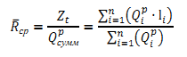,

где ${\overline{R}}_{ср}$– отношение оборота тепла к суммарной расчетной тепловой нагрузке всех абонентов, характеризующее собой среднюю удалённость абонентов от источника теплоснабжения или расстояние от этого источника до центра тяжести тепловых нагрузок всех абонентов сетей (средний радиус теплоснабжения).

Все вышеприведенные величины характеризуют системы теплоснабжения без конкретно выбранной трассы тепловой сети и определяют только позицию источника теплоснабжения относительно планирующихся (или действующих абонентов). Учитывая фактическую конфигурацию трассы тепловой сети, конкретизируется расчет оборота тепла, приняв в качестве длин, соединяющих источник теплоснабжения с конкретным потребителем, расстояние по трассе. Так как это расстояние всегда больше, чем вектор, то оборот тепла по конкретной трассе $Z_{c}$ всегда больше теоретического оборота тепла $Z_{t}$. Безразмерное отношение этих двух значений оборотов тепла называется коэффициентом конфигурации тепловых сетей :

Значение этого коэффициента всегда больше единицы. Эта величина характеризует транзит тепла в тепловых сетях, связанный с выбором трассы. Чем выше значение коэффициента конфигурации тепловой сети , тем больше материальная характеристика тепловой сети по сравнению с теоретически необходимым минимумом. Таким образом, этот коэффициент, характеризует правильность выбора трассы для радиальной тепловой сети без ее резервирования, и показывает насколько экономно проектировщик (с учетом всех возможных ограничений по геологическим и урбанистическим требованиям) выбрал трассу.

Значения показателя конфигурации тепловой сети:

– 1,15-1,25 – транзит тепла и материальные характеристики оптимальны;

– 0,54-1,39 – транзит тепла и материальные характеристики близки к оптимальным;

– ≥ 1,4 – излишний транзит тепла, материальные характеристики завышены.

Подробности расчета приведены в п. 2.5 Тома 1.

Для определения эффективного радиуса теплоснабжения рассчитываются показатели конфигурации сети для каждого потребителя (группы потребителей), выбираются те потребители, показатель конфигурации которых меньше или равен итоговому по всей сети. Из отобранных потребителей выбирается наиболее удаленный по векторному расстоянию. Данное расстояние является эффективным радиусом теплоснабжения. Далее полученное значение сравнивается с векторными расстояниями до потребителей (группы потребителей) показатель конфигурации которых больше, чем итоговый по всей сети. Потребители, векторное расстояние до которых превосходит эффективное, выпадают из радиуса. Для таких потребителей (группы потребителей) необходимо пересмотреть способ их теплоснабжения.

Расчет эффективного радиуса теплоснабжения целесообразно выполнять для существующих источников тепловой энергии, имеющих резерв тепловой мощности или подлежащих реконструкции с её увеличением. В случаях же, когда существующая котельные не модернизируется, либо у неё не планируется увеличение количества потребителей с прокладкой новых тепловых сетей, расчёт радиуса эффективного теплоснабжения не актуален.

Для перспективных источников выработки тепловой энергии при новом строительстве радиус эффективного теплоснабжения определяется на стадии разработки генеральных планов поселений и проектов планировки земельных участков.

Результаты расчета приведены в Томе-1.

***7.16 Предложения по техническому перевооружению и (или) модернизации источников тепловой энергии с целью повышения эффективности работы систем теплоснабжения***

***Таблица 7.16.1***

|  |  |  |  |
| --- | --- | --- | --- |
| ***№***  ***п/п*** | ***Наименование источника тепловой энергии и тепловых сетей*** | ***Наименование мероприятия*** | ***Сроки проведения мероприятий*** |
| 1 | ***Котельные Новотаманского сельского поселения*** | текущий ремонт котельных | 2025г.-2040г. |

***ГЛАВА 8. ПРЕДЛОЖЕНИЯ ПО СТРОИТЕЛЬСТВУ, РЕКОНСТРУКЦИИ И (ИЛИ) МОДЕРНИЗАЦИИ ТЕПЛОВЫХ СЕТЕЙ***

***8.1 Предложения по реконструкции и строительству тепловых сетей, обеспечивающих перераспределение тепловой нагрузки из зон с дефицитом тепловой мощности в зоны с избытком тепловой мощности (использование существующих резервов)***

Реконструкция и строительство тепловых сетей, обеспечивающих перераспределение тепловой нагрузки из зон с дефицитом тепловой мощности в зоны с избытком тепловой мощности, не планируется.

***8.2 Предложения по строительству тепловых сетей для обеспечения перспективных приростов тепловой нагрузки под жилищную, комплексную или производственную застройку во вновь осваиваемых районах поселения***

На территории Новотаманского сельского поселения Темрюкского муниципального района Краснодарского края увеличение зоны действия централизованных источников теплоснабжения не планируется.

***8.3 Предложения по строительству тепловых сетей, обеспечивающих условия, при наличии которых существует возможность поставок тепловой энергии потребителям от различных источников тепловой энергии при сохранении надежности теплоснабжения***

В Новотаманском сельском поселении Темрюкского муниципального района Краснодарского края возможность поставок тепловой энергии потребителям от различных источников тепловой энергии при сохранении надежности теплоснабжения отсутствует.

***8.4 Предложения по строительству или реконструкции тепловых сетей для повышения эффективности функционирования системы теплоснабжения, в том числе за счет перевода котельных в пиковый режим работы или ликвидации котельных***

Мероприятия по строительству или реконструкции тепловых сетей для повышения эффективности функционирования системы теплоснабжения, в том числе за счет перевода котельных в пиковый режим работы или ликвидации котельных не планируется.

***8.5 Предложения по строительству тепловых сетей для обеспечения нормативной надежности теплоснабжения***

Строительство тепловых сетей для дублирования нерезервированных участков теплотрасс не предполагается. Длины участков не превышают максимально допустимых не резервируемых.

Для обеспечения нормативной надежности и безопасности теплоснабжения в течение всего расчетного периода предусматривается проводить замену изношенных участков тепловой сети, срок эксплуатации которых превышает 25-30 лет, с применением современной энергоэффективной тепловой изоляции трубопроводов тепловой сети до 3% в год в период с 2025г. по 2040г., а также обеспечить нормативную пропускную способность участков теплосетей (величина удельных линейных потерь для магистральных теплосетей не более 10 мм/м, для внутриквартальных не более 30 мм/м).

***Таблица 8.5.1 - Предложения по строительству, реконструкции и (или) модернизации тепловых сетей для обеспечения нормативной надежности теплоснабжения потребителей***

|  |  |  |  |
| --- | --- | --- | --- |
| ***№***  ***п/п*** | ***Наименование источника тепловой энергии и тепловых сетей*** | ***Вид ремонта (капитальный, текущий, испытания)*** | ***Сроки проведения ремонта, испытаний*** |
| ***1*** | Замена участка теплосетей (т1 – т2) | Замена теплотрассы кот. №56, п. Веселовка, ул. Советская, д. 2/1 (в подземку) ППУ ПЭ 89 - 16,9 (2-х трубном) ППУ ПЭ 76 - 147,5 (2-х трубном) | 2029 г. |

***8.6 Предложения по реконструкции тепловых сетей с увеличением диаметра трубопроводов для обеспечения перспективных приростов тепловой нагрузки***

На данном этапе не предусматривается реконструкция тепловых сетей действующих котельных, связанная с увеличением диаметра трубопроводов для обеспечения перспективных приростов тепловой нагрузки.

***8.7 Предложения по реконструкции тепловых сетей, подлежащих замене в связи с исчерпанием эксплуатационного ресурса***

Реконструкции тепловых сетей, подлежащих замене в связи с исчерпанием эксплуатационного ресурса, проводятся по результатам ревизий.

***8.8 Предложения по строительству и реконструкции насосных станций***

Обособленные насосные станции, участвующие непосредственно в транспортировке теплоносителя на территории Новотаманского сельского поселения Темрюкского муниципального района Краснодарского края, отсутствуют. Все насосное оборудование находится в зданиях, соответствующих котельных.

***ГЛАВА 9. ПРЕДЛОЖЕНИЯ ПО ПЕРЕВОДУ ОТКРЫТЫХ СИСТЕМ ТЕПЛОСНАБЖЕНИЯ (ГОРЯЧЕГО ВОДОСНАБЖЕНИЯ) В ЗАКРЫТЫЕ СИСТЕМЫГОРЯЧЕГО ВОДОСНАБЖЕНИЯ***

***9.1 Технико-экономическое обоснование предложений по типам присоединений теплопотребляющих установок потребителей (или присоединений абонентских вводов) к тепловым сетям, обеспечивающим перевод потребителей, подключенных к открытой системе теплоснабжения (горячего водоснабжения), на закрытую систему горячего водоснабжения***

Источники тепловой энергии Новотаманского сельского поселения Темрюкского муниципального района Краснодарского края функционируют по закрытой системе теплоснабжения. Присоединения теплопотребляющих установок потребителей к тепловым сетям, обеспечивающим перевод потребителей, подключенных к открытой системе теплоснабжения (горячего водоснабжения), на закрытую систему горячего водоснабжения, до конца расчетного периода не ожидаются.

***9.2 Обоснование и пересмотр графика температур теплоносителя и его расхода в открытой системе теплоснабжения (горячего водоснабжения)***

Отпуск теплоты на отопление регулируется тремя методами: качественным, количественным, качественно-количественным.

При качественном методе– изменяют температуру воды, подаваемую в тепловую есть (систему отопления) при неизменном расходе теплоносителя.

При количественном – изменяют расход теплоносителя при неизменной температуре.

При качественно-количественном одновременно изменяют температуру и расход теплоносителя.

В настоящее время отпуск теплоты системам отопления регулируют качественным методом, так как при постоянном расходе воды системы отопления в меньшей степени подвержены разрегулировке.

В системах вентиляции для регулирования отпуска теплоты обычно применяют качественный и количественный методы.

Отпуск теплоты на ГВС обычно регулируют количественным методом – изменением расхода сетевой воды.

Описанные выше методы регулирования в чистом виде применяют только в раздельных системах теплоснабжения, в которых потребители отопления, вентиляции и ГВС обслуживаются от источника теплоты по самостоятельным трубопроводам. В двухтрубных тепловых сетях как наиболее экономичных по капитальным и эксплуатационным затратам, по которым теплоноситель одновременно транспортируется для всех видов потребителей, применяют на источнике теплоты комбинированный метод регулирования.

Комбинированное регулирование, состоит из нескольких ступеней, взаимно дополняющих друг друга, создаёт наиболее полное соответствие между отпуском тепла и фактическим теплопотреблением.

Центральное регулирование выполняют на ТЭЦ или котельных по преобладающей нагрузке, характерной для большинства абонентов. В городских тепловых сетях такой нагрузкой может быть отопление или совместная нагрузка отопления и ГВС. На ряде технологических предприятий преобладающим является технологическое теплопотребление.

Групповое регулирование производится в центральных тепловых пунктах для группы однородных потребителей. В ЦТП поддерживаются требуемые расход и температура теплоносителя, поступающего в распределительные или во внутриквартальные сети.

Местное регулирование предусматривается на абонентском вводе для дополнительной корректировки параметров теплоносителя с учетом местных факторов.

Индивидуальное регулирование осуществляется непосредственно у теплопотребляющих приборов, например, у нагревательных приборов систем отопления, и дополняет другие виды регулирования.

Тепловая нагрузка многочисленных абонентов современных систем теплоснабжения неоднородна не только по характеру теплопотребления, но и по параметрам теплоносителя. Поэтому центральное регулирование отпуска тепла дополняется групповым, местным и индивидуальным, т.е. осуществляется комбинированное регулирование.

Прерывистое регулирование – достигается периодическим отключением систем, т.е. пропусками подачи теплоносителя, в связи с чем, этот метод называется регулирование пропусками.

Центральные пропуски возможны лишь в тепловых сетях с однородным потреблением, допускающим одновременные перерывы в подаче тепла. В современных системах теплоснабжения с разнородной тепловой нагрузкой регулирование пропусками используется для местного регулирования.

В паровых системах теплоснабжения качественное регулирование не приемлемо ввиду того, что изменение температур в необходимом диапазоне требует большого изменения давления.

Центральное регулирование паровых систем производится в основном количественным методом или путём пропусков. Однако периодическое отключение приводит к неравномерному прогреву отдельных приборов и к заполнению системы воздухом. Более эффективно местное или индивидуальное количественное регулирование.

***9.3 Предложения по реконструкции тепловых сетей для обеспечения передачи тепловой энергии при переходе от открытой системы теплоснабжения (горячего водоснабжения) к закрытой системе горячего водоснабжения***

Открытые системы теплоснабжения в Новотаманском сельском поселении Темрюкского муниципального района Краснодарского края отсутствуют. Реконструкции тепловых сетей для обеспечения передачи тепловой энергии при переходе от открытой системы теплоснабжения (горячего водоснабжения) к закрытой системе горячего водоснабжения не требуется.

***9.4 Расчет потребности инвестиций для перевода открытой системы теплоснабжения (горячего водоснабжения) в закрытую систему горячего водоснабжения***

Открытые системы теплоснабжения в Новотаманском сельском поселении Темрюкского муниципального района Краснодарского края отсутствуют.

Инвестиции для перевода открытой системы теплоснабжения (горячего водоснабжения) в закрытую систему горячего водоснабжения не требуются.

***9.5 Оценка экономической эффективности мероприятий по переводу открытых систем теплоснабжения (горячего водоснабжения), отдельных участков таких систем на закрытые системы горячего водоснабжения***

Открытые системы теплоснабжения в Новотаманском сельском поселении Темрюкского муниципального района Краснодарского края отсутствуют.

***9.6 Расчет ценовых (тарифных) последствий для потребителей в случае реализации мероприятий по переводу открытых систем теплоснабжения (горячего водоснабжения), отдельных участков таких систем на закрытые системы горячего водоснабжения***

Открытые системы теплоснабжения в Новотаманском сельском поселении Темрюкского муниципального района Краснодарского края отсутствуют.

***ГЛАВА 10. ПЕРСПЕКТИВНЫЕ ТОПЛИВНЫЕ БАЛАНСЫ***

***10.1 Расчеты по каждому источнику тепловой энергии перспективных максимальных часовых и годовых расходов основного вида топлива для зимнего, летнего и переходного периодов, необходимого для обеспечения нормативного функционирования источников тепловой энергии на территории поселения, городского округа***

Основным видом топлива для котельных Новотаманского сельского поселения Темрюкского муниципального района Краснодарского края является природный газ.

Расчеты максимальных часовых и годовых расходов основного вида топлива приведены в таблице 10.1.1. Местные виды топлива Новотаманского сельского поселения Темрюкского муниципального района Краснодарского края в качестве основного использовать не рентабельно.

***Таблица 10.1.1 – Расчеты максимальных часовых и годовых расходов основного вида топлива котельных***

|  |  |  |  |  |  |  |  |
| --- | --- | --- | --- | --- | --- | --- | --- |
| ***Источник***  ***тепловой энергии*** | ***Вид расхода топлива*** | ***Период*** | ***Значения расхода топлива по этапам (годам)*** | | | | |
| ***2025г.*** | ***2026г.*** | ***2027г.*** | ***2028г.*** | ***2029-2040гг.*** |
| ***Котельная №56а, п. Веселовка*** | максимальный часовой газ, (м3) | зимний | 20,7392 | 20,7392 | 20,7392 | 20,7392 | 20,7392 |
| летний | 0,00 | 0,00 | 0,00 | 0,00 | 0,00 |
| Годовой газ, (м3) | зимний | 68032,00 | 68032,00 | 68032,00 | 68032,00 | 68032,00 |
| летний | 0,00 | 0,00 | 0,00 | 0,00 | 0,00 |
| ***Котельная №64, п. Прогресс*** | максимальный часовой природный газ, (м3) | зимний | 6,2473 | 6,2473 | 6,2473 | 6,2473 | 6,2473 |
| летний | 0,00 | 0,00 | 0,00 | 0,00 | 0,00 |
| Годовой природный газ, (м3) | зимний | 26154,00 | 26154,00 | 26154,00 | 26154,00 | 26154,00 |
| летний | 0,00 | 0,00 | 0,00 | 0,00 | 0,00 |
| ***Котельная №65, п. Прогресс*** | максимальный часовой природный газ, (м3) | зимний | 4,4677 | 4,4677 | 4,4677 | 4,4677 | 4,4677 |
| летний | 0,00 | 0,00 | 0,00 | 0,00 | 0,00 |
| Годовой природный газ, (м3) | зимний | 18282,00 | 18282,00 | 18282,00 | 18282,00 | 18282,00 |
| летний | 0,00 | 0,00 | 0,00 | 0,00 | 0,00 |
| ***Котельная №72б, п. Таманский*** | максимальный часовой природный газ, (м3) | зимний | 17,4946 | 17,4946 | 17,4946 | 17,4946 | 17,4946 |
| летний | 0,00 | 0,00 | 0,00 | 0,00 | 0,00 |
| Годовой природный газ, (м3) | зимний | 63710,00 | 63710,00 | 63710,00 | 63710,00 | 63710,00 |
| летний | 0,00 | 0,00 | 0,00 | 0,00 | 0,00 |

***10.2 Результаты расчетов по каждому источнику тепловой энергии нормативных запасов топлива***

Норматив запасов топлива на котельных рассчитывается как запас основного и резервного видов топлива и определяется по сумме объемов неснижаемого нормативного запаса топлива и нормативного эксплуатационного запаса топлива.

В СТС Новотаманского сельского поселения Темрюкского муниципального района Краснодарского края утвержденные нормативные запасы топлива отсутствуют.

***10.3 Вид топлива, потребляемый источником тепловой энергии, в том числе с использованием возобновляемых источников энергии и местных видов топлива***

Основным видом топлива для котельных Новотаманского сельского поселения Темрюкского муниципального района Краснодарского края является природный газ.

Индивидуальные источники тепловой энергии в частных жилых домах в качестве топлива используют природный газ.

Местным видом топлива в Новотаманском сельском поселении Темрюкского муниципального района Краснодарского края являются дрова. Существующие источники тепловой энергии Новотаманского сельского поселения Темрюкского муниципального района Краснодарского краяне используют местные виды топлива в качестве основного в связи с низким КПД и высокой себестоимостью.

Возобновляемые источники энергии в поселении отсутствуют.

***10.4 Виды топлива (в случае, если топливом является уголь, - вид ископаемого угля в соответствии Межгосударственным стандартом ГОСТ 25543 – 2013 «Угли бурые, каменные и антрациты. Классификация по генетическим и технологическим параметрам») их долю и значение низшей теплоты сгорания топлива, используемые для производства тепловой энергии по каждой системе теплоснабжения***

Основным видом топлива для котельных Новотаманского сельского поселения Темрюкского муниципального района Краснодарского края является природный газ.

***10.5 Преобладающий в поселении, городском округе вид топлива, определяемый по совокупности всех систем теплоснабжения, находящихся в соответствующем поселении, городском округе***

Основным видом топлива для котельных Новотаманского сельского поселения Темрюкского муниципального района Краснодарского края является природный газ.

***10.6 Приоритетное направление развития топливного баланса поселения, городского поселения***

Исходя из структуры топливного баланса Новотаманского сельского поселения, приоритетным направлением развития топливного баланса остается использование природного газа на источниках тепловой энергии, использующих его в качестве основного вида топлива.

***ГЛАВА 11. ОЦЕНКА НАДЕЖНОСТИ ТЕПЛОСНАБЖЕНИЯ***

***11.1 Метод и результаты обработки данных по отказам участков тепловых сетей (аварийным ситуациям), средней частоты отказов участков тепловых сетей (аварийных ситуаций) в каждой системе теплоснабжения***

Расчет надежности работы теплосети Новотаманского сельского поселения Темрюкского муниципального района Краснодарского края выполняется в соответствии с «Методическими рекомендациями по расчету надежности работы теплосети» Минэнерго.

Расчет вероятность безотказной работы тепловой сети по отношению к каждому потребителю рекомендуется выполнять с применением приведённого ниже алгоритма.

Определить не резервируемый путь передачи теплоносителя от источника до потребителя, по отношению к которому выполняется расчет вероятности безотказной работы тепловой сети:

1. На первом этапе расчета устанавливается перечень участков теплопроводов, составляющих этот путь.

2. Для каждого участка тепловой сети устанавливаются: год его ввода в эксплуатацию, диаметр и протяженность.

3. На основе обработки данных по отказам и восстановлениям (времени, затраченном на ремонт участка) всех участков тепловых сетей за несколько лет их работы устанавливаются следующие зависимости:

 – средневзвешенная частота (интенсивность) устойчивых отказов участков.

В конкретной системе теплоснабжения при продолжительности эксплуатации участков от 3 до 17 лет, 1/(км*год):

– средневзвешенная частота (интенсивность) отказов для участков тепловой сети с продолжительностью эксплуатации от 1 до 3 лет, 1/(км·год);

– средневзвешенная частота (интенсивность) отказов для участков тепловой сети с продолжительностью эксплуатации от 17 и более лет, 1/(км·год).

Для расчета средней частоты отказов участков теплосетей был использован метод параметрической зависимости интенсивности отказов. Была использована зависимость от срока эксплуатации, следующего вида, близкая по характеру к распределению Вейбулла:

t  ·α 

где – срок эксплуатации участка, лет.

Характер изменения интенсивности отказов зависит от параметра : при  1, она монотонно убывает, при  1 – возрастает; при  1 функция принимает вид t    *Const*. А  — это средневзвешенная частота (интенсивность) устойчивых отказов в конкретной системе теплоснабжения.

Для распределения Вейбулла использованы следующие эмпирические коэффициенты :

0,8 – средневзвешенная частота (интенсивность) отказов для участков тепловой сети с продолжительностью эксплуатации от 1 до 3 лет;

1 – средневзвешенная частота (интенсивность) устойчивых отказов участков в конкретной системе теплоснабжения при продолжительности эксплуатации участков от 3 до 17 лет;

0,54×exp(τ/20)– при τ до 17 лет (τ/20), средневзвешенная частота (интенсивность) отказов для участков тепловой сети с продолжительностью эксплуатации от 17 и более лет.

В Новотаманском сельском поселении Темрюкского муниципального района Краснодарского края за прошедшие 5 лет произошел один инцидент с аварией. Значение средневзвешенной частоты (интенсивности) устойчивых отказов в конкретной системе теплоснабжения принимаем 0,05 1/(год*км).

Значения интенсивности отказов λ (t) в зависимости от продолжительности эксплуатации t при значении λ0 = 0,05 1/(год*км) представлены в таблице 11.1.1. и на рисунке 11.1.1.

***Таблица 11.1.1***

|  |  |  |  |  |  |  |  |  |  |  |  |  |  |
| --- | --- | --- | --- | --- | --- | --- | --- | --- | --- | --- | --- | --- | --- |
| ***Продолжительность работы участка теплосети, лет*** | 1 | 2 | 3 | 4 | 17 | 18 | 19 | 20 | 21 | 22 | 23 | 24 | 25 |
| ***Значение коэффициента α, ед.*** | 0,80 | 0,8 | 0,80 | 1,00 | 1,00 | 1,2298 | 1,2929 | 1,3591 | 1,4288 | 1,5021 | 1,5791 | 1,6601 | 1,7452 |
| ***Интенсивность отказов λ (t) 1/(год∙км)*** | 0,079 | 0,0689 | 0,0636 | 0,050 | 0,050 | 0,06 | 0,06 | 0,07 | 0,07 | 0,08 | 0,08 | 0,09 | 0,10 |
| ***Продолжительность работы участка теплосети, лет*** | 26 | 27 | 28 | 29 | 30 | 31 | 32 | 33 | 34 | 35 | 36 | 37 | 38 |
| ***Значение коэффициента α, ед.*** | 1,8346 | 1,9287 | 2,0276 | 2,1316 | 2,2408 | 2,3557 | 2,4765 | 2,6035 | 2,7370 | 2,8773 | 3,0248 | 3,1799 | 3,3429 |
| ***Интенсивность отказов λ (t) 1/(год∙км)*** | 0,11 | 0,13 | 0,15 | 0,17 | 0,20 | 0,24 | 0,28 | 0,35 | 0,43 | 0,544 | 0,68 | 0,88 | 1,16 |
| ***Продолжительность работы участка теплосети, лет*** | 39 | 40 | 41 | 42 | 43 | 44 | 45 | 46 | 47 | 48 | 49 | 50 | 51 |
| ***Значение коэффициента α, ед.*** | 3,5143 | 3,6945 | 3,8840 | 4,0831 | 4,2924 | 4,5125 | 4,7439 | 4,9871 | 5,2428 | 5,5116 | 5,7942 | 6,0912 | 6,4036 |
| ***Интенсивность отказов λ (t) 1/(год∙км)*** | 1,56 | 2,14 | 2,98 | 4,26 | 6,21 | 9,28 | 14,23 | 22,39 | 36,24 | 60,40 | 103,87 | 184,59 | 339,60 |
| ***Продолжительность работы участка теплосети, лет*** | 52 | 53 | 54 | 55 | 56 | - | - | - | - | - | - | - | - |
| ***Значение коэффициента α, ед.*** | 6,7319 | 7,0770 | 7,4399 | 7,8213 | 8,2223 | - | - | - | - | - | - | - | - |
| ***Интенсивность отказов λ (t) 1/(год∙км)*** | 648,05 | 1285,31 | 2655,14 | 5725,56 | 12918,92 | - | - | - | - | - | - | - | - |

***Рисунок – 11.1.1***

Срок службы, протяженности тепловых сетей и средняя частота отказов приведены в таблицах пункта 11.3.

***11.2 Метод и результаты обработки данных по восстановлениям отказавших участков тепловых сетей (участков тепловых сетей, на которых произошли аварийные ситуации), среднего времени восстановления отказавших участков тепловых сетей в каждой системе теплоснабжения***

По данным региональных справочников по климату о среднесуточных температурах наружного воздуха за последние десять лет строят зависимость повторяемости температур наружного воздуха (график продолжительности тепловой нагрузки отопления). При отсутствии этих данных зависимость повторяемости температур наружного воздуха для местоположения тепловых сетей принимают по данным СНиП 23-01-99 или Справочника «Наладка и эксплуатация водяных тепловых сетей».

С использованием данных о теплоаккумулирующей способности объектов теплопотребления (зданий) определяют время, за которое температура внутри отапливаемого помещения снизится до температуры, установленной в критериях отказа теплоснабжения. Отказ теплоснабжения потребителя – событие, приводящее к падению температуры в отапливаемых помещениях жилых и общественных зданий ниже +8 °С (СП 124.13330.2012. Тепловые сети). Для расчета времени снижения температуры в жилом здании используют формулу:

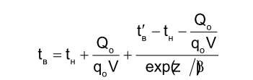,

где tв – внутренняя температура, которая устанавливается в помещении через время z в часах, после наступления исходного события, ⁰С;

z – время, отсчитываемое после начала **н** исходного события, ч;

t'в – температура в отапливаемом помещении, которая была в момент начала исходного события, ⁰С;

tн – температура наружного воздуха, усредненная на периоде времени z,⁰С;

Q0 – подача теплоты в помещение, Дж/ч;

q0V – удельные расчетные тепловые потери здания, Дж/(ч×0С);

β – коэффициент аккумуляции помещения (здания), ч.

Для расчета времени снижения температуры в жилом задании до +12°С при внезапном прекращении теплоснабжения эта формула при Q0 / q0V = 0 имеет следующий вид:

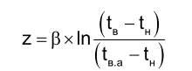,

где tв.а. – внутренняя температура, которая устанавливается критерием отказа теплоснабжения (+12°С для жилых зданий).

Расчет проводится для каждой градации повторяемости температуры наружного воздуха.

По данным СНиП 23-01-99 «Строительная климатология» было рассчитано время снижения температуры внутри отапливаемых помещений до +8˚С при отключении систем теплоснабжения. Расчет проводился при коэффициенте аккумуляции β=40 часов. Данные расчеты приведены в таблице 11.2.1.

***Рисунок 11.2.1 – Зависимость температуры воздуха в помещении от времени после отключения отопления при наружной tнаруж. = -100С***

***Таблица 11.2.1 – Расчет среднего времени восстановления отказавших участков теплотрассы***

|  |  |  |  |  |
| --- | --- | --- | --- | --- |
| ***№ п/п*** | ***Температура***  ***наружного воздуха, оС*** | ***Темп снижения***  ***температуры в квартире Т, (0 С в час)*** | ***Время остывания помещения*** | ***Лимит времени на устранение аварий и***  ***инцидентов до замерзания теплоносителя в трубах потребителя, ч*** |
| ***1*** | 0 | 0,3 | 36,7 | 36,6 ч |
| ***2*** | -5 | 0,54 | 26,2 | 26,16 ч |
| ***3*** | -10 | 0,6 | 20,4 | 20,4 ч |
| ***4*** | -15 | 0,7 | 16,8 | 16,8 ч |
| ***5*** | -18 | 0,8 | 15 | 15,2 ч |

При устранении аварии более расчётного лимита времени «Теплоснабжающая организация» обязана совместно с «Собственниками» и «Управляющей организацией» произвести спуск теплоносителя из систем отопления и воды из системы водоснабжения во всех отключенных домах и строениях, а в дальнейшем и отключенного участка теплосети, ЦТП и ИТП, во избежание замораживания их и цепочного, лавинообразного развития аварии.

***11.3 Результаты оценки вероятности отказа (аварийной ситуации) и безотказной (безаварийной) работы системы теплоснабжения по отношению к потребителям, присоединенным к магистральным и распределительным теплопроводам***

Тепловые сети Новотаманского сельского поселения Темрюкского муниципального района Краснодарского края состоят из не резервируемых участков. В соответствии со СНиП 41-02-2003 минимально допустимые показатели вероятности безотказной работы следует принимать (пункт «6.26») для:

– источника теплоты Рит = 0,97;

– тепловых сетей Ртс = 0,9;

– потребителя теплоты Рпт = 0,99;

– системы централизованного теплоснабжения (СЦТ) в целом;

– Рсцт = 0,9×0,97×0,99 = 0,86.

Нормативные показатели безотказности тепловых сетей обеспечиваются следующими мероприятиями:

– установлением предельно допустимой длины нерезервированных участков теплопроводов (тупиковых, радиальных, транзитных) до каждого потребителя или теплового пункта;

– местом размещения резервных трубопроводных связей между радиальными теплопроводами;

– достаточностью диаметров, выбираемых при проектировании новых или реконструируемых существующих теплопроводов для обеспечения резервной подачи теплоты потребителям при отказах;

– необходимостью замены на конкретных участках тепловых сетей, теплопроводов и конструкций на более надежные, а также обоснованность перехода на надземную или тоннельную прокладку;

– очередностью ремонтов и замен теплопроводов, частично или полностью утративших свой ресурс.

Оценка надежности теплоснабжения разрабатывается в соответствии с подпунктом «и» пункта 19 и пункта 46 Постановления Правительства от 22 февраля 2012 г. № 154 «Требования к схемам теплоснабжения». Нормативные требования к надежности теплоснабжения установлены в СП 124.13330.2012 «Тепловые сети» в части пунктов 6.276.31 раздела «Надежность». В СП 124.13330.2012 надежность теплоснабжения определяется по способности проектируемых и действующих источников теплоты, тепловых сетей и в целом систем централизованного теплоснабжения обеспечивать в течение заданного времени требуемые режимы, параметры и качество теплоснабжения (отопления, вентиляции, горячего водоснабжения), а также технологических потребностей предприятий в паре и горячей воде, обеспечивать нормативные показатели вероятности безотказной работы, коэффициент готовности и живучести.

На основе данных о частоте (потоке) отказов участков тепловой сети, температур наружного воздуха и данных о времени восстановления (ремонта) элемента (участка, НС, компенсатора и т.д.) тепловых сетей определяют вероятность отказа теплоснабжения потребителя.

В случае отсутствия достоверных данных о времени восстановления теплоснабжения потребителей рекомендуется использовать эмпирическую зависимость для времени, необходимом для ликвидации повреждения, предложенную Е.Я. Соколовым:



где, а, b, c – постоянные коэффициенты, зависящие от способа укладки теплопровода (подземный, надземный) и его конструкции, а также от способа диагностики места повреждения и уровня организации ремонтных работ; LС.З. – расстояние между секционирующими задвижками, м; D – условный диаметр трубопровода, м.

Согласно рекомендациям Е.Я. Соколова, для подземной прокладки теплопроводов в непроходных каналах значения постоянных коэффициентов равны: a=6; b=0,54; c=0,0015.

Значения расстояний между секционирующими задвижками LС.З. берутся из соответствующей базы предоставленных данных. Если эти значения отсутствуют, тогда расчет выполняется по значениям, определенным СП 124.13330.2012 «Тепловые сети»:

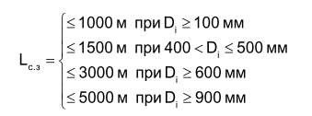

Расчет выполняется для каждого участка, входящего в путь от источника до абонента:

– вычисляется время ликвидации повреждения на i-м участке;

– по каждой градации повторяемости температур вычисляется допустимое время проведения ремонта;

– вычисляется относительная и накопленная частота событий, при которых время снижения температуры до критических значений меньше, чем время ремонта повреждения;

– вычисляются относительные доли и поток отказов участка тепловой сети, способный привести к снижению температуры в отапливаемом помещении до температуры +12 ⁰С:

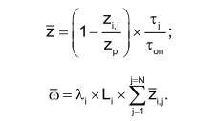

– вычисляется вероятность безотказной работы участка тепловой сети относительно абонента:



Расчет резервируемых линий осуществляется следующим образом:

1. производится расчет надежности каждой из резервных линий в отдельности в соответствии с методикой, описанной ранее;

2. полученные вероятности безотказной работы каждой из резервных линий суммируются, а полученное значение (не более 1,0) используется для расчета исследуемого участка теплосети от источника до потребителя.

С подробностями расчета ВБР можно ознакомиться в Приложении в файле «расчет сети».

***Рисунок 11.3.1 – ВБР Котельной №56а, п. Веселовка***

***Рисунок 11.3.2 – ВБР Котельной №64, п. Прогресс***

***Рисунок 11.3.3 – ВБР Котельной №65, п. Прогресс***

***Рисунок 11.3.4 – ВБР Котельной №72б, п. Таманский***

***11.4 Результаты оценки коэффициентов готовности теплопроводов к несению тепловой нагрузки***

Для оценки надежности систем теплоснабжения от котельных Новотаманского сельского поселения Темрюкского муниципального района Краснодарского края использованы «Методические указания по анализу показателей, используемых для оценки надежности систем теплоснабжения» №310 от 26.07.2013г.

Надежность системы теплоснабжения обеспечивается надежной работой всех элементов системы теплоснабжения, а также внешних, по отношению к системе теплоснабжения, систем электро-, водо-, топливоснабжения источников тепловой энергии.

***1. Показатели надежности системы теплоснабжения:***

а) показатель надежности электроснабжения источников тепловой энергии

(Кэ) характеризуется наличием или отсутствием резервного электропитания:

Кэ = 1,0 – при наличии резервного электроснабжения;

Кэ = 0,6 – при отсутствии резервного электроснабжения.

При наличии в системе теплоснабжения нескольких источников тепловой энергии общий показатель определяется по формуле:

$К_{э}^{общ}=\frac{Qi*{Kэ,}^{ист 1}+…+Q_{n}*K_{э}^{ист n}}{Qi+…+Q_{n}}$ (1)

где

${Kэ,}^{ист 1}$, ${K,}^{ист n}$– значения показателей надежности отдельных источников тепловой энергии;

$Q_{i}=\frac{Qфакт }{tч}$ (2)

Где

Qi, Qn — средние фактические тепловые нагрузки за предшествующие 12 месяцев по каждому i-му источнику тепловой энергии;

$t_{ч}$– количество часов отопительного периода за предшествующие 12 месяцев;

n – количество источников тепловой энергии.

б) показатель надежности водоснабжения источников тепловой энергии:

(Кв) характеризуется наличием или отсутствием резервного водоснабжения:

Кв = 1,0 – при наличии резервного водоснабжения;

Кв = 0,6 – при отсутствии резервного водоснабжения.

При наличии в системе теплоснабжения нескольких источников тепловой энергии общий показатель определяется по формуле:

$К_{в}^{общ}=\frac{Qi*{Kв,}^{ист 1}+…+Q_{n}*K_{в}^{ист n}}{Qi+…+Q_{n}}$ (3)

где

${Kв,}^{ист 1}$, ${Kв,}^{ист n}$– значения показателей надежности отдельных источников тепловой энергии;

Qi, Qn – средние фактические тепловые нагрузки за предшествующие 12 месяцев по каждому источнику тепловой энергии, определяются по формуле (2).

в) показатель надежности топливоснабжения источников тепловой энергии (Кт) характеризуется наличием или отсутствием резервного топливоснабжения:

Кт = 1,0 – при наличии резервного топлива;

Кт = 0,5 – при отсутствии резервного топлива.

При наличии в системе теплоснабжения нескольких источников тепловой энергии общий показатель определяется по формуле:

$К_{т}^{общ}=\frac{Qi*{Kт,}^{ист 1}+…+Q_{n}*K_{т}^{ист n}}{Qi+…+Q_{n}}$ (4)

где:

${Kт,}^{ист 1}$, ${Kт,}^{ист n}$– значения показателей готовности отдельных источников тепловой энергии;

Qi, Qn – средние фактические тепловые нагрузки за предшествующие 12 месяцев по каждому источнику тепловой энергии, определяются по формуле (2).

г) показатель соответствия тепловой мощности источников тепловой энергии и пропускной способности тепловых сетей расчетным тепловым нагрузкам потребителей (Кб) характеризуется долей (%) тепловой нагрузки, не обеспеченной мощностью источников тепловой энергии и/или пропускной способностью тепловых сетей:

Кб = 1 полная обеспеченность;

Кб = 0,8 — не обеспечена в размере 10 % и менее; Кб = 0,5 — не обеспечена в размере более 10%.

При наличии в системе теплоснабжения нескольких источников тепловой энергии общий показатель определяется по формуле:

$К_{б}^{общ}=\frac{Qi*{Kб,}^{ист 1}+…+Q_{n}*K_{б}^{ист n}}{Qi+…+Q_{n}}$ (6)

где ${Kб,}^{ист 1}$, ${Kб,}^{ист n}$– значения показателей надежности отдельных источников тепловой энергии;

Qi, Qn – средние фактические тепловые нагрузки за предшествующие 12 месяцев по каждому источнику тепловой энергии, определяются по формуле (2).

д) показатель уровня резервирования источников тепловой энергии и элементов тепловой сети путем их кольцевания и устройства перемычек (Кр), характеризуемый отношением резервируемой расчетной тепловой нагрузки к сумме расчетных тепловых нагрузок (%) подлежащих резервированию согласно схемы теплоснабжения поселений, городских округов, выраженный в %:

Оценку уровня резервирования (Кр):

от 0 до 100% - Кр=1,0;

от 70% до 90% включительно - Кр=0,7;

от 50% до 70% включительно - Кр=0,5;

от 30% до 50% включительно - Кр=0,3;

менее 30% включительно - Кр=0,2.

При наличии в системе теплоснабжения нескольких источников тепловой энергии общий показатель определяется по формуле:

$К_{р}^{общ}=\frac{Qi*{Kр,}^{ист 1}+…+Q_{n}*K_{р}^{ист n}}{Qi+…+Q_{n}}$ (7)

где

${Kр,}^{ист 1}$, ${Kр,}^{ист n}$– значения показателей надежности отдельных источников тепловой энергии;

Qi, Qn – средние фактические тепловые нагрузки за предшествующие 12 месяцев по каждому источнику тепловой энергии, определяются по формуле (2).

е) показатель технического состояния тепловых сетей (Кс), характеризуемый долей ветхих, подлежащих замене трубопроводов, определяется по формуле:

$К_{с}=\frac{S_{c}^{экспл}-S_{c}^{ветх}}{S_{c}^{экспл}}$ (8)

где

$S_{c}^{экспл}$– протяженность тепловых сетей, находящихся в эксплуатации;

$S_{c}^{ветх}$– протяженность ветхих тепловых сетей, находящихся в эксплуатации.

ж) показатель интенсивности отказов систем теплоснабжения:

ж.1) показатель интенсивности отказов тепловых сетей (И отказ. тс), характеризуемый количеством вынужденных отключений участков тепловой сети с ограничением отпуска тепловой энергии потребителям, вызванным отказом и его устранением: И отказ. тс = n отказ. /S [1|(км*год)], где

n отказ. – количество отказов за предыдущий год;

S – протяженность тепловой сети (в двухтрубном исполнении) данной системы теплоснабжения [км].

В зависимости от интенсивности отказов (И отказ. тс) определяется показатель надежности тепловых сетей (К отказ. тс):

до 0,2 включительно – К отказ. тс = 1,0;

от 0,2 до 0,6 включительно – К отказ. тс= 0,8;

от 0,6 - 1,2 включительно – Котказ. тс= 0,6;

свыше 1,2 – К. отказ. тс= 0,5.

ж.2) показатель интенсивности отказов (далее – отказ) теплового источника, характеризуемый количеством вынужденных отказов источников тепловой энергии с ограничением отпуска тепловой энергии потребителям, вызванным отказом и его устранением (Котк. ит):

И. отк. ит = $\frac{К_{э}+К_{в}+К_{т}}{3}$ (10)

В зависимости от интенсивности отказов (И отк ит) определяется показатель надежности теплового источника (Котк_ит):

до 0,2 включительно – Коткит= 1,0;

от 0,2 до 0,6 включительно – Коткит= 0,8;

от 0,6 - 1,2 включительно – Коткит= 0,6;

з) показатель относительного аварийного недоотпуска тепла (Кнед) в результате внеплановых отключений теплопотребляющих установок потребителей определяется по формуле:

$Qнед=\frac{Q_{откл}}{Qфакт*100 (\%)}$ (11)

где:

Qоткл – недоотпуск тепла;

Qфакт – фактический отпуск тепла системой теплоснабжения.

В зависимости от величины относительного недоотпуска тепла (Qнед) определяется показатель надежности (Кнед)

до 0,1 % включительно - Кнед= 1,0;

от 0,194 до 0,394 включительно - Кнед = 0,8;

от 0,3% до 0,5% включительно - Кнед = 0,6;

от 0,5% до 1,0% включительно - Кнед = 0,5;

свыше 1,0% - Кнед = 0,2.

и) показатель укомплектованности ремонтным и оперативно-ремонтным персоналом (Кп) определяется как отношение фактической численности к численности по действующим нормативам, но не более 1,0.

к) показатель оснащенности машинами, специальными механизмами и оборудованием (Км) принимается как среднее отношение фактического наличия к количеству, определенному по нормативам, по основной номенклатуре:

$К_{м}=\frac{К_{м}^{f}-S_{м}^{n}}{n}$ (12)

где

- показатели, относящиеся к данному виду машин, механизмов, оборудования;

n - число показателей, учтенных в числителе.

л) показатель наличия основных материально-технических ресурсов (Ктр) определяется аналогично по формуле (11) по основной номенклатуре ресурсов (трубы, компенсаторы, арматура, сварочные материалы и т.п.). Принимаемые для определения значения общего Ктр частные показатели не должны быть выше 1,0.

м) показатель укомплектованности передвижными автономными источниками электропитания (Кист) для ведения аварийно-восстановительных работ вычисляется как отношение фактического наличия данного оборудования (в единицах мощности - кВт) к потребности.

н) показатель готовности теплоснабжающих организаций к проведению аварийно-восстановительных работ в системах теплоснабжения (общий показатель) базируется на показателях:

укомплектованности ремонтным и оперативно-ремонтным персоналом; оснащенности машинами, специальными механизмами и оборудованием; наличия основных материально-техническрж ресурсов;

укомплектованности передвижными автономными источниками электропитания для ведения аварийно-восстановительных работ.

Общий показатель готовности теплоснабжающих организаций к проведению восстановительных работ в системах теплоснабжения к выполнению аварийно-восстановительных работ определяется следующим образом:

Кгот = 0,25 · Кп + 0,35 ·Км+ 0,3 · Ктр + 0,1 · Кист

Общая оценка готовности дается по следующим категориям:

|  |  |  |
| --- | --- | --- |
| ***Кгот*** | ***(Кп; Км);Ктр*** | ***Категория готовности*** |
| 0,85 - 1,0 | 0,75 и более | удовлетворительная готовность |
| 0,85 – 1,0 | до 0,75 | ограниченная готовность |
| 0,7 - 0,84 | 0,5 и более | ограниченная готовность |
| 0.7- 0,84 | до 0,5 | неготовность |
| менее 0,7 | - | неготовность |

***2. Оценка надежности систем теплоснабжения.***

а) оценка надежности источников тепловой энергии:

В зависимости от полученных показателей надежности Кэ, Кв, Кт, и Ки, источники тепловой энергии могут быть оценены как:

– высоконадежные – при Кэ = Кв = Кт = Ки= 1;

–  надежные – при Кэ = Кв = Кт = 1 и Ки= 0,5;

– малонадежные – при Ки= 0,5 и при значении меньше 1 одного из показателей Кэ, Кв, Кт;

– ненадежные – при Ки= 0,2 и/или значении меньше 1 у 2-х и более показателей Кэ, Кв, Кт.

б) оценка надежности тепловых сетей.

В зависимости от полученных показателей надежности, тепловые сети могут быть оценены как:

– высоконадежные – более 0,9;

– надежные – 0,75 – 0,89;

–малонадежные – 0,5 – 0,74;

–  ненадежные – менее 0,5.

в) оценка надежности систем теплоснабжения в целом.

Общая оценка надежности системы теплоснабжения определяется исходя из оценок надежности источников тепловой энергии и тепловых сетей. Общая оценка надежности системы теплоснабжения определяется как наихудшая из оценок надежности источников тепловой энергии или тепловых сетей.

***Таблица 11.4.1 – Общая оценка готовности СТС к несению тепловой нагрузки***

|  |  |  |  |  |
| --- | --- | --- | --- | --- |
| ***Наименование показателя*** | ***Котельная №56а, п. Веселовка*** | ***Котельная №64, п. Прогресс*** | ***Котельная №65, п. Прогресс*** | ***Котельная №72б, п. Таманский*** |
| ***Общая оценка готовности*** | Удовлетворительная готовность | Удовлетворительная готовность | Удовлетворительная готовность | Удовлетворительная готовность |
| ***Оценка надежности источников тепловой энергии*** | надежная | надежная | надежная | надежная |
| ***Оценка надежности тепловых сетей (*** *Кб+Кр+Кс+Котк тс)/4* | 0,761 (надежные) | 0,763 (надежные) | 0,763 (надежные) | 0,786 (надежные) |
| ***Общая оценка надежности системы теплоснабжения*** | надежная | надежная | надежная | надежная |

***11.5 Результатов оценки недоотпуска тепловой энергии по причине отказов (аварийных ситуаций) и простоев тепловых сетей и источников тепловой энергии***

Недоотпуска тепловой энергии по причине отказов (аварийных ситуаций) и простоев тепловых сетей и источников тепловой энергии на территории Новотаманского сельского поселения Темрюкского муниципального района Краснодарского края не происходило.

***ГЛАВА 12. ОБОСНОВАНИЕ ИНВЕСТИЦИЙ В СТРОИТЕЛЬСТВО, РЕКОНСТРУКЦИЮ, ТЕХНИЧЕСКОЕ ПЕРЕВООРУЖЕНИЕИ (ИЛИ) МОДЕРНИЗАЦИЮ***

***12.1 Оценка финансовых потребностей для осуществления строительства, реконструкции, технического перевооружения и (или) модернизации источников тепловой энергии и тепловых сетей***

Источником необходимых инвестиций, обеспечивающих финансовые потребности для строительства, реконструкции и технического перевооружения источников тепловой энергии и тепловых сетей Новотаманского сельского поселения Темрюкского муниципального района Краснодарского края, планируются бюджет поселения и внебюджетные источники, для реконструкции тепловых сетей – областной бюджет и внебюджетные источники.

***12.2 Обоснованные предложения по источникам инвестиций, обеспечивающих финансовые потребности для осуществления строительства, реконструкции, технического перевооружения и (или) модернизации источников тепловой энергии и тепловых сетей***

Источником необходимых инвестиций, обеспечивающих финансовые потребности для переоснащения котельных Новотаманского сельского поселения Темрюкского муниципального района Краснодарского края, планируются бюджет поселения ивнебюджетные источники, для реконструкции тепловых сетей – областной бюджет и внебюджетные источники.

***12.3 Расчеты экономической эффективности инвестиций***

Расчеты экономической эффективности инвестиций разрабатываются при формировании инвестиционный программ и утверждении в Департаменте по регулированию цен и тарифов Краснодарского края.

***12.4 Расчеты ценовых последствий для потребителей при реализации программ строительства, реконструкции, технического перевооруженияи (или) модернизации систем теплоснабжения***

Мероприятия, предусмотренные схемой теплоснабжения, инвестируются за счет предприятий, а также из бюджетов поселения и района. Компенсация на единовременные затраты, необходимые для реконструкции сетей, может быть включена в тариф на тепло.

***ГЛАВА 13. ИНДИКАТОРЫ РАЗВИТИЯ СИСТЕМ ТЕПЛОСНАБЖЕНИЯ ПОСЕЛЕНИЯ, ГОРОДС КОГО ОКРУГА, ГОРОДА ФЕДЕРАЛЬНОГО ЗНАЧЕНИЯ***

Индикаторы развития систем теплоснабжения Новотаманского сельского поселения Темрюкского муниципального района Краснодарского края на весь расчетный период приведены в таблице 13.1.

***Таблица 13.1 – Индикаторы развития систем теплоснабжения Новотаманского сельского поселения  
Темрюкского муниципального района Краснодарского края***

|  |  |  |  |  |
| --- | --- | --- | --- | --- |
| ***№ п/п*** | ***Индикатор*** | ***Ед. изм.*** | ***Существующие 2025г.*** | ***Перспективные 2040г.*** |
| ***1*** | Количество прекращений подачи тепловой энергии, теплоносителя в результате технологических нарушений на тепловых сетях | Ед. | 0 | 0 |
| ***2*** | Количество прекращений подачи тепловой энергии, теплоносителя в результате технологических нарушений на источниках тепловой энергии | Ед. | 0 | 0 |
| ***3*** | ***Удельный расход условного топлива на единицу тепловой энергии, отпускаемой с коллекторов источников тепловой энергии*** | | | |
| Котельная №56а, п. Веселовка | Кг.у.т/Гкал | 151,92 | 151,92 |
| Котельная №64, п. Прогресс | Кг.у.т/Гкал | 137,08 | 137,08 |
| Котельная №65, п. Прогресс | Кг.у.т/Гкал | 132,12 | 132,12 |
| Котельная №72б, п. Таманский | Кг.у.т/Гкал | 164,46 | 164,46 |
| ***4*** | ***Отношение величины технологических потерь тепловой энергии, теплоносителя к материальной характеристике тепловой сети*** | | | |
| Котельная №56а, п. Веселовка | Гкал/м2 | 1,6 | 1,6 |
| Котельная №64, п. Прогресс | Гкал/м2 | 0,55 | 0,55 |
| Котельная №65, п. Прогресс | Гкал/м2 | 1,42 | 1,42 |
| Котельная №72б, п. Таманский | Гкал/м2 | 1,76 | 1,76 |
| ***5*** | ***Коэффициент использования установленной тепловой мощности*** | | | |
| Котельная №56а, п. Веселовка | К.и.у.т.м | 0,02 | 0,02 |
| Котельная №64, п. Прогресс | К.и.у.т.м | 0,14 | 0,14 |
| Котельная №65, п. Прогресс | К.и.у.т.м | 0,37 | 0,37 |
| Котельная №72б, п. Таманский | К.и.у.т.м | 0,24 | 0,24 |
| ***6*** | ***Удельная материальная характеристика тепловых сетей, приведенная к расчетной тепловой нагрузке*** | | | |
| Котельная №56а, п. Веселовка | м2/Гкал/год | 0,06 | 0,06 |
| Котельная №64, п. Прогресс | м2/Гкал/год | 0,058 | 0,058 |
| Котельная №65, п. Прогресс | м2/Гкал/год | 0,185 | 0,185 |
| Котельная №72б, п. Таманский | м2/Гкал/год | 0,027 | 0,027 |
| ***7*** | Доля тепловой энергии, выработанной в комбинированном режиме (как отношение величины тепловой энергии, отпущенной из отборов турбоагрегатов, к общей величине выработанной тепловой энергии в границах поселения, городского округа, города федерального значения) | % | - | - |
| ***8*** | Удельный расход условного топлива на отпуск электрической энергии | Тут/кВт | - | - |
| ***9*** | Коэффициент использования теплоты топлива (только для источников тепловой энергии, функционирующих В режиме комбинированной выработки электрической и тепловой энергии) | - | - | - |
| ***10*** | Доля отпуска тепловой энергии, осуществляемого потребителям по приборам учета, в общем объеме отпущенной тепловой энергии | % | - | - |
| ***11*** | ***Средневзвешенный (по материальной характеристике) срок эксплуатации тепловых сетей*** | | | |
| Котельная №56а, п. Веселовка | лет | 24 | - |
| Котельная №64, п. Прогресс | лет | 24 | - |
| Котельная №65, п. Прогресс | лет | 24 | - |
| Котельная №72б, п. Таманский | лет | 17 | - |
| ***12*** | ***Отношение материальной характеристики тепловых сетей, реконструированных за год, к общей материальной характеристике тепловых сетей*** | | | |
| Котельная №56а, п. Веселовка | % | - | - |
| Котельная №64, п. Прогресс | % | - | - |
| Котельная №65, п. Прогресс | % | - | - |
| Котельная №72б, п. Таманский | % | - | - |
| ***13*** | ***Отношение установленной тепловой мощности оборудования источников тепловой энергии, реконструированного за год, к общей установленной тепловой мощности источников тепловой энергии*** | | | |
| Котельная №56а, п. Веселовка | % | - | - |
| Котельная №64, п. Прогресс | % | - | - |
| Котельная №65, п. Прогресс | % | - | - |
| Котельная №72б, п. Таманский | % | - | - |
| ***14*** | ***Отсутствие зафиксированных фактов нарушения антимонопольного законодательства (выданных предупреждений, предписаний), а так же отсутствие применения санкций, предусмотренных Кодексом Российской Федерации об административных правонарушениях, за нарушение законодательства Российской Федерации в сфере теплоснабжения, антимонопольного законодательства Российской Федерации, законодательства Российской Федерации о естественных монополиях*** | | | |
| Котельная №56а, п. Веселовка | наличие заф. фактов | отсутствуют | |
| Котельная №64, п. Прогресс | наличие заф. фактов | отсутствуют | |
| Котельная №65, п. Прогресс | наличие заф. фактов | отсутствуют | |
| Котельная №72б, п. Таманский | наличие заф. фактов | отсутствуют | |

***13.1 Ценовые зоны теплоснабжения***

Ценовые зоны теплоснабжения – населенные пункты, которые по решению местной власти перешли на метод «альтернативной котельных», то есть те, где цены на тепловую энергию для потребителей ограничены предельным уровнем.  
Для отнесения к ценовым зонам теплоснабжения муниципалитеты должны соответствовать следующим критериям (ч.1 ст. 23.3. 190-ФЗ):

* утверждена схема теплоснабжения;
* совместное обращение власти муниципалитета и ЕТО в Правительство об отнесении к ценовой зоне;
* согласие губернатора на отнесение к ценовой зоне.

Ценовые зоны теплоснабжения на территории Новотаманского сельского поселения Темрюкского муниципального района Краснодарского края отсутствуют.

***13.2 Существующие и перспективные значения целевых показателей реализации схемы теплоснабжения поселения, городского округа, подлежащие достижению каждой единой теплоснабжающей организацией, функционирующей на территории такого поселения, городского округа***

Ценовые зоны теплоснабжения на территории Новотаманского сельского поселения Темрюкского муниципального района Краснодарского края отсутствуют.

***ГЛАВА 14. ЦЕНОВЫЕ (ТАРИФНЫЕ) ПОСЛЕДСТВИЯ***

***14.1 Тарифно-балансовые расчетные модели теплоснабжения потребителей по каждой системе теплоснабжения***

Ценовые последствия для потребителей при реализации программ строительства, реконструкции и технического перевооружения системы теплоснабжения отсутствуют, так как использование инвестиционной составляющей в тарифе не предполагается.

***14.2 Тарифно-балансовые расчетные модели теплоснабжения потребителей по каждой единой теплоснабжающей организации***

Ценовые последствия для потребителей при реализации программ строительства, реконструкции и технического перевооружения системы теплоснабжения отсутствуют, так как использование инвестиционной составляющей в тарифе не предполагается.

***14.3 Результаты оценки ценовых (тарифных) последствий реализации проектов схемы теплоснабжения на основании разработанных тарифно-балансовых моделей***

Основные параметры формирования тарифов:

• тариф ежегодно формируется и пересматривается;

• в необходимую валовую выручку для расчета тарифа включаются экономически обоснованные эксплуатационные затраты;

• исходя из утвержденных финансовых потребностей реализации проектов схемы, в течение установленного срока возврата инвестиций в тариф включается инвестиционная составляющая, складывающаяся из амортизации по объектам инвестирования и расходов на финансирование реализации проектов схемы из прибыли с учетом возникающих налогов;

• тарифный сценарий обеспечивает финансовые потребности планируемых проектов схемы и необходимость выполнения финансовых обязательств перед финансирующими организациями;

• для обеспечения доступности услуг потребителям должны быть выработаны меры сглаживания роста тарифов при инвестировании.

Таким образом, в рамках этой финансовой модели: тариф ежегодно пересматривается или индексируется.

***ГЛАВА 15. РЕЕСТР ЕДИНЫХ ТЕПЛОСНАБЖАЮЩИХ ОРГАНИЗАЦИЙ***

***15.1 Реестр систем теплоснабжения, содержащий перечень теплоснабжающих организаций, действующих в каждой системе теплоснабжения, расположенных в границах поселения, городского округа, города федерального значения***

***Таблица 15.1.1– Реестр систем теплоснабжения, содержащий перечень теплоснабжающих организаций***

***15.2 Реестр единых теплоснабжающих организаций, содержащий перечень систем теплоснабжения, входящих в состав единой теплоснабжающей организации***

|  |  |  |  |  |  |  |
| --- | --- | --- | --- | --- | --- | --- |
| ***Системы теплоснабжения***  ***Новотаманского сельского поселения*** | ***Наименование источников тепловой энергии в системе теплоснабжения*** | ***Адрес*** | ***Источник тепловой энергии*** | | ***Тепловые сети*** | |
| ***собственник*** | ***тех. обслуживание*** | ***собственник*** | ***тех. обслуживание*** |
| Котельная №56а, п. Веселовка | Котельная №56а, п. Веселовка | п. Веселовка, ул. Советская, д.2/1 | Адм. | ФИЛИАЛ ООО «КТИ» «ТЕМРЮКСКИЕ ТЕПЛОВЫЕ СЕТИ» | Адм. | ФИЛИАЛ ООО «КТИ» «ТЕМРЮКСКИЕ ТЕПЛОВЫЕ СЕТИ» |
| Котельная №64, п. Прогресс | Котельная №64, п. Прогресс | п. Прогресс, ул. Ленина, д.15А/1 | Адм. | ФИЛИАЛ ООО «КТИ» «ТЕМРЮКСКИЕ ТЕПЛОВЫЕ СЕТИ» | Адм. | ФИЛИАЛ ООО «КТИ» «ТЕМРЮКСКИЕ ТЕПЛОВЫЕ СЕТИ» |
| Котельная №65, п. Прогресс | Котельная №65, п. Прогресс | п. Прогресс, ул. Лиманная, д.17/1 | Адм. | ФИЛИАЛ ООО «КТИ» «ТЕМРЮКСКИЕ ТЕПЛОВЫЕ СЕТИ» | Адм. | ФИЛИАЛ ООО «КТИ» «ТЕМРЮКСКИЕ ТЕПЛОВЫЕ СЕТИ» |
| Котельная №72б, п. Таманский, | Котельная №72б, п. Таманский, | п. Таманский, ул. Краснодарская, 11/1 | Адм. | ФИЛИАЛ ООО «КТИ» «ТЕМРЮКСКИЕ ТЕПЛОВЫЕ СЕТИ» | Адм. | ФИЛИАЛ ООО «КТИ» «ТЕМРЮКСКИЕ ТЕПЛОВЫЕ СЕТИ» |

***Таблица 15.2.1– Реестр единых теплоснабжающих организаций, содержащий перечень систем теплоснабжения***

|  |  |  |  |  |  |  |
| --- | --- | --- | --- | --- | --- | --- |
| ***Наименование ТСО*** | ***Наименование источников тепловой энергии в системе теплоснабжения*** | ***Адрес*** | ***Источник тепловой энергии*** | | ***Тепловые сети*** | |
| ***собственник*** | ***тех. обслуживание*** | ***собственник*** | ***тех. обслуживание*** |
| ФИЛИАЛ ООО «КТИ» «ТЕМРЮКСКИЕ ТЕПЛОВЫЕ СЕТИ» | Котельная №56а, п. Веселовка | п. Веселовка, ул. Советская, д.2/1 | Адм. | ФИЛИАЛ ООО «КТИ» «ТЕМРЮКСКИЕ ТЕПЛОВЫЕ СЕТИ» | Адм. | ФИЛИАЛ ООО «КТИ» «ТЕМРЮКСКИЕ ТЕПЛОВЫЕ СЕТИ» |
| ФИЛИАЛ ООО «КТИ» «ТЕМРЮКСКИЕ ТЕПЛОВЫЕ СЕТИ» | Котельная №64, п. Прогресс | п. Прогресс, ул. Ленина, д.15А/1 | Адм. | ФИЛИАЛ ООО «КТИ» «ТЕМРЮКСКИЕ ТЕПЛОВЫЕ СЕТИ» | Адм. | ФИЛИАЛ ООО «КТИ» «ТЕМРЮКСКИЕ ТЕПЛОВЫЕ СЕТИ» |
| ФИЛИАЛ ООО «КТИ» «ТЕМРЮКСКИЕ ТЕПЛОВЫЕ СЕТИ» | Котельная №65, п. Прогресс | п. Прогресс, ул. Лиманная, д.17/1 | Адм. | ФИЛИАЛ ООО «КТИ» «ТЕМРЮКСКИЕ ТЕПЛОВЫЕ СЕТИ» | Адм. | ФИЛИАЛ ООО «КТИ» «ТЕМРЮКСКИЕ ТЕПЛОВЫЕ СЕТИ» |
| ФИЛИАЛ ООО «КТИ» «ТЕМРЮКСКИЕ ТЕПЛОВЫЕ СЕТИ» | Котельная №72б, п. Таманский, | п. Таманский, ул. Краснодарская, 11/1 | Адм. | ФИЛИАЛ ООО «КТИ» «ТЕМРЮКСКИЕ ТЕПЛОВЫЕ СЕТИ» | Адм. | ФИЛИАЛ ООО «КТИ» «ТЕМРЮКСКИЕ ТЕПЛОВЫЕ СЕТИ» |

***15.3 Основания, в том числе критерии, в соответствии с которыми теплоснабжающая организация определена единой теплоснабжающей организацией***

Критериями определения единой теплоснабжающей организации являются:

- владение на праве собственности или ином законном основании источниками тепловой энергии с наибольшей рабочей тепловой мощностью и (или) тепловыми сетями с наибольшей рабочей тепловой мощностью и (или) тепловыми сетями с наибольшей емкостью в границах зоны деятельности единой теплоснабжающей организации;

- размер собственного капитала;

- способность в лучшей мере обеспечить надежность теплоснабжения в соответствующей системе теплоснабжения.

Теплоснабжающие организации удовлетворяет всем вышеперечисленным критериям.

***15.4 Заявки теплоснабжающих организаций, поданные в рамках разработки проекта схемы теплоснабжения (при их наличии), на присвоение статуса единой теплоснабжающей организации***

Для присвоения организации статуса единой теплоснабжающей организации на территории поселения, городского округа лица, владеющие на праве собственности или ином законном основании источниками тепловой энергии и (или) тепловыми сетями, подают в уполномоченный орган в течение 1 месяца с даты опубликования сообщения, заявку на присвоение организации статуса единой теплоснабжающей организации с указанием зоны ее деятельности. К заявке прилагается бухгалтерская отчетность, составленная на последнюю отчетную дату перед подачей заявки, с отметкой налогового органа о ее принятии.

В случае если в отношении одной зоны деятельности единой теплоснабжающей организации подана 1 заявка от лица, владеющего на праве собственности или ином законном основании источниками тепловой энергии и (или) тепловыми сетями в соответствующей зоне деятельности единой теплоснабжающей организации, то статус единой теплоснабжающей организации присваивается указанному лицу. В случае если в отношении одной зоны деятельности единой теплоснабжающей организации подано несколько заявок от лиц, владеющих на праве собственности или ином законном основании источниками тепловой энергии и (или) тепловыми сетями в соответствующей зоне деятельности единой теплоснабжающей организации.

***15.5 Описание границ зон деятельности единой теплоснабжающей организации (организаций)***

Границы зоны деятельности единой теплоснабжающей организации могут быть изменены в следующих случаях:

– подключение к системе теплоснабжения новых теплопотребляющих установок, источников тепловой энергии или разделение систем теплоснабжения;

– технологическое объединение или разделение систем теплоснабжения.

Зоны действия системы теплоснабжения Новотаманского сельского поселения Темрюкского муниципального района Краснодарского края от источников тепловой энергии охватывают территории, являющиеся частями кадастровых кварталов. К системам теплоснабжения подключены население, бюджетные потребители и прочие потребители.

Существующие зоны действия источников тепловой энергии в системах теплоснабжения на территории Новотаманского сельского поселения Темрюкского муниципального района Краснодарского края расположены в трех населенных пунктов – п. Веселовка, п. Прогресс, п. Таманский.

Графическое описание зон действия источников теплоснабжения приведены в Приложении.

***ГЛАВА 16. РЕЕСТР МЕРОПРИЯТИЙ СХЕМЫ ТЕПЛОСНАБЖЕНИЯ***

***16.1 Перечень мероприятий по строительству, реконструкции, техническому перевооружению и (или) модернизации источников тепловой энергии***

***Таблица 16.1.1***

|  |  |  |  |
| --- | --- | --- | --- |
| ***№***  ***п/п*** | ***Наименование источника тепловой энергии и тепловых сетей*** | ***Наименование мероприятия*** | ***Сроки проведения мероприятий*** |
| 1 | ***Котельные Новотаманского сельского поселения*** | текущий ремонт котельных | 2025г.-2040г. |

***16.2 Перечень мероприятий по строительству, реконструкции, техническому перевооружению и (или) модернизации тепловых сетей и сооружений на них***

***Таблица 16.2.1***

|  |  |  |  |
| --- | --- | --- | --- |
| ***№***  ***п/п*** | ***Наименование источника тепловой энергии и тепловых сетей*** | ***Вид ремонта (капитальный, текущий, испытания)*** | ***Сроки проведения ремонта, испытаний*** |
| ***1*** | Замена участка теплосетей (т1 – т2) | Замена теплотрассы кот. №56, п. Веселовка, ул. Советская, д. 2/1 (в подземку) ППУ ПЭ 89 - 16,9 (2-х трубном) ППУ ПЭ 76 - 147,5 (2-х трубном) | 2029 г. |

***16.3 Перечень мероприятий, обеспечивающих переход от открытых систем теплоснабжения (горячего водоснабжения) на закрытые системы горячего водоснабжения***

До конца расчетного периода мероприятий, обеспечивающих переход от открытых систем теплоснабжения (ГВС) на закрытые системы горячего водоснабжения, не требуются.

***ГЛАВА 17. ЗАМЕЧАНИЯ И ПРЕДЛОЖЕНИЯ К ПРОЕКТУ СХЕМЫ ТЕПЛОСНАБЖЕНИЯ***

***17.1 Перечень всех замечаний и предложений, поступивших при разработке, утверждении и актуализации схемы теплоснабжения***

При разработке, утверждении и актуализации схемы теплоснабжения особые замечания и предложения не поступили.

***17.2 Ответы разработчиков проекта схемы теплоснабжения на замечания и предложения***

При разработке, утверждении и актуализации схемы теплоснабжения особые замечания и предложения не поступили.

***17.3 Перечень учтенных замечаний и предложений, а также реестр изменений, внесенных в разделы схемы теплоснабжения и главы обосновывающих материалов к схеме теплоснабжения***

При разработке, утверждении и актуализации схемы теплоснабжения особые замечания и предложения не поступили.

***ГЛАВА 18. СВОДНЫЙ ТОМ ИЗМЕНЕНИЙ, ВЫПОЛНЕННЫХ В ДОРАБОТАННОЙ И (ИЛИ) АКТУАЛИЗИРОВАННОЙ СХЕМЕ ТЕПЛОСНАБЖЕНИЯ***

В разработанной схеме теплоснабжения вносились изменения с учетом актуальных на сегодняшний день данных по системе теплоснабжения, последних постановлений по схемам теплоснабжения.